**TRƯỜNG ĐẠI HỌC SƯ PHẠM KỸ THUẬT TP. HỒ CHÍ MINH**

**KHOA CÔNG NGHỆ THÔNG TIN**

-----🙞🙞🙞🙞🙞-----



**ĐỀ TÀI CUỐI KỲ MÔN CƠ SỞ DỮ LIỆU NÂNG CAO**

**TÊN ĐỀ TÀI:**

**XÂY DỰNG WEBSITE QUẢN LÝ DỰ ÁN TÍCH HỢP CHATBOT HỖ TRỢ NGƯỜI DÙNG**

**GVHD**: TS. Phan Thị Thể

**Lớp HP**: 251ADDB331784_01CLC

**Nhóm thực hiện**: Nhóm 4

**Học kỳ**: 1

**Năm học**: 2025 - 2026

Thành phố Hồ Chí Minh, tháng 10, năm 2026

**DANH SÁCH SINH VIÊN NHÓM THỰC HIỆN**

**HỌC KÌ 1**

**NĂM HỌC 2025 - 2026**

**Nhóm 04**

**Đề tài: Đề tài xây dựng Website quản lý dự án tích hợp chatbot hỗ trợ người dùng**

|  |  |
| --- | --- |
| 22110108 | Nguyễn Hoài Bảo |
| 22110134 | Phan Phúc Hảo |
| 22110117 | Lê Thị Mỹ Dung |
| 22110205 | Lê Duy Phương |

NHẬN XÉT CỦA GV

…………………………………………………………………………………………..…………………………………………………………………………………

………………………………………………………………………………………

………………………………………………………………………………………

………………………………………………………………………………………

………………………………………………………………………………………

………………………………………………………………………………………

………………………………………………………………………………………

………………………………………………………………………………………

………………………………………………………………………………………

Tp. Hồ Chí Minh, ngày 8 tháng 10, năm 2025

Giảng viên chấm điểm

LỜI CẢM ƠN

Lời đầu tiên, nhóm em xin gửi lời cảm ơn chân thành nhất đến cô Phan Thị Thể– giảng viên bộ môn Cơ sở dữ liệu nâng cao của chúng em. Trong quá trình học tập và tìm hiểu bộ môn, chúng em đã nhận được sự quan tâm giúp đỡ, hướng dẫn rất tận tình và tâm huyết từ cô. Cô đã giúp chúng em tích lũy thêm nhiều kiến thức để có cái nhìn sâu sắc và hoàn thiện hơn trong lĩnh vực công nghệ thông tin. Để từ đó, ứng dụng những kiến thức mà thầy truyền tải, nhóm em xin trình bày lại những gì mà mình đã học hỏi được thông qua việc thực hiện đề tài “Xây dựng Website quản lý dự án tích hợp chatbot hỗ trợ người dùng”. Kiến thức là vô hạn và sự tiếp nhận kiến thức của bản thân mỗi người luôn tồn tại những hạn chế nhất định. Do đó, trong phạm vi khả năng của bản thân, nhóm em đã rất cố gắng để hoàn thành đề tài một cách tốt nhất. Tuy nhiên, chắc chắn không tránh khỏi những thiếu sót, nhóm chúng em rất mong nhận được sự cảm thông và những ý kiến đóng góp đến từ cô để đề tài của nhóm em được hoàn thiện hơn. Một lần nữa, nhóm em xin chân thành cảm ơn cô đã tận tình hướng dẫn, chỉ bảo các thành viên nhóm em trong suốt quá trình học tập và thực hiện đồ án này. Kính chúc cô sức khỏe, hạnh phúc thành công trên con đường sự nghiệp giảng dạy.

**Mục lục**

**PHẦN 1: ĐẶC TẢ** 1

**1.1.** **Tình hình khảo sát thực tế** 1

**1.2.** **Mục tiêu** 2

**1.3.** **Dữ liệu cần lưu trữ** 2

**1.4.** **Tổ chức và phân công chức năng** 4

**1.5.** **Quy trình** 5

**PHẦN 2: BIỂU ĐỒ CHỨC NĂNG – USE CASE DIAGRAM** 8

**2.1.** **Mô tả Actors** 8

**2.2.** **Biểu đồ Use Case Tổng quát** 9

**2.3.** **Biểu đồ Use Case Account Management** 9

**2.3.1.** **Mô tả Use Case Login** 10

**2.3.2.** **Mô tả Use Case Change Info** 11

**2.3.3.** **Mô tả Use Case Logout** 13

**2.3.4.** **Mô tả Use Case Register** 14

**2.3.5.** **Mô tả Use Case Change Password** 15

**2.4.** **Biểu đồ Use Case Workspace Management** 16

**2.4.1.** **Mô tả Use Case Create workspace** 17

**2.4.2.** **Mô tả Use Case Change Info Workspace** 19

**2.4.3.** **Mô tả Use Case Invite Member** 20

**2.4.4.** **Mô tả Use Case Remove Member** 21

**2.4.5.** **Mô tả Use Case View Workspace** 23

**2.4.6.** **Mô tả Use Case Verify Invitation** 24

**2.4.7.** **Mô tả Use Case Delete Workspace** 25

**2.5.** **Biểu đồ Use Case Project Management** 26

**2.5.1.** **Mô tả Use Case Create Project** 27

**2.5.2.** **Mô tả Use Case View Project** 28

**2.5.3.** **Mô tả Use Case Update Project Info** 29

**2.5.4.** **Mô tả Use Case Add Member** 31

**2.5.5.** **Mô tả Use Case Remove Member** 32

**2.5.6.** **Mô tả Use Case Add Sprints** 34

**2.5.7.** **Mô tả Use Case Delete Project** 35

**2.6.** **Biểu đồ Use Case Task Management** 36

**2.6.1.** **Mô tả Use Case Create Task** 37

**2.6.2.** **Mô tả Use Case View Task** 38

**2.6.3.** **Mô tả Use Case Update Task** 39

**2.6.4.** **Mô tả Use Case Make Comment** 41

**2.6.5.** **Mô tả Use Case Complete Task** 42

**2.6.6.** **Mô tả Use Case Log History** 44

**PHẦN 3: THIẾT KẾ DATA MODEL DIAGRAM** 46

**PHẦN 4: CHATBOT PIPELINE** 47

**PHẦN 5: CÔNG NGHỆ SỬ DỤNG** 48

**5.1.** **Tổng quan về kiến trúc MERN Stack** 48

**5.2.** **Công nghệ phía Client (Front-end)** 49

**5.3.** **Công nghệ phía Server (Back-end)** 49

**5.4.** **Cơ sở dữ liệu (Database)** 50

**5.5.** **RAG (Retrieval Augmented Generation)** 50

**5.6.** **LangChain** 51

**5.7.** **LangGraph** 52

**5.8.** **Fast API** 52

**5.9.** **Hugging Face** 53

**PHẦN 6: THỬ NGHIỆM CHỨC NĂNG PHẦN MỀM** 53

**6.1.** **Đăng ký** 53

**6.2.** **Đăng nhập** 55

**6.3.** **Đăng xuất** 57

**6.4.** **Thay đổi mật khẩu** 58

**6.5.** **Thay đổi thông tin tài khoản** 60

**6.6.** **Tạo workspace mới** 62

**6.7.** **Thay đổi thông tin workspace** 64

**6.8.** **Mời thành viên vào workspace** 66

**6.9.** **Xóa thành viên khỏi workspace** 71

**6.10.** **Xem workspace** 73

**6.11.** **Xóa workspace** 74

**6.12.** **Xác nhận tham gia vào workspace** 77

**6.13.** **Tạo project mới** 78

**6.14.** **Xem project** 80

**6.15.** **Cập nhật thông tin project** 81

**6.16.** **Thêm thành viên** 83

**6.17.** **Xóa thành viên khỏi project** 86

**6.18.** **Xóa project khỏi workspace** 89

**6.19.** **Thêm sprints** 92

**6.20.** **Tạo task mới** 95

**6.21.** **Xem task** 98

**6.22.** **Cập nhật thông tin task** 99

**6.23.** **Viết bình luận** 102

**6.24.** **Hoàn thành task** 104

**6.25.** **Xem lịch sử task** 107

**6.26.** **Sinh truy vấn dựa trên ngôn ngữ tự nhiên** 109

**ĐƯỜNG DẪN LIÊN KẾT ĐẾN ĐỒ ÁN** 113

# **PHẦN 1: ĐẶC TẢ**

* 1. **Tình hình khảo sát thực tế**

Hiện nay, hầu hết các công ty, nhóm khởi nghiệp và tổ chức nhỏ đều phải xử lý cùng lúc nhiều dự án khác nhau. Khi số lượng công việc ngày càng nhiều, nếu chỉ quản lý thủ công bằng bảng Excel, email hay những công cụ tách rời, thì việc phối hợp giữa các thành viên dễ trở nên lộn xộn, rời rạc và thiếu gắn kết. Những việc tưởng chừng đơn giản như giao nhiệm vụ, theo dõi tiến độ, thêm thành viên mới vào dự án hay phân quyền sử dụng tài liệu lại bị rải rác ở nhiều nơi khác nhau. Điều này không chỉ gây thất thoát thông tin quan trọng mà còn làm giảm hiệu quả làm việc của cả đội.

Trong thực tế, nhiều nhóm công việc vẫn chỉ dùng những công cụ cơ bản để quản lý công việc như chat nhóm để trao đổi, hoặc lưu file trên Google Drive để chia sẻ tài liệu. Cách làm này tuy quen thuộc, dễ làm nhưng lại có nhiều hạn chế. Thứ nhất, không có quy trình phân công công việc rõ ràng nên dễ dẫn đến tình trạng chồng chéo hoặc bỏ sót nhiệm vụ. Thứ hai, rất khó để quản lý, theo dõi tiến độ từng dự án một cách tổng thể, không biết chính xác ai đang phụ trách phần việc nào. Thứ ba, việc làm báo cáo thường mất nhiều thời gian vì phải tổng hợp thủ công từ nhiều nguồn khác nhau. Ngoài ra, khi có thành viên mới gia nhập, việc chia sẻ tài liệu và quyền truy cập thường rườm rà, thiếu an toàn và không được quản lý tập trung.

Chính vì vậy, các tổ chức rất cần một hệ thống quản lý dự án tập trung. Đây sẽ là nền tảng giúp mọi thứ được vận hành tại một chỗ duy nhất: từ quản lý người dùng, tạo không gian làm việc (workspace), phân chia dự án, giao việc, theo dõi tiến độ cho đến việc cộng tác giữa các thành viên. Với một hệ thống như vậy, mọi người đều có thể nắm rõ vai trò và trách nhiệm của mình, dễ dàng cập nhật tiến độ, báo cáo cũng trở nên nhanh chóng hơn, và quá trình làm việc nhóm sẽ hiệu quả, an toàn, chuyên nghiệp hơn.

* 1. **Mục tiêu**

Mục tiêu của hệ thống là mang đến cho các tổ chức, doanh nghiệp và nhóm làm việc một nền tảng quản lý dự án trực tuyến tập trung, nơi mọi hoạt động của dự án được kết nối và vận hành đồng bộ. Hệ thống cho phép quản lý người dùng một cách tiện lợi và an toàn, từ khâu đăng ký, đăng nhập, cập nhật hồ sơ cá nhân cho đến bảo mật tài khoản.

Bên cạnh đó, các nhóm có thể dễ dàng thiết lập những workspace riêng biệt, mời thành viên tham gia, phân chia quyền hạn và quản lý vai trò phù hợp với nhu cầu thực tế. Trong mỗi workspace, nhiều dự án có thể được tạo ra và theo dõi song song; các thành viên được phân bổ rõ ràng vào từng dự án, có thể quản lý sprint, cập nhật tiến độ và nắm bắt thông tin dự án kịp thời.

Ở cấp độ chi tiết hơn, hệ thống hỗ trợ quản lý công việc cụ thể cho từng thành viên. Nhiệm vụ được giao rõ ràng, có thể theo dõi tiến độ, cập nhật trạng thái liên tục và trao đổi trực tiếp bằng bình luận ngay trong từng task. Nhờ đó, mọi người luôn biết mình cần làm gì, tiến độ đến đâu và có thể phối hợp nhịp nhàng với đồng đội.

Không chỉ dừng lại ở việc phân công, hệ thống còn tạo ra một luồng làm việc mạch lạc và minh bạch, giúp giảm thiểu rủi ro chồng chéo công việc, hạn chế thất thoát thông tin và nâng cao hiệu suất chung của cả nhóm. Cuối cùng, mục tiêu lớn nhất chính là mang lại trải nghiệm cộng tác tốt hơn, để mỗi thành viên đều cảm thấy gắn kết, có trách nhiệm và làm việc hiệu quả hơn trong một môi trường tập trung và chuyên nghiệp.

* 1. **Dữ liệu cần lưu trữ**

Đối với mỗi người dùng, hệ thống sẽ lưu trữ các thông tin cơ bản như họ tên, số điện thoại và một phần mô tả ngắn để giới thiệu bản thân. Người dùng cần có email và mật khẩu để đăng nhập vào hệ thống, đồng thời có thể thêm ảnh đại diện trong hồ sơ cá nhân để tạo sự trực quan và dễ nhận diện. Bên cạnh đó, trong từng workspace hoặc dự án, mỗi người dùng sẽ được gắn với một vai trò cụ thể. Vai trò này quyết định quyền hạn và mức độ truy cập, đảm bảo việc phân công và quản lý được rõ ràng, phù hợp với trách nhiệm của từng thành viên.

Khi sử dụng hệ thống, người dùng có thể tạo ra các workspace để làm việc và hợp tác cùng nhóm. Mỗi workspace sẽ bao gồm những thông tin quan trọng như tên không gian làm việc, danh sách thành viên cùng vai trò cụ thể của họ (ví dụ: owner, manager hay member). Ngoài ra, hệ thống còn lưu lại lịch sử lời mời tham gia của các thành viên, cũng như trạng thái hiện tại của workspace, giúp việc quản lý và theo dõi trở nên rõ ràng, minh bạch và thuận tiện hơn.

Trong một workspace có thể tồn tại nhiều dự án khác nhau. Mỗi dự án sẽ lưu trữ những thông tin cơ bản như tên dự án, phần mô tả ngắn gọn về nội dung, danh sách thành viên tham gia cùng vai trò cụ thể của từng người, cũng như trạng thái hiện tại của dự án. Bên cạnh đó, mỗi dự án còn bao gồm các sprint, trong đó ghi rõ thời gian bắt đầu, thời gian kết thúc và danh sách các task liên quan. Nhờ vậy, toàn bộ tiến trình làm việc của dự án được quản lý chặt chẽ và minh bạch, giúp mọi thành viên dễ dàng nắm bắt được tiến độ và nhiệm vụ của mình.

Trong mỗi dự án hoặc sprint, các task sẽ được lưu trữ với đầy đủ thông tin cần thiết. Mỗi task có tiêu đề rõ ràng, phần mô tả chi tiết công việc, người tạo hoặc phân công nhiệm vụ, cùng với thành viên được giao thực hiện. Ngoài ra, task còn thể hiện trạng thái hiện tại (chưa bắt đầu, đang thực hiện hoặc đã hoàn thành), mức độ ưu tiên, thời hạn hoàn thành (deadline) và các bình luận liên quan để trao đổi trực tiếp giữa các thành viên. Nhờ vậy, việc quản lý công việc trở nên cụ thể, minh bạch và dễ dàng theo dõi tiến độ.

Trong mỗi task, hệ thống hỗ trợ tính năng bình luận để các thành viên trong dự án có thể trao đổi trực tiếp với nhau. Mỗi bình luận sẽ lưu lại thông tin về người viết, nội dung và thời điểm đăng, giúp việc thảo luận trở nên dễ dàng, dễ theo dõi và tạo thuận lợi cho quá trình làm việc nhóm.

* 1. **Tổ chức và phân công chức năng**

Người quản lý (Admin): đóng vai trò quan trọng trong hệ thống, chịu trách nhiệm quản lý toàn bộ người dùng trên nền tảng. Họ có quyền giám sát và theo dõi mọi hoạt động diễn ra trong hệ thống để đảm bảo tính ổn định và an toàn. Bên cạnh đó, admin cũng là người trực tiếp xử lý các sự cố phát sinh, hỗ trợ người dùng khi gặp vấn đề và đảm bảo quá trình vận hành luôn thông suốt. Với vai trò này, admin không chỉ quản lý về mặt kỹ thuật mà còn góp phần duy trì sự minh bạch, trật tự và hiệu quả chung cho toàn bộ hệ thống.

Chủ workspace (Workspace Owner): là người có toàn quyền trong việc quản lý một workspace. Họ có thể khởi tạo workspace mới, mời các thành viên tham gia và phân chia vai trò, quyền hạn cho từng người phù hợp với nhu cầu làm việc. Ngoài ra, chủ workspace còn có quyền chỉnh sửa thông tin liên quan đến workspace, cũng như xóa bỏ workspace khi không còn cần thiết. Với vai trò này, họ chính là người chịu trách nhiệm cao nhất trong việc tổ chức, điều phối và duy trì hoạt động của không gian làm việc chung.

Quản lý dự án (Project Manager) là người chịu trách nhiệm trực tiếp trong việc điều hành các dự án bên trong workspace. Họ có quyền tạo mới dự án, quản lý toàn bộ thông tin và đảm bảo dự án được triển khai đúng định hướng. Project Manager có thể thêm hoặc xóa thành viên tham gia dự án, đồng thời phân công vai trò và trách nhiệm cụ thể cho từng người. Ngoài ra, họ còn theo dõi và quản lý các sprint, điều chỉnh tiến độ công việc sao cho phù hợp với kế hoạch đề ra. Với vai trò này, Project Manager đóng vai trò cầu nối quan trọng giữa các thành viên, đảm bảo dự án vận hành trơn tru, đúng tiến độ và đạt được mục tiêu chung.

Thành viên (Member) là những người trực tiếp tham gia vào dự án và thực hiện các nhiệm vụ được giao. Họ có trách nhiệm tiếp nhận công việc từ quản lý dự án, chủ động cập nhật trạng thái công việc để mọi người trong nhóm dễ dàng theo dõi tiến độ. Bên cạnh đó, thành viên còn có thể sử dụng tính năng bình luận để trao đổi, thảo luận chi tiết ngay trong từng task, giúp việc phối hợp trở nên thuận tiện và minh bạch hơn. Với vai trò này, các thành viên chính là những người trực tiếp đóng góp vào kết quả cuối cùng của dự án, đảm bảo công việc được hoàn thành đúng hạn và đúng yêu cầu.

* 1. **Quy trình**
* *Quản lý người dùng*

Để bắt đầu sử dụng hệ thống, người dùng mới cần đăng ký tài khoản bằng địa chỉ email hợp lệ. Sau khi đăng ký thành công, họ có thể đăng nhập bằng chính email và mật khẩu đã tạo để truy cập vào hệ thống. Trong quá trình sử dụng, người dùng hoàn toàn có thể cập nhật thông tin cá nhân trong hồ sơ của mình, chẳng hạn như tên, số điện thoại hay ảnh đại diện. Bên cạnh đó, hệ thống cũng cho phép thay đổi mật khẩu bất cứ lúc nào nhằm tăng cường bảo mật và đảm bảo tài khoản luôn an toàn.

* *Quản lý workspace*

Chủ workspace có quyền tạo ra một workspace mới để làm không gian làm việc chung cho nhóm. Sau khi tạo, họ có thể mời các thành viên tham gia thông qua email và phân quyền cho từng người với vai trò phù hợp, chẳng hạn như quản lý hoặc thành viên. Workspace cũng có thể được chỉnh sửa thông tin khi cần thiết hoặc xóa bỏ hoàn toàn khi không còn sử dụng, giúp đảm bảo tính linh hoạt và gọn gàng trong quản lý.

* *Quản lý dự án*

Trong một workspace, quản lý dự án (Project Manager) có thể tạo ra nhiều dự án khác nhau để phục vụ cho các mục tiêu và kế hoạch riêng của nhóm. Với mỗi dự án, họ có quyền thiết lập và quản lý các sprint, phân công công việc cụ thể cho từng thành viên, cũng như cập nhật thông tin liên quan đến tiến độ và tình trạng dự án. Ngoài ra, quản lý dự án còn có thể thêm thành viên mới tham gia hoặc loại bỏ những người không còn liên quan, đảm bảo đội ngũ luôn phù hợp và hoạt động hiệu quả. Nhờ vậy, toàn bộ quá trình triển khai dự án trong workspace được tổ chức một cách chặt chẽ, minh bạch và dễ dàng theo dõi.

* *Quản lý công việc (task)*

Trong mỗi dự án, công việc được chia nhỏ thành các task để dễ quản lý và theo dõi tiến độ. Các task này có thể được tạo ra bởi quản lý dự án hoặc thành viên trong nhóm, tùy theo quyền hạn được cấp. Người tạo task có thể giao nhiệm vụ cho thành viên khác, chỉnh sửa nội dung khi cần, cập nhật trạng thái công việc để phản ánh tiến độ thực tế, cũng như thêm bình luận nhằm trao đổi trực tiếp ngay trong từng task. Nhờ đó, mọi hoạt động trở nên minh bạch, rõ ràng và giúp các thành viên phối hợp hiệu quả hơn trong suốt quá trình triển khai dự án.

* *Quy trình cộng tác và báo cáo*

Trong quá trình làm việc, các thành viên có thể trao đổi và thảo luận trực tiếp ngay trong từng task thông qua tính năng bình luận. Điều này giúp mọi thông tin liên quan đến công việc luôn được tập trung, dễ dàng theo dõi và tránh thất lạc. Bên cạnh đó, hệ thống còn cung cấp cho người quản lý cái nhìn tổng thể về tiến độ làm việc thông qua danh sách các task, dự án và sprint. Nhờ có cơ chế phân quyền rõ ràng, quản lý có thể kiểm soát được ai đang phụ trách nhiệm vụ nào, theo dõi tiến độ chung, từ đó đảm bảo dự án được triển khai hiệu quả và đúng kế hoạch.

* *Quản lý thông báo*

Trong quá trình làm việc, người dùng sẽ nhận thông báo khi có sự kiện quan trọng như: được mời hoặc thay đổi vai trò trong workspace/project, tạo/đóng project hay bắt đầu–kết thúc sprint; ở cấp task gồm được giao/đổi người phụ trách, thay đổi trạng thái–ưu tiên–deadline, có bình luận, thêm tệp hoặc task bị quá hạn/hoàn thành.

# **PHẦN 2: BIỂU ĐỒ CHỨC NĂNG – USE CASE DIAGRAM**

* 1. **Mô tả Actors**

|  |  |  |
| --- | --- | --- |
| **STT** | **Tên Actor** | **Mô tả** |
| 1 | User | Người dùng chung của hệ thống, có thể đăng ký, đăng nhập, cập nhật hồ sơ và tham gia workspace, dự án, task. |
| 2 | Workspace Owner | Người tạo và quản lý workspace, có toàn quyền chỉnh sửa, mời hoặc xóa thành viên và giám sát hoạt động. |
| 3 | Project Owner | Người sở hữu dự án, quản lý thông tin dự án, sprint, thành viên và phân quyền trong phạm vi dự án.vụ hoặc sản phẩm của cửa hàng |
| 4 | Task Owner | Người phụ trách một task, có quyền tạo, chỉnh sửa, phân công và theo dõi tiến độ nhiệm vụ. |
| 5 | Member | Người được mời vào workspace hoặc dự án, tham gia công việc nhưng không có toàn quyền quản lý. |
| 6 | Project Member | Thành viên của dự án, có thể tạo, cập nhật, bình luận và hoàn thành task trong dự án. |
| 7 | Assigned Member | Thành viên được giao một task cụ thể và chịu trách nhiệm hoàn thành đúng tiến độ. |
| 8 | Invited User | Người nhận lời mời tham gia workspace hoặc dự án, cần xác nhận để trở thành thành viên chính thức. |
| 9 | System | Hệ thống phần mềm, tự động lưu log, quản lý dữ liệu và hỗ trợ theo dõi tiến trình công việc. |

* 1. **Biểu đồ Use Case Tổng quát**

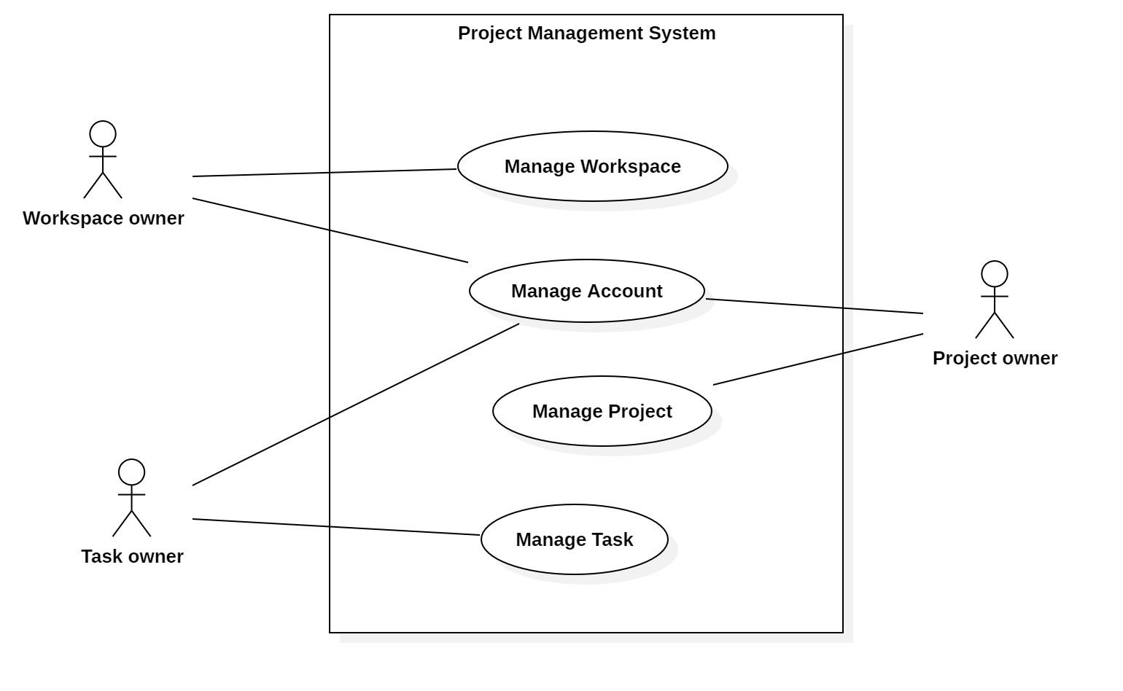

* 1. **Biểu đồ Use Case Account Management**

Biểu đồ Use Case Account Management là biểu đồ được phân ra từ Use Case Manage Account của biểu đồ Use Case Tổng quát.

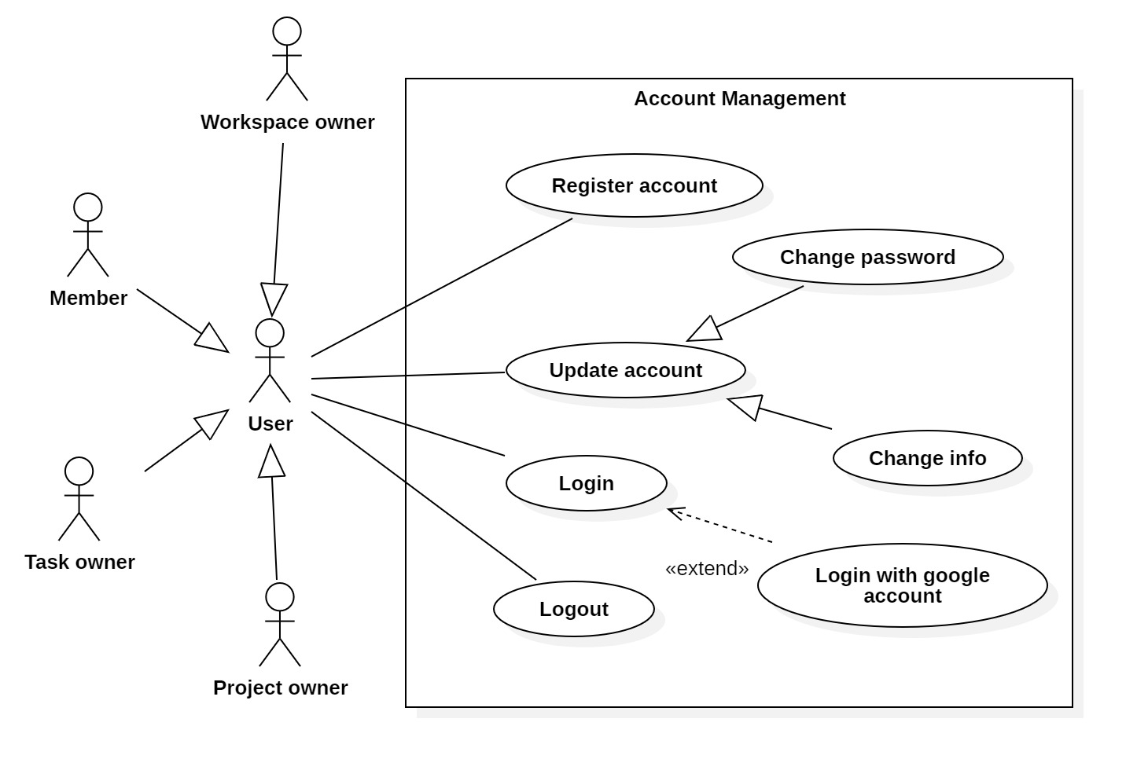

* + 1. **Mô tả Use Case Login**

|  |  |  |
| --- | --- | --- |
| **Tên use case:** *Login* | **ID:** *UC1.0* | **Priority (Mức quan trọng):***Cao* |
| **Actor chính:** *User* | **Loại use case:** *Chi tiết, thiết yếu* | |
| **Các bên liên quan và mối quan tâm của họ:**   * User – Muốn đăng nhập vào hệ thống để thực hiện các công việc. | | |
| **Description (Mô tả tóm tắt):** Mô tả cách user (Member, Task owner, Project owner, Task owner, Workspace owner) đăng nhập vào hệ thống bằng tài khoản cá nhân để có thể truy cập các chức năng tương ứng của hệ thống. | | |
| **Trigger (Biến cố kích hoạt):** Người dùng (quản lý, nhân viên, khách hàng) có nhu cầu đăng nhập vào hệ thống để thực hiện các chức năng cần thiết.  **Type (Loại):** Bên ngoài. | | |
| **Relationship (Các mối kết hợp):**   * Kết hợp (Association): Người dùng. * Mở rộng (Extend): Đăng xuất. | | |
| **Pre-Condition (Điều kiện cần để Use Case thực hiện thành công):**   * Người dùng có tài khoản trong hệ thống. * Người dùng đăng nhập đúng tên đăng nhập và mật khẩu. * Hệ thống đăng nhập đã sẵn sàng và hoạt động. | | |
| **Post-Condition (Những thứ sẽ xuất hiện sau khi Use Case được thực hiện thành công):**   * Người dùng được chuyển đến trang chủ của hệ thống. | | |
| **Basic Flow (Quy trình xử lý):**   1. Người dùng mở giao diện đăng nhập của hệ thống. 2. Người dùng nhập tài khoản và chọn nút đăng nhập. 3. Hệ thống kiểm tra tính xác thực của tài khoản. 4. Nếu tài khoản hợp lệ, người dùng được chuyển đến trang chủ. | | |
| **Alternative Flow (Quy trình thay thế để use case thực hiện thành công):**  2.1. Người dùng chọn đăng nhập bằng tài khoản Google.  Use case tiếp tục bước 3. | | |
| **Exception Flow (Luồng xử lý ngoại lệ):**  4a. Hệ thống xác thực không thành công.  Use case tiếp tục bước 1. | | |

* + 1. **Mô tả Use Case Change Info**

|  |  |  |
| --- | --- | --- |
| **Tên use case:** *Update account* | **ID:** *UC1.2* | **Priority (Mức quan trọng):***Cao* |
| **Actor chính:** *User* | **Loại use case:** *Chi tiết, thiết yếu* | |
| **Các bên liên quan và mối quan tâm của họ:**   * User: Cần cập nhật thông tin cá nhân. | | |
| **Description (Mô tả tóm tắt):** Use case mô tả quy trình người dùng đã có tài khoản và đã đăng nhập vào hệ thống có nhu cầu cập nhật thông tin tài khoản cá nhân. | | |
| **Trigger (Biến cố kích hoạt):** Người dùng có nhu cầu thay đổi thông tin tài khoản cá nhân.  **Type (Loại):** Bên ngoài. | | |
| **Relationship (Các mối kết hợp):**   * Không có | | |
| **Pre-Condition (Điều kiện cần để Use Case thực hiện thành công):**   * Người dùng có tài khoản trong hệ thống và đang ở giao diện đăng nhập. * Hệ thống đăng nhập đã sẵn sàng và hoạt động. | | |
| **Post-Condition (Những thứ sẽ xuất hiện sau khi Use Case được thực hiện thành công):**   * Người dùng cập nhật thông tin thành công và hiển thị thông báo. * Người dùng có thể thông tin mới trên giao diện. | | |
| **Basic Flow (Quy trình xử lý):**   1. Người dùng chọn "Profile Setting". 2. Người dùng chọn thông tin cần cập nhật và cập nhật thông tin mới. 3. Nhấn nút “Update Profile”. 4. Hệ thống kiểm tra thông tin có hợp lệ không. 5. Hệ thống thông báo cập nhật thành công. | | |
| **Alternative Flow (Quy trình thay thế để use case thực hiện thành công):**  Không có. | | |
| **Exception Flow (Luồng xử lý ngoại lệ):**  Không có. | | |

* + 1. **Mô tả Use Case Logout**

|  |  |  |
| --- | --- | --- |
| **Tên use case:** *Logout* | **ID:** *UC1.1* | **Priority (Mức quan trọng):***Trung bình* |
| **Actor chính:** *User* | **Loại use case:** *Chi tiết, thiết yếu* | |
| **Các bên liên quan và mối quan tâm của họ:**   * User – Muốn đăng xuất ra khỏi hệ thống. | | |
| **Description (Mô tả tóm tắt):** Mô tả quá trình người dùng đăng xuất khỏi hệ thống sau khi hoàn thành công việc. Hành động này không yêu cầu điều kiện đặc biệt và có thể thực hiện bất kỳ lúc nào sau khi đăng nhập. | | |
| **Trigger (Biến cố kích hoạt):** Người dùng muốn kết thúc phiên làm việc và thoát khỏi hệ thống.  **Type (Loại):** Bên ngoài. | | |
| **Relationship (Các mối kết hợp):**   * Không có | | |
| **Pre-Condition (Điều kiện cần để Use Case thực hiện thành công):**   * Người dùng đã đăng nhập thành công vào hệ thống. | | |
| **Post-Condition (Những thứ sẽ xuất hiện sau khi Use Case được thực hiện thành công):**   * Người dùng được đưa trở lại màn hình đăng nhập hoặc trang chủ. | | |
| **Basic Flow (Quy trình xử lý):**   1. Người dùng chọn chức năng đăng xuất trong hệ thống. 2. Hệ thống xác nhận yêu cầu và kết thúc phiên làm việc. 3. Người dùng được đưa trở lại trang đăng nhập. | | |
| **Alternative Flow (Quy trình thay thế để use case thực hiện thành công):**  Không có | | |
| **Exception Flow (Luồng xử lý ngoại lệ):**  2a. Nếu có sự cố trong quá trình đăng xuất (ví dụ: mất kết nối mạng), hệ thống sẽ thông báo lỗi và yêu cầu người dùng thử lại. | | |

* + 1. **Mô tả Use Case Register**

|  |  |  |
| --- | --- | --- |
| **Tên use case:** *Register* | **ID:** *UC1.3* | **Priority (Mức quan trọng):***Cao* |
| **Actor chính:** *User* | **Loại use case:** *Chi tiết, thiết yếu* | |
| **Các bên liên quan và mối quan tâm của họ:**   * User – Muốn đăng ký tài khoản trên hệ thống để tạo workspace, project mới hoặc tham gia vào một workspace, project sẵn có | | |
| **Description (Mô tả tóm tắt):** Mô tả quá trình user đăng ký tài khoản mới trên hệ thống, cung cấp các thông tin cá nhân để tạo tài khoản và sử dụng các dịch vụ của hệ thống. | | |
| **Trigger (Biến cố kích hoạt):** User muốn tạo tài khoản mới để sử dụng hệ thống và thực hiện các công việc.  **Type (Loại):** Bên ngoài. | | |
| **Relationship (Các mối kết hợp):**   * Kết hợp (Association): User. | | |
| **Pre-Condition (Điều kiện cần để Use Case thực hiện thành công):**   * User chưa có tài khoản trên hệ thống và đang ở trang đăng nhập. * Hệ thống đăng ký đã sẵn sàng và hoạt động. | | |
| **Post-Condition (Những thứ sẽ xuất hiện sau khi Use Case được thực hiện thành công):**   * Người dùng đã đăng ký thành công tài khoản và có thể đăng nhập để sử dụng hệ thống. * Hệ thống lưu thông tin tài khoản mới vào cơ sở dữ liệu. | | |
| **Basic Flow (Quy trình xử lý):**   1. Chọn Đăng ký từ trang đăng nhập. 2. Hệ thống chuyển đến trang Đăng ký. 3. Người dùng điền các thông tin cần thiết như tên, địa chỉ email, mật khẩu. 4. Khách hàng chọn nút "Đăng ký". 5. Hệ thống kiểm tra tính hợp lệ của thông tin (ví dụ: kiểm tra email đã được sử dụng chưa). 6. Hệ thống gửi thông báo tạo tài khoản thành công. | | |
| **Alternative Flow (Quy trình thay thế để use case thực hiện thành công):**  Không có | | |
| **Exception Flow (Luồng xử lý ngoại lệ):**  4a. Nếu khách hàng điền thông tin không hợp lệ (ví dụ: mật khẩu không đủ mạnh), hệ thống sẽ yêu cầu sửa thông tin.  Use case tiếp tục bước 3.  5a. Nếu email đã được sử dụng, hệ thống hiển thị thông báo lỗi yêu cầu khách hàng nhập email khác.  Use case tiếp tục bước 3. | | |

* + 1. **Mô tả Use Case Change Password**

|  |  |  |
| --- | --- | --- |
| **Tên use case:** *Change Password* | **ID:** *UC1.4* | **Priority (Mức quan trọng):***Cao* |
| **Actor chính:** *User* | **Loại use case:** *Chi tiết, thiết yếu* | |
| **Các bên liên quan và mối quan tâm của họ:**   * User: Cần thay đổi mật khẩu. | | |
| **Description (Mô tả tóm tắt):** Use case mô tả quy trình người dùng đã có tài khoản và đã đăng nhập vào hệ thống có nhu cầu đổi mật khẩu. | | |
| **Trigger (Biến cố kích hoạt):** Người dùng có nhu cầu thay đổi mật khẩu tài khoant.  **Type (Loại):** Bên ngoài. | | |
| **Relationship (Các mối kết hợp):**   * Không có | | |
| **Pre-Condition (Điều kiện cần để Use Case thực hiện thành công):**   * Người dùng có tài khoản trong hệ thống và đang ở giao diện đăng nhập. * Hệ thống đăng nhập đã sẵn sàng và hoạt động. | | |
| **Post-Condition (Những thứ sẽ xuất hiện sau khi Use Case được thực hiện thành công):**   * Người dùng cập nhật thông tin thành công và hiển thị thông báo. | | |
| **Basic Flow (Quy trình xử lý):**  1. Người dùng chọn "Profile Setting".  2. Người dùng nhập password cũ.  3. Người dùng nhập password mới.  4. Nhấn nút “Change Password”.  5. Hệ thống kiểm tra thông tin có hợp lệ không.   1. Hệ thống thông báo cập nhật thành công. | | |
| **Alternative Flow (Quy trình thay thế để use case thực hiện thành công):**  Không có. | | |
| **Exception Flow (Luồng xử lý ngoại lệ):**  Không có. | | |

* 1. **Biểu đồ Use Case Workspace Management**

Biểu đồ Use Case Workspace Management là biểu đồ được phân ra từ Use Case Manage Workspace của biểu đồ Use Case Tổng quát.

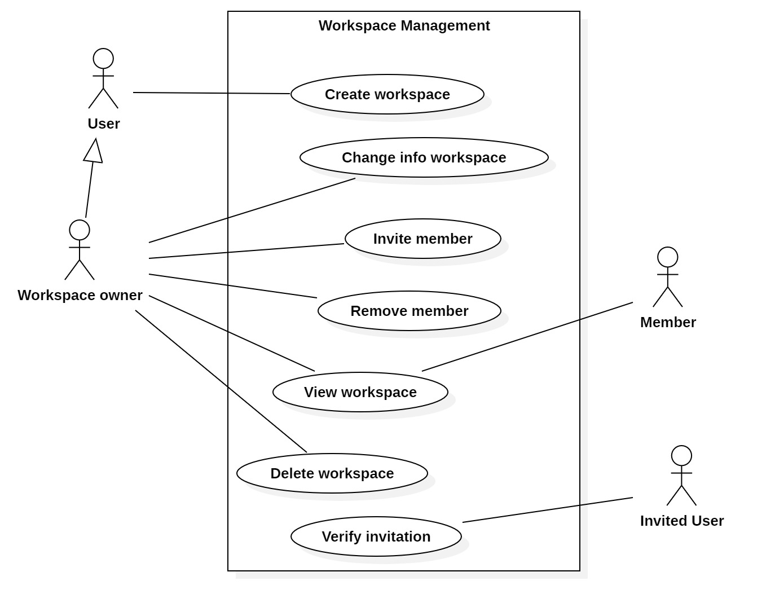

* + 1. **Mô tả Use Case Create workspace**

|  |  |  |
| --- | --- | --- |
| **Tên use case:** *Create workspace* | **ID:** *UC0.1* | **Priority (Mức quan trọng):***Cao* |
| **Actor chính:** *User* | **Loại use case:** *Chi tiết, thiết yếu* | |
| **Các bên liên quan và mối quan tâm của họ:**   * User –Muốn tạo một workspace mới để quản lý dự án/thành viên. | | |
| **Description (Mô tả tóm tắt):** Use Case này cho phép người dùng đã đăng nhập tạo một workspace mới để quản lý dự án/thành viên. Sau khi tạo, người tạo mặc định là owner, có thể mời thành viên, đổi thông tin, xem workspace. | | |
| **Trigger (Biến cố kích hoạt):** Người dùng mở Workspace Management → Create workspace.  **Type (Loại):** Bên ngoài. | | |
| **Relationship (Các mối kết hợp):**   * Kết hợp (Association): User. | | |
| **Pre-Condition (Điều kiện cần để Use Case thực hiện thành công):**   * Người dùng đã đăng nhập vào hệ thống. * Hệ thống đã sẵn sàng. | | |
| **Post-Condition (Những thứ sẽ xuất hiện sau khi Use Case được thực hiện thành công):**   * Hệ thống thông báo workspace được tạo. * Workspace owner có thể tạo project hoặc thêm thành viên mới. | | |
| **Basic Flow (Quy trình xử lý):**   1. Người dùng chọn chức năng “Select Workspace”. 2. Các workspace có sẵn hiện ra. 3. Người dùng chọn chức năng “Create New Workspace”. 4. Form tạo workspace mới hiện ra. 5. Người dùng nhập các thông tin như Workspace Name, Decription 6. Người dùng nhấn “Create Workspace” 7. Thông báo hiển thị workspace tạo thành công. | | |
| **Alternative Flow (Quy trình thay thế để use case thực hiện thành công):**  Không có. | | |
| **Exception Flow (Luồng xử lý ngoại lệ):**  6a. Người dùng nhấn “Cancel”  Use case dừng lại. | | |

### **Mô tả Use Case Change Info Workspace**

|  |  |  |
| --- | --- | --- |
| **Tên use case:** *Change Info Workspace* | **ID:** *UC0.2* | **Priority (Mức quan trọng):***Cao* |
| **Actor chính:** *Workspace Owner* | **Loại use case:** *Chi tiết, thiết yếu* | |
| **Các bên liên quan và mối quan tâm của họ:**   * Workspace owner – Muốn thay đổi thông tin của workspace | | |
| **Description (Mô tả tóm tắt):** Use Case này cho phép workspace owner thay đổi các thông tin trong workspace | | |
| **Trigger (Biến cố kích hoạt):** Workspace owner muốn thay đổi thông tin của workspace  **Type (Loại):** Bên ngoài. | | |
| **Relationship (Các mối kết hợp):**   * Kết hợp (Association): Workspace owner. | | |
| **Pre-Condition (Điều kiện cần để Use Case thực hiện thành công):**   * Người dùng đã đăng nhập vào hệ thống. * Người dùng đã tạo sẵn workspace. * Hệ thống đã sẵn sàng. | | |
| **Post-Condition (Những thứ sẽ xuất hiện sau khi Use Case được thực hiện thành công):**   * Hệ thống thông báo đã cập nhật thành công. * Thông tin mới của workspace sẽ hiện thị trên hệ thống. | | |
| **Basic Flow (Quy trình xử lý):**  1. Người dùng chọn chức năng “Select Workspace”.   1. Người dùng chọn workspace muốn thay đổi thông tin. 2. Người dùng chọn “Settings” phía dưới. 3. Giao diện chỉnh sửa hiện ra. 4. Người dùng chọn thông tin cần cập nhật và điền thông tin mới. 5. Người dùng nhấn “Save Changes”. 6. Hệ thống kiểm tra xem dữ liệu nhập vào có hợp lệ không. 7. Thông báo hiển thị cập nhật thành công. | | |
| **Alternative Flow (Quy trình thay thế để use case thực hiện thành công):**  Không có. | | |
| **Exception Flow (Luồng xử lý ngoại lệ):**  7a. Dữ liệu không hợp lệ.  Quay lại bước 5. | | |

### **Mô tả Use Case Invite Member**

|  |  |  |
| --- | --- | --- |
| **Tên use case:** *Invite Member* | **ID:** *UC0.3* | **Priority (Mức quan trọng):***Cao* |
| **Actor chính:** *Workspace Owner* | **Loại use case:** *Chi tiết, thiết yếu* | |
| **Các bên liên quan và mối quan tâm của họ:**   * Workspace owner – Muốn mời người dùng vào workspace của họ | | |
| **Description (Mô tả tóm tắt):** Use Case này cho phép workspace owner mời người dùng vào workspace của họ. | | |
| **Trigger (Biến cố kích hoạt):** Workspace owner muốn mời người dùng vào workspace của họ.  **Type (Loại):** Bên ngoài. | | |
| **Relationship (Các mối kết hợp):**   * Kết hợp (Association): Workspace owner. | | |
| **Pre-Condition (Điều kiện cần để Use Case thực hiện thành công):**   * Người dùng đã đăng nhập vào hệ thống. * Người dùng đã tạo sẵn workspace. * Hệ thống đã sẵn sàng. | | |
| **Post-Condition (Những thứ sẽ xuất hiện sau khi Use Case được thực hiện thành công):**   * Lời mời được gửi đến cho người dùng được mời. | | |
| **Basic Flow (Quy trình xử lý):**  1. Người dùng chọn chức năng “Select Workspace”.   1. Người dùng chọn workspace muốn mời thành viên. 2. Người dùng chọn nút “Members” phía dưới. 3. Giao diện Workspace Members hiện ra. 4. Nhấn nút “Invite Member”. 5. Nhập email người muốn mời. 6. Nhấn nút “Send Invite”. 7. Hiển thị thông báo mời thành công. | | |
| **Alternative Flow (Quy trình thay thế để use case thực hiện thành công):**  Không có. | | |
| **Exception Flow (Luồng xử lý ngoại lệ):**  7a. Nhấn nút “Cancel.  Dùng use case. | | |

### **Mô tả Use Case Remove Member**

|  |  |  |
| --- | --- | --- |
| **Tên use case:** *Remove Member* | **ID:** *UC0.4* | **Priority (Mức quan trọng):***Cao* |
| **Actor chính:** *Workspace Owner* | **Loại use case:** *Chi tiết, thiết yếu* | |
| **Các bên liên quan và mối quan tâm của họ:**   * Workspace owner – Muốn xóa thành viên ra khỏi workspace. | | |
| **Description (Mô tả tóm tắt):** Use Case này cho phép workspace owner xóa một hoặc nhiều thành viên ra khỏi workspace. | | |
| **Trigger (Biến cố kích hoạt):** Workspace owner muốn xóa thành viên khỏi workspace.  **Type (Loại):** Bên ngoài. | | |
| **Relationship (Các mối kết hợp):**   * Kết hợp (Association): Workspace owner. | | |
| **Pre-Condition (Điều kiện cần để Use Case thực hiện thành công):**   * Người dùng đã đăng nhập vào hệ thống. * Người dùng đã tạo sẵn workspace và có thành viên trong workspace. * Hệ thống đã sẵn sàng. | | |
| **Post-Condition (Những thứ sẽ xuất hiện sau khi Use Case được thực hiện thành công):**   * Thành viên bị xóa ra khỏi giao diện workspace. | | |
| **Basic Flow (Quy trình xử lý):**  1. Người dùng chọn chức năng “Select Workspace”.   1. Người dùng chọn workspace muốn mời thành viên. 2. Người dùng chọn nút “Members” phía dưới. 3. Giao diện Workspace Members hiện ra. 4. Ở kế bên thành viên muốn xóa, nhấn icon dấu X đỏ. 5. Nhấn “Confirm” để xác nhận xóa. | | |
| **Alternative Flow (Quy trình thay thế để use case thực hiện thành công):**  Không có. | | |
| **Exception Flow (Luồng xử lý ngoại lệ):**  6a. Nhấn nút “Cancel.  Dùng use case. | | |

### **Mô tả Use Case View Workspace**

|  |  |  |
| --- | --- | --- |
| **Tên use case:** *View Workspace* | **ID:** *UC0.5* | **Priority (Mức quan trọng):***Cao* |
| **Actor chính:** *Workspace Owner, Member* | **Loại use case:** *Chi tiết, thiết yếu* | |
| **Các bên liên quan và mối quan tâm của họ:**   * Workspace owner, member – Muốn xem các thông tin trong workspace của mình | | |
| **Description (Mô tả tóm tắt):** Use Case này cho phép người dùng đã đăng nhập mở và xem thông tin một workspace mà họ là thành viên. | | |
| **Trigger (Biến cố kích hoạt):** Người dùng muốn xem workspace mà họ là thành viên trong đó  **Type (Loại):** Bên ngoài. | | |
| **Relationship (Các mối kết hợp):**   * Kết hợp (Association): Workspace owner, Member. | | |
| **Pre-Condition (Điều kiện cần để Use Case thực hiện thành công):**   * Người dùng đã đăng nhập vào hệ thống. * Người dùng là thành viên của workspace. * Hệ thống đã sẵn sàng. | | |
| **Post-Condition (Những thứ sẽ xuất hiện sau khi Use Case được thực hiện thành công):**   * Giao diện workspace cần xem hiện ra. | | |
| **Basic Flow (Quy trình xử lý):**  1. Người dùng chọn chức năng “Select Workspace”.   1. Người dùng chọn workspace muốn xem. 2. Trang giao diện workspace hiện ra. | | |
| **Alternative Flow (Quy trình thay thế để use case thực hiện thành công):**  Không có. | | |
| **Exception Flow (Luồng xử lý ngoại lệ):**  Không có. | | |

### **Mô tả Use Case Verify Invitation**

|  |  |  |
| --- | --- | --- |
| **Tên use case:** *Verify Invitation* | **ID:** *UC0.5* | **Priority (Mức quan trọng):***Cao* |
| **Actor chính:** *Member* | **Loại use case:** *Chi tiết, thiết yếu* | |
| **Các bên liên quan và mối quan tâm của họ:**   * Member – Muốn xác nhận tham gia vào workspace được mời. | | |
| **Description (Mô tả tóm tắt):** Use Case này cho phép người dùng đã đăng nhập vào hệ thống xác nhận tham gia vào workspace được mời. | | |
| **Trigger (Biến cố kích hoạt):** Người dùng được mời tham gia vào một workspace.  **Type (Loại):** Bên ngoài. | | |
| **Relationship (Các mối kết hợp):**   * Kết hợp (Association): Member. | | |
| **Pre-Condition (Điều kiện cần để Use Case thực hiện thành công):**   * Người dùng đã có tài khoản trong hệ thống. | | |
| **Post-Condition (Những thứ sẽ xuất hiện sau khi Use Case được thực hiện thành công):**   * Giao diện workspace hiện ra. | | |
| **Basic Flow (Quy trình xử lý):**  1. Người dùng mở gmail đã đăng ký trong hệ thống.  2. Chọn mail với tiêu đề “Workspace Invitation”.  3. Nhấn vào link trong mail để chấp nhận.  4. Tự động chuyển sang trang giao diện hệ thống workspace được mời. | | |
| **Alternative Flow (Quy trình thay thế để use case thực hiện thành công):**  Không có. | | |
| **Exception Flow (Luồng xử lý ngoại lệ):**  2a. Bỏ qua email khi không chấp nhận lời mời.  Use case kết thuc. | | |

### **Mô tả Use Case Delete Workspace**

|  |  |  |
| --- | --- | --- |
| **Tên use case:** *Delete Workspace* | **ID:** *UC0.2* | **Priority (Mức quan trọng):***Cao* |
| **Actor chính:** *Workspace Owner* | **Loại use case:** *Chi tiết, thiết yếu* | |
| **Các bên liên quan và mối quan tâm của họ:**   * Workspace owner – Muốn xóa workspace. | | |
| **Description (Mô tả tóm tắt):** Use Case này cho phép workspace owner xóa workspace. | | |
| **Trigger (Biến cố kích hoạt):** Workspace owner muốn xóa workspace của mình.  **Type (Loại):** Bên ngoài. | | |
| **Relationship (Các mối kết hợp):**   * Kết hợp (Association): Workspace owner. | | |
| **Pre-Condition (Điều kiện cần để Use Case thực hiện thành công):**   * Người dùng đã đăng nhập vào hệ thống. * Người dùng đã tạo sẵn workspace. * Hệ thống đã sẵn sàng. | | |
| **Post-Condition (Những thứ sẽ xuất hiện sau khi Use Case được thực hiện thành công):**   * Hệ thống thông báo đã xóa thành công. * Workspace bị xóa khỏi giao diện. | | |
| **Basic Flow (Quy trình xử lý):**  1. Người dùng chọn chức năng “Select Workspace”.  2. Người dùng chọn workspace muốn xóa.  3. Người dùng chọn “Settings” phía dưới.  4. Giao diện workspace hiện ra.  5. Người dùng chọn “Delete Workspace”.  6. Nhấn “Delete” để xác nhận xóa.   1. Thông báo xóa thành công hiển thị. | | |
| **Alternative Flow (Quy trình thay thế để use case thực hiện thành công):**  Không có. | | |
| **Exception Flow (Luồng xử lý ngoại lệ):**  6a. Nhấn “Cancel.  Use case kết thúc. | | |

* 1. **Biểu đồ Use Case Project Management**

Biểu đồ Use Case Project Management là biểu đồ được phân ra từ Use Case Project Manage Project của biểu đồ Use Case Quản lý hệ thống.

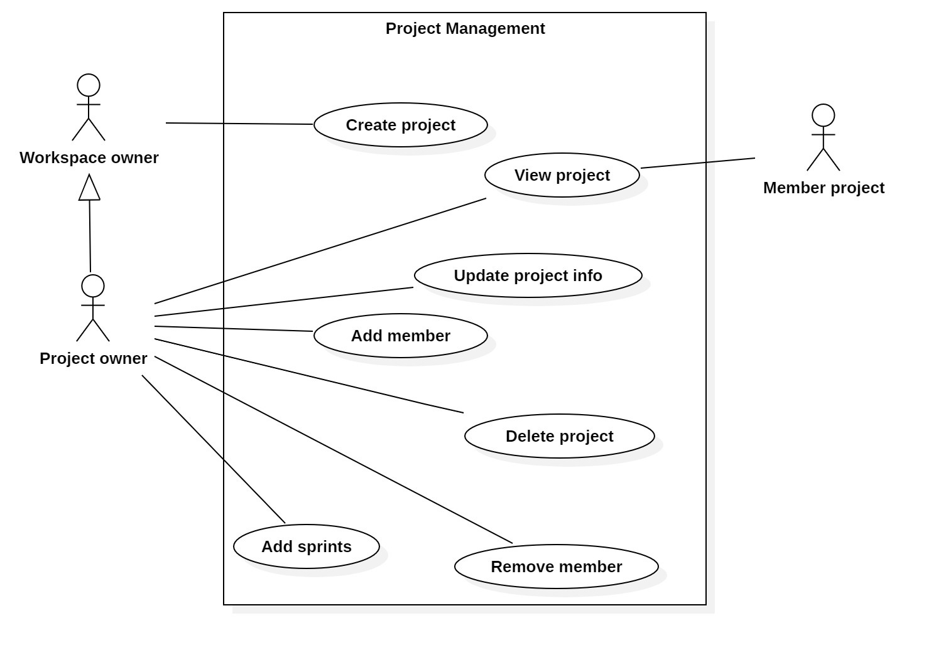

* + 1. **Mô tả Use Case Create Project**

|  |  |  |
| --- | --- | --- |
| **Tên use case:** *Create project* | **ID:** *UC2.1* | **Priority (Mức quan trọng):***Cao* |
| **Actor chính:** *Workspace owner* | **Loại use case:** *Chi tiết, thiết yếu* | |
| **Các bên liên quan và mối quan tâm của họ:**   * Workspace owner –Muốn tạo một project mới trong workspace. | | |
| **Description (Mô tả tóm tắt):** Workspace owner tạo project mới trong workspace của mình. | | |
| **Trigger (Biến cố kích hoạt):** Workspace owner muốn tạo một project mới.  **Type (Loại):** Bên ngoài. | | |
| **Relationship (Các mối kết hợp):**   * Kết hợp (Association): Workspace owner. | | |
| **Pre-Condition (Điều kiện cần để Use Case thực hiện thành công):**   * Người dùng đã đăng nhập vào hệ thống. * Hệ thống đã sẵn sàng. * Người dùng đã tạo sẵn workspace. | | |
| **Post-Condition (Những thứ sẽ xuất hiện sau khi Use Case được thực hiện thành công):**   * Hệ thống thông báo project được tạo. | | |
| **Basic Flow (Quy trình xử lý):**  1. Người dùng chọn workspace cần tạo project.   1. Người dùng chọn chức năng “Create New Project”. 2. Form tạo project mới hiện ra. 3. Người dùng nhập các thông tin như Project Name, Decription 4. Người dùng nhấn “Create Project” 5. Thông báo hiển thị proejct tạo thành công. | | |
| **Alternative Flow (Quy trình thay thế để use case thực hiện thành công):**  Không có. | | |
| **Exception Flow (Luồng xử lý ngoại lệ):**  5a. Người dùng nhấn “Cancel”  Use case dừng lại. | | |

* + 1. **Mô tả Use Case View Project**

|  |  |  |
| --- | --- | --- |
| **Tên use case:** *View Project* | **ID:** *UC2.2* | **Priority (Mức quan trọng):***Cao* |
| **Actor chính:** *Project owner, Member project* | **Loại use case:** *Chi tiết, thiết yếu* | |
| **Các bên liên quan và mối quan tâm của họ:**   * Project owner, member project – Muốn xem các thông tin trong project của mình | | |
| **Description (Mô tả tóm tắt):** Use Case này cho phép người dùng đã đăng nhập mở và xem thông tin một project mà họ là thành viên. | | |
| **Trigger (Biến cố kích hoạt):** Người dùng muốn xem project mà họ là thành viên trong đó  **Type (Loại):** Bên ngoài. | | |
| **Relationship (Các mối kết hợp):**   * Kết hợp (Association): Project owner, Member project. | | |
| **Pre-Condition (Điều kiện cần để Use Case thực hiện thành công):**   * Người dùng đã đăng nhập vào hệ thống. * Người dùng là thành viên của workspace và dự án. * Hệ thống đã sẵn sàng. | | |
| **Post-Condition (Những thứ sẽ xuất hiện sau khi Use Case được thực hiện thành công):**   * Giao diện project cần xem hiện ra. | | |
| **Basic Flow (Quy trình xử lý):**  1. Người dùng chọn workspace có project cần xem.   1. Người dùng chọn project muốn xem. 2. Trang giao diện tổng quan của project hiện ra. | | |
| **Alternative Flow (Quy trình thay thế để use case thực hiện thành công):**  Không có. | | |
| **Exception Flow (Luồng xử lý ngoại lệ):**  Không có. | | |

* + 1. **Mô tả Use Case Update Project Info**

|  |  |  |
| --- | --- | --- |
| **Tên use case:** *Update Project Info* | **ID:** *UC2.3* | **Priority (Mức quan trọng):***Cao* |
| **Actor chính:** *Project Owner* | **Loại use case:** *Chi tiết, thiết yếu* | |
| **Các bên liên quan và mối quan tâm của họ:**   * Project owner – Muốn thay đổi thông tin của project. | | |
| **Description (Mô tả tóm tắt):** Use Case này cho phép project owner có thể thay đổi thông tin của project. | | |
| **Trigger (Biến cố kích hoạt):** Project owner muốn thay đổi thông tin của project.  **Type (Loại):** Bên ngoài. | | |
| **Relationship (Các mối kết hợp):**   * Kết hợp (Association): Project owner. | | |
| **Pre-Condition (Điều kiện cần để Use Case thực hiện thành công):**   * Người dùng đã đăng nhập vào hệ thống. * Người dùng đã tạo sẵn project. * Hệ thống đã sẵn sàng. | | |
| **Post-Condition (Những thứ sẽ xuất hiện sau khi Use Case được thực hiện thành công):**   * Hệ thống thông báo đã cập nhật thành công. * Thông tin mới của project sẽ hiện thị trên hệ thống. | | |
| **Basic Flow (Quy trình xử lý):**  1. Người dùng chọn workspace có project cần thay đổi thông tin.   1. Người dùng nhấn biểu tượng Project Settings bên cạnh project muốn thay đổi thông tin. 2. Giao diện chỉnh sửa hiện ra. 3. Người dùng chọn thông tin cần cập nhật và điền thông tin mới. 4. Người dùng nhấn “Update Project”. 5. Người dùng nhấn “Confirm” để xác nhận thay đổi. 6. Hệ thống kiểm tra xem dữ liệu nhập vào có hợp lệ không. 7. Thông báo hiển thị cập nhật thành công. | | |
| **Alternative Flow (Quy trình thay thế để use case thực hiện thành công):**  Không có. | | |
| **Exception Flow (Luồng xử lý ngoại lệ):**  6a. Người dùng nhấn “Cancel.  Quay lại bước 4.  7a. Thông tin không hợp lệ.  Quay lại bước 4. | | |

* + 1. **Mô tả Use Case Add Member**

|  |  |  |
| --- | --- | --- |
| **Tên use case:** *Add Member* | **ID:** *UC2.4* | **Priority (Mức quan trọng):***Cao* |
| **Actor chính:** *Project Owner* | **Loại use case:** *Chi tiết, thiết yếu* | |
| **Các bên liên quan và mối quan tâm của họ:**   * Project owner – Muốn mời người dùng trong workspace tham dự vào project của họ | | |
| **Description (Mô tả tóm tắt):** Use Case này cho phép project owner mời người dùng vào project của họ. | | |
| **Trigger (Biến cố kích hoạt):** Project owner muốn mời người dùng vào project của họ.  **Type (Loại):** Bên ngoài. | | |
| **Relationship (Các mối kết hợp):**   * Kết hợp (Association): Project owner. | | |
| **Pre-Condition (Điều kiện cần để Use Case thực hiện thành công):**   * Người dùng đã đăng nhập vào hệ thống. * Người dùng đã có sẵn project trong workspace. * Hệ thống đã sẵn sàng. | | |
| **Post-Condition (Những thứ sẽ xuất hiện sau khi Use Case được thực hiện thành công):**   * Lời mời được gửi đến cho người dùng được mời. | | |
| **Basic Flow (Quy trình xử lý):**   1. Người dùng nhấn biểu tượng Project Settings bên cạnh project muốn thêm thành viên. 2. Giao diện project hiện ra. 3. Nhấn chọn “Add Member” 4. Nhấn chọn một hoặc nhiều thành viên có trong workspace. 5. Nhấn chọn “Add Selected”. 6. Hiển thị thông báo mời thành công. | | |
| **Alternative Flow (Quy trình thay thế để use case thực hiện thành công):**  1a. Người dùng chọn project muốn mời thành viên. 1. Người dùng nhấn biểu tượng Project Settings bên cạnh project muốn thêm thành viên.  2. Giao diện Project Settings hiện ra.  3. Nhấn chọn “Add Member”  4. Nhấn chọn một hoặc nhiều thành viên có trong workspace.  5. Nhấn chọn “Add Selected”.  6. Hiển thị thông báo mời thành công. | | |
| **Exception Flow (Luồng xử lý ngoại lệ):**  5a. Nhấn nút “Cancel.  Dừng use case. | | |

* + 1. **Mô tả Use Case Remove Member**

|  |  |  |
| --- | --- | --- |
| **Tên use case:** *Remove Member* | **ID:** *UC2.5* | **Priority (Mức quan trọng):***Cao* |
| **Actor chính:** *Project Owner* | **Loại use case:** *Chi tiết, thiết yếu* | |
| **Các bên liên quan và mối quan tâm của họ:**   * Project owner – Muốn xóa một thành viên ra khỏi project. | | |
| **Description (Mô tả tóm tắt):** Use Case này cho phép project owner xóa một thành viên ra khỏi project đã tạo. | | |
| **Trigger (Biến cố kích hoạt):** Project owner muốn xóa thành viên ra khỏi project.  **Type (Loại):** Bên ngoài. | | |
| **Relationship (Các mối kết hợp):**   * Kết hợp (Association): Project owner. | | |
| **Pre-Condition (Điều kiện cần để Use Case thực hiện thành công):**   * Người dùng đã đăng nhập vào hệ thống. * Trong project đã có ít nhất một thành viên. * Hệ thống đã sẵn sàng. | | |
| **Post-Condition (Những thứ sẽ xuất hiện sau khi Use Case được thực hiện thành công):**   * Thành viên được xóa ra khỏi giao diện project. | | |
| **Basic Flow (Quy trình xử lý):**  1. Người dùng chọn project muốn xóa thành viên.   1. Giao diện project hiện ra. 2. Ở bên thành viên muốn xóa, nhấn chọn dấu X đỏ. 3. Nhấn nút “Confirm” để xác nhận xóa. | | |
| **Alternative Flow (Quy trình thay thế để use case thực hiện thành công):**  1a. Người dùng nhấn biểu tượng Project Settings bên cạnh project muốn thêm thành viên.  2. Giao diện project hiện ra.  3. Ở bên thành viên muốn xóa, nhấn chọn dấu X đỏ.  4. Nhấn nút “Confirm” để xác nhận xóa. | | |
| **Exception Flow (Luồng xử lý ngoại lệ):**  4a. Nhấn nút “Cancel.  Dừng use case. | | |

* + 1. **Mô tả Use Case Add Sprints**

|  |  |  |
| --- | --- | --- |
| **Tên use case:** *Add Sprints* | **ID:** *UC2.6* | **Priority (Mức quan trọng):***Cao* |
| **Actor chính:** *Project Owner* | **Loại use case:** *Chi tiết, thiết yếu* | |
| **Các bên liên quan và mối quan tâm của họ:**   * Project owner – Muốn thêm một sprint vào project. | | |
| **Description (Mô tả tóm tắt):** Use Case này cho phép project owner tạo sprint mới. | | |
| **Trigger (Biến cố kích hoạt):** Project owner muốn tạo sprint mới.  **Type (Loại):** Bên ngoài. | | |
| **Relationship (Các mối kết hợp):**   * Kết hợp (Association): Project owner. | | |
| **Pre-Condition (Điều kiện cần để Use Case thực hiện thành công):**   * Người dùng đã đăng nhập vào hệ thống. * Người dùng đã tạo sẵn project * Hệ thống đã sẵn sàng. | | |
| **Post-Condition (Những thứ sẽ xuất hiện sau khi Use Case được thực hiện thành công):**   * Thành viên được xóa ra khỏi giao diện project. | | |
| **Basic Flow (Quy trình xử lý):**   1. Người dùng nhấn biểu tượng Project Settings bên cạnh project muốn thêm thành viên. 2. Giao diện Project Settings hiện ra. 3. Nhập các thông tin như: Sprint Name, Start Date, End Date. 4. Nhấn nút “Add Sprint”. 5. Nhấn nút “Confilm” để xác nhận thêm. 6. Sprint mới đã được thêm vào. | | |
| **Alternative Flow (Quy trình thay thế để use case thực hiện thành công):**  Không có. | | |
| **Exception Flow (Luồng xử lý ngoại lệ):**  5a. Nhấn nút “Cancel.  Dừng use case. | | |

* + 1. **Mô tả Use Case Delete Project**

|  |  |  |
| --- | --- | --- |
| **Tên use case:** *Delete Project* | **ID:** *UC2.7* | **Priority (Mức quan trọng):***Cao* |
| **Actor chính:** *Project Owner* | **Loại use case:** *Chi tiết, thiết yếu* | |
| **Các bên liên quan và mối quan tâm của họ:**   * Project owner – Muốn xóa project. | | |
| **Description (Mô tả tóm tắt):** Use Case này cho phép project owner có thể xóa project ra khỏi workspace. | | |
| **Trigger (Biến cố kích hoạt):** Project owner muốn xóa project.  **Type (Loại):** Bên ngoài. | | |
| **Relationship (Các mối kết hợp):**   * Kết hợp (Association): Project owner. | | |
| **Pre-Condition (Điều kiện cần để Use Case thực hiện thành công):**   * Người dùng đã đăng nhập vào hệ thống. * Người dùng đã tạo sẵn project. * Hệ thống đã sẵn sàng. | | |
| **Post-Condition (Những thứ sẽ xuất hiện sau khi Use Case được thực hiện thành công):**   * Hệ thống thông báo đã xóa thành công. * Project biến mất khỏi giao diện. | | |
| **Basic Flow (Quy trình xử lý):**  1. Người dùng chọn workspace có project cần xóa.  2. Người dùng nhấn biểu tượng Project Settings bên cạnh project muốn xóa.  3. Giao diện project hiện ra.   1. Người dùng chọn nhấn “Delete Project”. 2. Nhấn “Delete” để xác nhận xóa 3. Thông báo xóa project thành công. | | |
| **Alternative Flow (Quy trình thay thế để use case thực hiện thành công):**  Không có. | | |
| **Exception Flow (Luồng xử lý ngoại lệ):**  5a. Người dùng nhấn “Cancel.  Use case dừng lại. | | |

* 1. **Biểu đồ Use Case Task Management**

Biểu đồ Use Case Task Management là biểu đồ được phân ra từ Use Case Manage Task của biểu đồ Use Case Quản lý hệ thống.

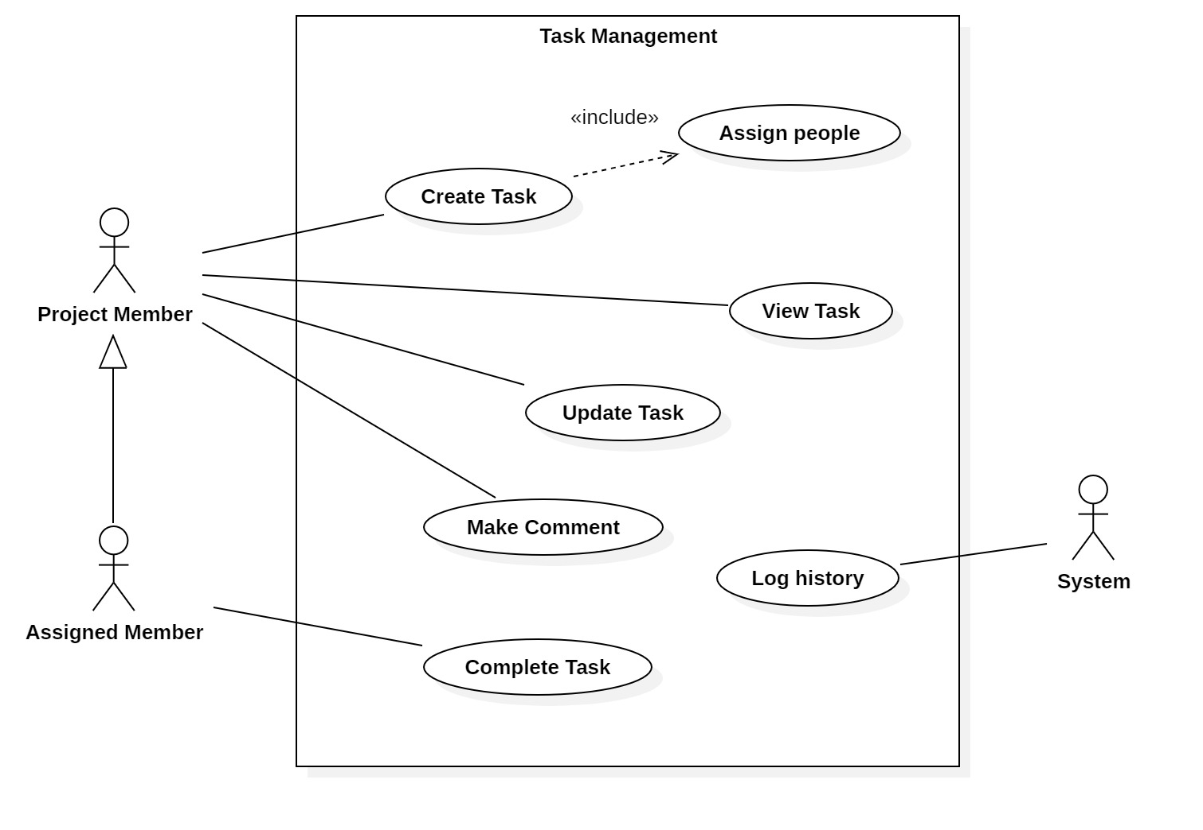

* + 1. **Mô tả Use Case Create Task**

|  |  |  |
| --- | --- | --- |
| **Tên use case:** *Create task* | **ID:** *UC3.1* | **Priority (Mức quan trọng):***Cao* |
| **Actor chính:** *Project member* | **Loại use case:** *Chi tiết, thiết yếu* | |
| **Các bên liên quan và mối quan tâm của họ:**   * Project member –Muốn tạo một task mới trong project. | | |
| **Description (Mô tả tóm tắt):** Project member tạo một task cụ thể cần thực hiện trong project | | |
| **Trigger (Biến cố kích hoạt):** Project member muốn tạo một task mới.  **Type (Loại):** Bên ngoài. | | |
| **Relationship (Các mối kết hợp):**   * Kết hợp (Association): Project member. | | |
| **Pre-Condition (Điều kiện cần để Use Case thực hiện thành công):**   * Người dùng là thành viên trong project. | | |
| **Post-Condition (Những thứ sẽ xuất hiện sau khi Use Case được thực hiện thành công):**   * Hệ thống thông báo task được tạo. | | |
| **Basic Flow (Quy trình xử lý):**  1. Trong giao diện project nhấn nút “Create Task”.  2. Form tạo task mới hiện ra.  3. Người dùng nhập các thông tin cần thiết như Title, Assign To,…  4. Người dùng nhấn “Create Task”  5. Thông báo hiển thị task tạo thành công. | | |
| **Alternative Flow (Quy trình thay thế để use case thực hiện thành công):**  Không có. | | |
| **Exception Flow (Luồng xử lý ngoại lệ):**  4a. Người dùng nhấn “Cancel”  Use case dừng lại. | | |

* + 1. **Mô tả Use Case View Task**

|  |  |  |
| --- | --- | --- |
| **Tên use case:** *View Task* | **ID:** *UC3.2* | **Priority (Mức quan trọng):***Cao* |
| **Actor chính:** *Project member* | **Loại use case:** *Chi tiết, thiết yếu* | |
| **Các bên liên quan và mối quan tâm của họ:**   * Project member – Muốn xem các thông tin của task đó. | | |
| **Description (Mô tả tóm tắt):** Use Case này cho phép người dùng là thành viên trong project xem các task có trong project. | | |
| **Trigger (Biến cố kích hoạt):** Thành viên trong project muốn xem các task trong project.  **Type (Loại):** Bên ngoài. | | |
| **Relationship (Các mối kết hợp):**   * Kết hợp (Association): Project member. | | |
| **Pre-Condition (Điều kiện cần để Use Case thực hiện thành công):**   * Người dùng là thành viên của project. * Hệ thống đã sẵn sàng. | | |
| **Post-Condition (Những thứ sẽ xuất hiện sau khi Use Case được thực hiện thành công):**   * Giao diện task cần xem hiện ra. | | |
| **Basic Flow (Quy trình xử lý):**  1. Người dùng chọn project có task cần xem.   1. Người dùng chọn task muốn xem trong phần Tasks. 2. Trang giao diện tổng quan của task hiện ra. | | |
| **Alternative Flow (Quy trình thay thế để use case thực hiện thành công):**  1a. Người dùng chọn “My Tasks” ở thanh bên trái.  2a. Người dùng chọn task trong project muốn xem ở phần Task List.  3. Trang giao diện tổng quan của task hiện ra. | | |
| **Exception Flow (Luồng xử lý ngoại lệ):**  Không có. | | |

* + 1. **Mô tả Use Case Update Task**

|  |  |  |
| --- | --- | --- |
| **Tên use case:** *Update Task* | **ID:** *UC3.3* | **Priority (Mức quan trọng):***Cao* |
| **Actor chính:** *Project member* | **Loại use case:** *Chi tiết, thiết yếu* | |
| **Các bên liên quan và mối quan tâm của họ:**   * Project member – Muốn chỉnh sửa thông tin của task đó. | | |
| **Description (Mô tả tóm tắt):** Use Case này cho phép người dùng là thành viên trong project được phép chỉnh sửa thông tin task có trong project. | | |
| **Trigger (Biến cố kích hoạt):** Thành viên trong project muốn chỉnh sửa thông tin các task có trong project.  **Type (Loại):** Bên ngoài. | | |
| **Relationship (Các mối kết hợp):**   * Kết hợp (Association): Project member. | | |
| **Pre-Condition (Điều kiện cần để Use Case thực hiện thành công):**   * Người dùng là thành viên của project. * Hệ thống đã sẵn sàng. | | |
| **Post-Condition (Những thứ sẽ xuất hiện sau khi Use Case được thực hiện thành công):**   * Thông tin sửa đổi hiển thị trên giao diện. | | |
| **Basic Flow (Quy trình xử lý):**  1. Người dùng chọn project có task cần xem.  2. Người dùng chọn task muốn xem trong phần Tasks.  3. Trang giao diện tổng quan của task hiện ra.  4. Người dùng nhấn “Edit”.  5. Nhập thông tin cần sửa đổi.  6. Nhấn “Save” để lưu thông tin lại.  7. Thông báo task được cập nhật thành công. | | |
| **Alternative Flow (Quy trình thay thế để use case thực hiện thành công):**  1a. Người dùng chọn “My Tasks” ở thanh bên trái.  2a. Người dùng chọn task trong project muốn xem ở phần Task List.  3. Trang giao diện tổng quan của task hiện ra.  4. Người dùng nhấn “Edit”.  5. Nhập thông tin cần sửa đổi.  6. Nhấn “Save” để lưu thông tin lại.  7. Thông báo task được cập nhật thành công. | | |
| **Exception Flow (Luồng xử lý ngoại lệ):**  6a. Nhấn “Cancel”.  Dừng use case. | | |

* + 1. **Mô tả Use Case Make Comment**

|  |  |  |
| --- | --- | --- |
| **Tên use case:** *Make Comment* | **ID:** *UC3.3* | **Priority (Mức quan trọng):***Cao* |
| **Actor chính:** *Project member* | **Loại use case:** *Chi tiết, thiết yếu* | |
| **Các bên liên quan và mối quan tâm của họ:**   * Project member – Muốn đưa ra nhận xét trong task đó. | | |
| **Description (Mô tả tóm tắt):** Use Case này cho phép người dùng là thành viên trong project được phép bình luận về task có trong project. | | |
| **Trigger (Biến cố kích hoạt):** Thành viên trong project muốn bình luận về task có trong project.  **Type (Loại):** Bên ngoài. | | |
| **Relationship (Các mối kết hợp):**   * Kết hợp (Association): Project member. | | |
| **Pre-Condition (Điều kiện cần để Use Case thực hiện thành công):**   * Người dùng là thành viên của project. * Hệ thống đã sẵn sàng. | | |
| **Post-Condition (Những thứ sẽ xuất hiện sau khi Use Case được thực hiện thành công):**   * Thông tin sửa đổi hiển thị trên giao diện. | | |
| **Basic Flow (Quy trình xử lý):**  1. Người dùng chọn project có task cần xem.  2. Người dùng chọn task muốn xem trong phần Tasks.  3. Trang giao diện tổng quan của task hiện ra.  4. Người dùng viết comments ở phần Comments.  5. Nhấn nút gửi kế bên.  6. Thông báo thêm bình luận thành công. | | |
| **Alternative Flow (Quy trình thay thế để use case thực hiện thành công):**  1a. Người dùng chọn “My Tasks” ở thanh bên trái.  2a. Người dùng chọn task trong project muốn xem ở phần Task List.  3. Trang giao diện tổng quan của task hiện ra.  4. Người dùng viết comments ở phần Comments.  5. Nhấn nút gửi kế bên.  6. Thông báo thêm bình luận thành công. | | |
| **Exception Flow (Luồng xử lý ngoại lệ):**  Không có. | | |

* + 1. **Mô tả Use Case Complete Task**

|  |  |  |
| --- | --- | --- |
| **Tên use case:** *Complete Task* | **ID:** *UC3.3* | **Priority (Mức quan trọng):***Cao* |
| **Actor chính:** *Assigned Members* | **Loại use case:** *Chi tiết, thiết yếu* | |
| **Các bên liên quan và mối quan tâm của họ:**   * Assigned Members – Hoàn thành task được giao. | | |
| **Description (Mô tả tóm tắt):** Use Case này cho phép Assigned Members thay đổi trạng thái task thành completed sau khi hoàn thành công việc. | | |
| **Trigger (Biến cố kích hoạt):** Assigned Members sau khi hoàn thành task được giao.  **Type (Loại):** Bên ngoài. | | |
| **Relationship (Các mối kết hợp):**   * Kết hợp (Association): Project member. | | |
| **Pre-Condition (Điều kiện cần để Use Case thực hiện thành công):**   * Người dùng là thành viên của project và là người thực hiện task. * Hệ thống đã sẵn sàng. | | |
| **Post-Condition (Những thứ sẽ xuất hiện sau khi Use Case được thực hiện thành công):**   * Trạng thái của task được thay đổi. | | |
| **Basic Flow (Quy trình xử lý):**  1. Người dùng chọn project có task cần xem.  2. Người dùng chọn task muốn xem trong phần Tasks.  3. Trang giao diện tổng quan của task hiện ra.  4. Người dùng nhấn “Edit”.  5. Đổi Status thành Completed.  6. Nhấn “Save” để lưu thông tin lại.  7. Thông báo task được cập nhật thành công. | | |
| **Alternative Flow (Quy trình thay thế để use case thực hiện thành công):**  1a. Người dùng chọn “My Tasks” ở thanh bên trái.  2a. Người dùng chọn task trong project muốn xem ở phần Task List.  3. Trang giao diện tổng quan của task hiện ra.  4. Người dùng nhấn “Edit”.  5. Đổi Status thành Completed.  6. Nhấn “Save” để lưu thông tin lại.  7. Thông báo task được cập nhật thành công. | | |
| **Exception Flow (Luồng xử lý ngoại lệ):**  6a. Nhấn “Cancel”.  Dừng use case. | | |

* + 1. **Mô tả Use Case Log History**

|  |  |  |
| --- | --- | --- |
| **Tên use case:** *Log History* | **ID:** *UC3.3* | **Priority (Mức quan trọng):***Cao* |
| **Actor chính:** *System* | **Loại use case:** *Chi tiết, thiết yếu* | |
| **Các bên liên quan và mối quan tâm của họ:**   * Project member – Muốn đưa ra nhận xét trong task đó. | | |
| **Description (Mô tả tóm tắt):** Hệ thống tự động ghi lại lịch sử (audit trail) cho mọi sự kiện liên quan đến Task. | | |
| **Trigger (Biến cố kích hoạt):** Hệ thống nhận sự kiện phát sinh từ các use case.  **Type (Loại):** Bên ngoài. | | |
| **Relationship (Các mối kết hợp):**   * Kết hợp (Association): System. | | |
| **Pre-Condition (Điều kiện cần để Use Case thực hiện thành công):**   * Database hoạt động. | | |
| **Post-Condition (Những thứ sẽ xuất hiện sau khi Use Case được thực hiện thành công):**   * Bản ghi lịch sử được các thao tác trong task được ghi lại. | | |
| **Basic Flow (Quy trình xử lý):**  1. Người dùng thao tác các hành động tạo task, cập nhật task, bình luận trong task, hoàn thành task.  2. System nhận sự kiện.  3. System ghi lại log.  4. Thành viên task có thể xem lại lịch sử trong phần History trong Task. | | |
| **Alternative Flow (Quy trình thay thế để use case thực hiện thành công):**  Không có. | | |
| **Exception Flow (Luồng xử lý ngoại lệ):**  Không có. | | |

# **PHẦN 3: THIẾT KẾ DATA MODEL DIAGRAM**

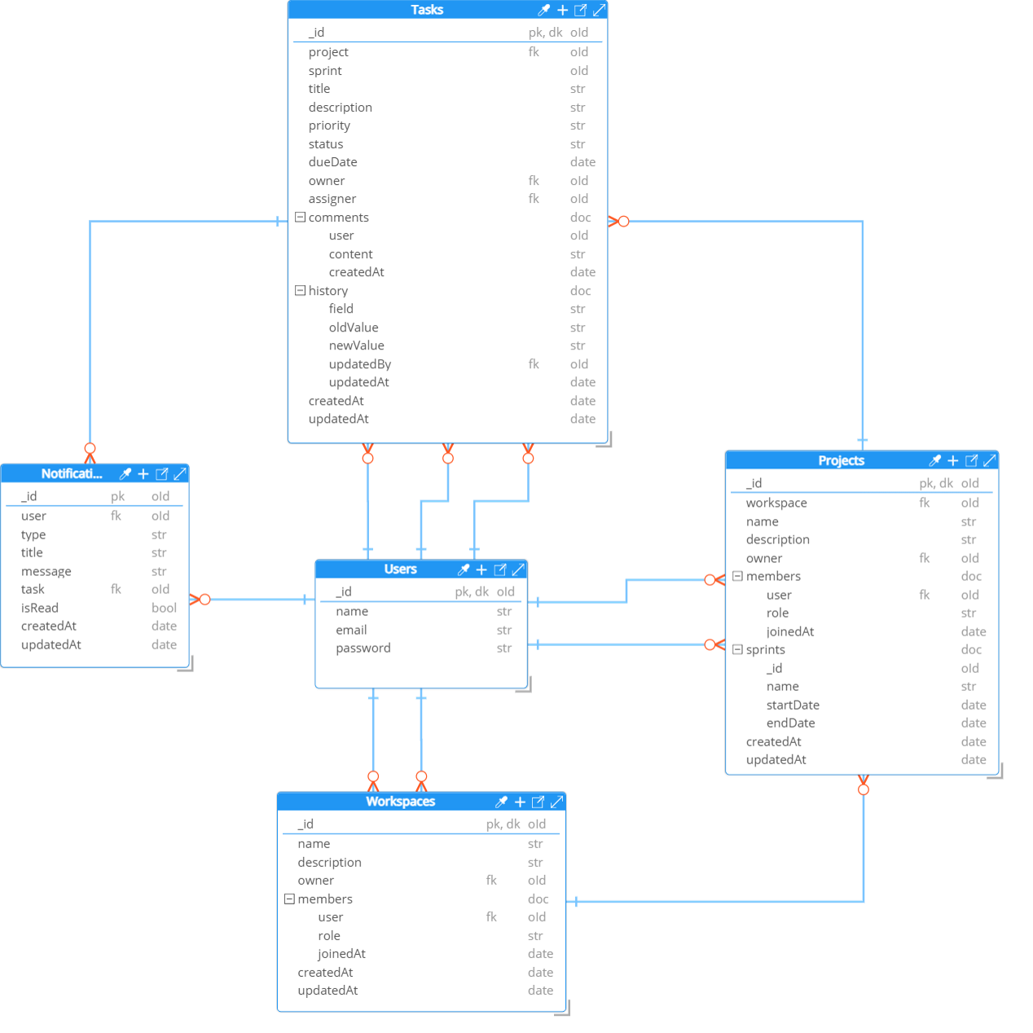

# **PHẦN 4: CHATBOT PIPELINE**

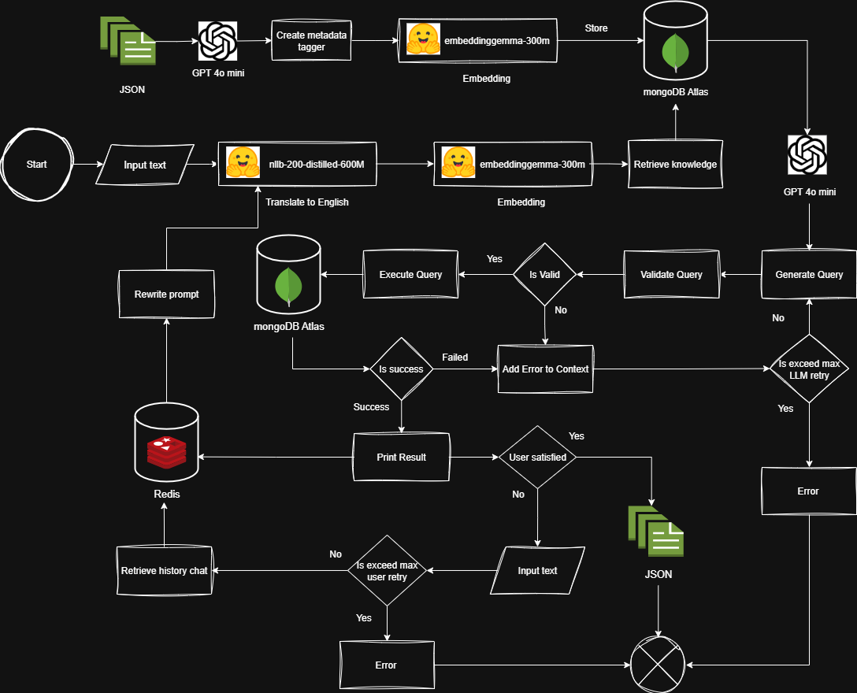

# **PHẦN 5: CÔNG NGHỆ SỬ DỤNG**

2. 1. **Tổng quan về kiến trúc MERN Stack**

MERN Stack là một tập hợp các công nghệ hiện đại dựa trên ngôn ngữ JavaScript, được sử dụng phổ biến trong việc phát triển ứng dụng web full-stack. Đây là một giải pháp toàn diện, cho phép các lập trình viên xây dựng cả phần giao diện người dùng (frontend) lẫn phần xử lý dữ liệu ở phía máy chủ (backend) chỉ với một ngôn ngữ duy nhất. Nhờ vậy, quá trình phát triển phần mềm trở nên nhất quán, dễ dàng và tiết kiệm thời gian hơn.

Bộ công nghệ này bao gồm bốn thành phần chính: MongoDB, Express.js, React.js và Node.js. Trong đó, MongoDB đóng vai trò là cơ sở dữ liệu NoSQL, cho phép lưu trữ dữ liệu dưới dạng tài liệu JSON linh hoạt và dễ mở rộng. Express.js là một framework chạy trên Node.js, hỗ trợ xây dựng các API và xử lý logic phía máy chủ một cách đơn giản nhưng mạnh mẽ. React.js đảm nhận việc phát triển giao diện người dùng, giúp xây dựng các thành phần (components) tái sử dụng, mang đến trải nghiệm mượt mà và tối ưu. Cuối cùng, Node.js là môi trường chạy JavaScript phía server, cho phép thực hiện các tác vụ backend nhanh chóng, có khả năng mở rộng và xử lý nhiều yêu cầu đồng thời.

Sự kết hợp của bốn công nghệ này tạo nên một hệ sinh thái chặt chẽ, được nhiều doanh nghiệp và lập trình viên lựa chọn. MERN Stack không chỉ phù hợp với các dự án nhỏ và vừa, mà còn đủ mạnh để triển khai những ứng dụng web phức tạp, có khả năng phục vụ hàng ngàn người dùng cùng lúc. Đây chính là lý do tại sao MERN Stack ngày càng phổ biến và trở thành một trong những bộ công cụ quan trọng trong lĩnh vực phát triển web hiện đại.

* 1. **Công nghệ phía Client (Front-end)**

React.js là thư viện cốt lõi được sử dụng để xây dựng giao diện người dùng (UI) trong các ứng dụng web hiện đại. Với kiến trúc component, React cho phép chia nhỏ giao diện thành những thành phần độc lập, dễ quản lý và có thể tái sử dụng nhiều lần trong các phần khác nhau của ứng dụng. Cơ chế Virtual DOM của React còn giúp tối ưu hóa hiệu năng, giảm tải việc render không cần thiết và mang đến trải nghiệm mượt mà hơn cho người dùng. Bên cạnh đó, React hỗ trợ tốt việc quản lý trạng thái, giúp các ứng dụng phức tạp vẫn duy trì tính ổn định và nhất quán.

Để bổ sung cho React, React Router thường được tích hợp nhằm quản lý việc điều hướng và phân trang trong ứng dụng. Thay vì tải lại toàn bộ trang web khi người dùng chuyển hướng, React Router cho phép ứng dụng hoạt động như một Single Page Application (SPA), chỉ thay đổi phần nội dung cần thiết. Điều này không chỉ cải thiện tốc độ và hiệu quả, mà còn giúp người dùng có trải nghiệm tương tác liền mạch, tương tự như khi sử dụng các ứng dụng desktop.

Một thành phần quan trọng khác là Axios – một thư viện hỗ trợ thực hiện các yêu cầu HTTP bất đồng bộ từ phía client đến server. Axios giúp việc gọi API, lấy và gửi dữ liệu trở nên đơn giản hơn, đồng thời cung cấp nhiều tiện ích hữu ích như quản lý lỗi, hủy yêu cầu hoặc thiết lập header cho request. Nhờ vậy, việc giao tiếp giữa frontend và backend được thực hiện nhanh chóng, ổn định và linh hoạt, góp phần quan trọng vào hiệu quả hoạt động tổng thể của ứng dụng web.

* 1. **Công nghệ phía Server (Back-end)**

Node.js là nền tảng quan trọng ở phía server trong bộ công nghệ MERN. Đây là môi trường chạy JavaScript trên máy chủ, cho phép các lập trình viên sử dụng cùng một ngôn ngữ cho cả frontend lẫn backend. Điểm nổi bật của Node.js nằm ở mô hình non-blocking I/O, tức là có thể xử lý nhiều yêu cầu cùng lúc mà không cần chờ đợi từng tác vụ hoàn tất. Nhờ cơ chế này, Node.js mang lại hiệu năng cao, tiết kiệm tài nguyên và đặc biệt phù hợp cho những ứng dụng thời gian thực (real-time) như chat, streaming hay các hệ thống có lượng người dùng lớn. Ngoài ra, cộng đồng hỗ trợ mạnh mẽ cùng hệ sinh thái phong phú (npm với hàng nghìn package) cũng giúp Node.js trở thành lựa chọn hàng đầu trong phát triển web hiện đại.

Đi kèm với Node.js, Express.js thường được sử dụng như một framework web tối giản nhưng cực kỳ mạnh mẽ và linh hoạt. Express giúp các lập trình viên dễ dàng thiết lập server, xây dựng và quản lý hệ thống API RESTful. Với Express, việc xử lý các yêu cầu HTTP như GET, POST, PUT hay DELETE trở nên rõ ràng và đơn giản hơn. Bên cạnh đó, khả năng định tuyến (routing) của Express cho phép điều hướng các request đến đúng tài nguyên hoặc chức năng cần thiết, trong khi hệ thống middleware hỗ trợ việc thêm các lớp xử lý như xác thực, ghi log, hoặc quản lý lỗi một cách dễ dàng. Chính sự gọn nhẹ nhưng hiệu quả này đã biến Express.js trở thành “xương sống” trong việc xây dựng backend cho ứng dụng MERN.

* 1. **Cơ sở dữ liệu (Database)**
* MongoDB: Hệ quản trị cơ sở dữ liệu NoSQL, lưu trữ dữ liệu dưới dạng các tài liệu BSON (tương tự JSON). MongoDB được chọn vì tính linh hoạt trong cấu trúc dữ liệu, khả năng mở rộng theo chiều ngang và sự tương thích cao với JavaScript.
* Mongoose: Thư viện ODM (Object Data Modeling) cho MongoDB, giúp tạo ra các lược đồ (schema) cho dữ liệu. Mongoose đơn giản hóa việc tương tác với cơ sở dữ liệu, xác thực dữ liệu và thực hiện các truy vấn phức tạp.

## **RAG (Retrieval Augmented Generation)**

Retrieval-Augmented Generation (RAG) là một kỹ thuật kết hợp giữa truy xuất thông tin và sinh ngôn ngữ tự nhiên, nhằm giúp các LLM (Large Language Models) có được thông tin liên quan và mới nhất để tạo ra các câu trả lời chính xác và có căn cứ hơn. Thay vì chỉ dựa vào kiến thức đã cũ và không phù hợp, RAG cho phép hệ thống truy xuất dữ liệu từ nguồn bên ngoài để bổ sung ngữ cảnh trước khi tạo ra câu trả lời.

Trong dự án này, RAG được sử dụng để giúp LLM hiểu rõ cấu trúc cơ sở dữ liệu MongoDB, từ đó sinh truy vấn chính xác hơn. Nhóm em lưu trữ và embedding các thông tin về schema, kiểu dữ liệu và mô tả của từng field, tạo thành vector database phục vụ cho quá trình vector search. Khi người dùng nhập câu hỏi, hệ thống thực hiện embedding và truy xuất các vector liên quan trong MongoDB để cung cấp ngữ cảnh cho LLM, giúp mô hình sinh truy vấn chính xác, nhất quán và phù hợp với Database.

## **LangChain**

Trong hệ thống của chúng em, LangChain được sử dụng chủ yếu để xử lý dữ liệu và hỗ trợ sinh truy vấn tự động cho MongoDB. Cụ thể, LangChain đảm nhiệm các chức năng chính gồm:

* Gọi API của mô hình AI (như GPT-4o mini hoặc Gemini-2.0-Flash) để sinh truy vấn từ ngôn ngữ tự nhiên.
* Gán metadata và thực hiện chunking dữ liệu nhằm chuẩn bị cho quá trình embedding và lưu trữ vector.
* Kết hợp với MongoDB Atlas Vector Search để tìm kiếm thông tin liên quan, bổ sung ngữ cảnh cho mô hình sinh truy vấn.

Nhờ đó, LangChain giúp pipeline hoạt động hiệu quả, tự động hóa quá trình sinh query và truy xuất dữ liệu, đồng thời duy trì tính linh hoạt và khả năng mở rộng cho hệ thống.

## **LangGraph**

Trong hệ thống của chúng em, LangGraph được sử dụng để xây dựng pipeline xử lý AI dưới dạng đồ thị (graph), trong đó mỗi node đại diện cho một tác vụ cụ thể như: *dịch ngôn ngữ → embedding → truy xuất kiến thức → sinh truy vấn → xác thực kết quả → phản hồi người dùng*.

Việc tổ chức pipeline theo mô hình đồ thị giúp hệ thống:

* Dễ trực quan hóa và điều chỉnh luồng xử lý, hỗ trợ theo dõi tiến trình sinh truy vấn.
* Quản lý lỗi linh hoạt, có thể điều hướng lại đến các node phù hợp khi xảy ra sự cố.
* Mở rộng dễ dàng khi bổ sung thêm các mô-đun AI khác như phân tích hình ảnh hoặc sinh báo cáo chẩn đoán.

Nhờ LangGraph, quá trình xây dựng chatbot trở nên rõ ràng, có cấu trúc và dễ bảo trì hơn, giúp pipeline AI hoạt động ổn định và có thể tái sử dụng trong các dự án mở rộng sau này.

## **Fast API**

FastAPI là một framework hiện đại để xây dựng API bằng Python, nổi bật với hiệu năng cao, hỗ trợ bất đồng bộ (asynchronous) và khả năng tích hợp linh hoạt với các mô hình học máy hoặc học sâu (ML/DL). Nhờ cú pháp gọn gàng và tự động sinh tài liệu API, FastAPI được sử dụng rộng rãi trong các hệ thống AI hiện đại.

Trong dự án của chúng em, FastAPI được dùng để tạo lớp trung gian kết nối giữa backend (Node.js) và các mô hình AI chạy trên server Python. Cụ thể, FastAPI đảm nhiệm:

* Cung cấp các endpoint để gửi yêu cầu sinh truy vấn, xác thực và chỉnh sửa.
* Hỗ trợ giao tiếp đa nền tảng và đa ngôn ngữ, cho phép backend chỉ cần gọi API mà không cần định nghĩa các liên kết phức tạp.
* Tách biệt pipeline AI khỏi backend chính, giúp tối ưu hiệu năng, tăng tính bảo mật và dễ dàng mở rộng hệ thống.

Nhờ FastAPI, hệ thống hoạt động ổn định, phản hồi nhanh và giao tiếp hai chiều hiệu quả giữa Node.js và các mô hình AI trong môi trường thời gian thực.

## **Hugging Face**

Trong hệ thống của chúng em, Hugging Face được sử dụng như nền tảng để tích hợp và quản lý các mô hình ngôn ngữ phục vụ cho pipeline AI. Cụ thể, nhóm em sử dụng hai mô hình:

* embeddinggemma-300m: được sử dụng để tạo vector embedding cho cả dữ liệu và câu hỏi của người dùng, giúp mô hình hiểu được ngữ nghĩa và hỗ trợ tìm kiếm bằng Vector Search trong MongoDB.
* nllb-200-distilled-600M: được tích hợp để dịch ngôn ngữ đầu vào sang tiếng Anh trước khi thực hiện embedding, nhằm giảm rào cản ngôn ngữ và đảm bảo độ chính xác khi truy xuất thông tin.

Việc kết hợp các mô hình từ Hugging Face giúp hệ thống duy trì độ chính xác cao, dễ mở rộng và tận dụng được nguồn mô hình mã nguồn mở phong phú, đồng thời đảm bảo tính linh hoạt khi triển khai các tác vụ NLP trong môi trường đa ngôn ngữ.

# **PHẦN 6: THỬ NGHIỆM CHỨC NĂNG PHẦN MỀM**

2. 1. **Đăng ký**

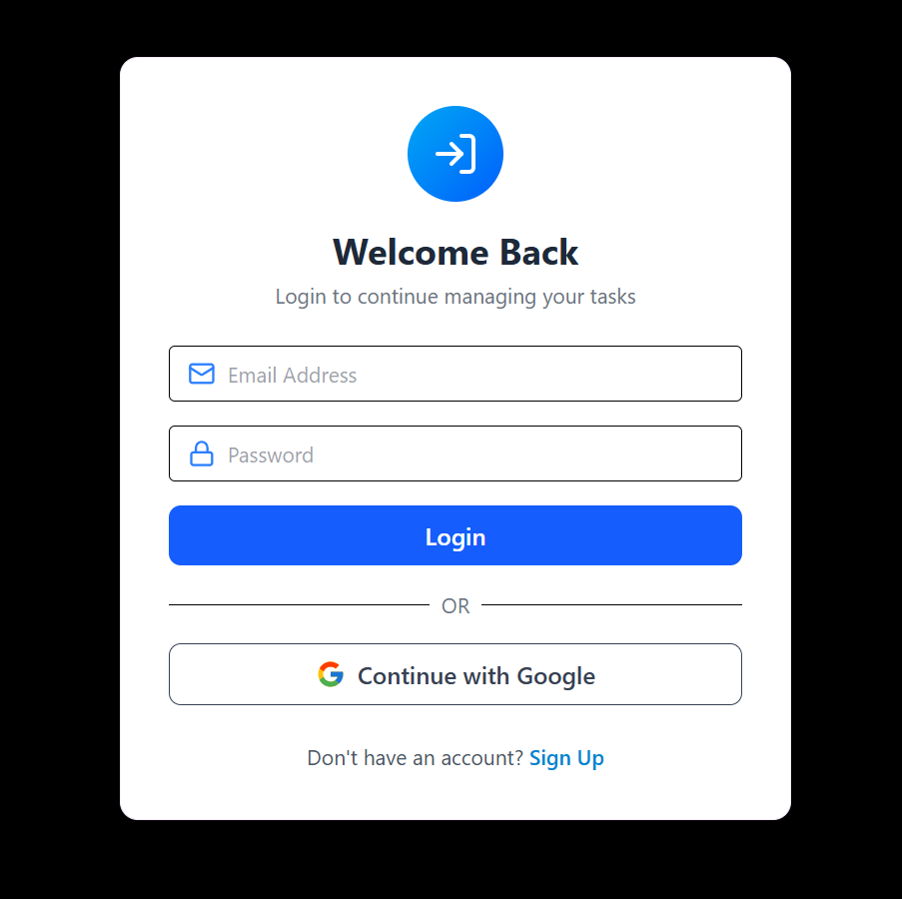

*Hình 6.1.1 Người dùng chọn “Sign Up” trong trang đăng nhập.*

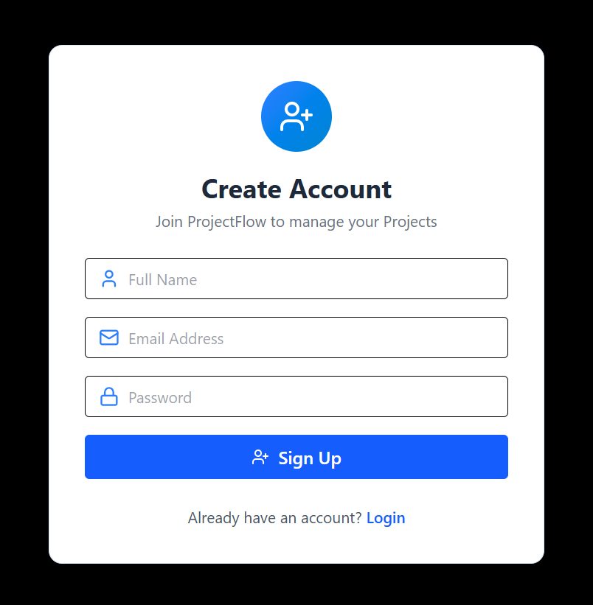

*Hình 6.1.2 Người dùng điền các thông tin cần thiết và nhấn Sign Up.*

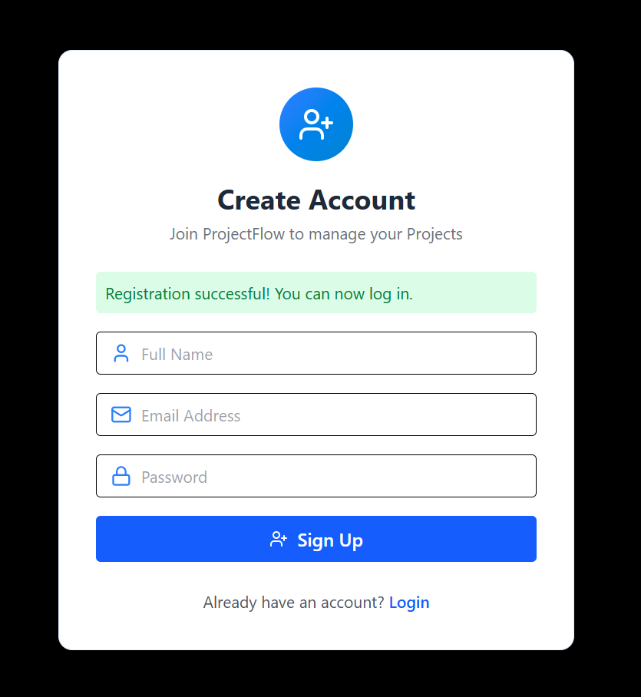

*Hình 6.1.3 Thông báo tạo tài khoản thành công.*

* 1. **Đăng nhập**

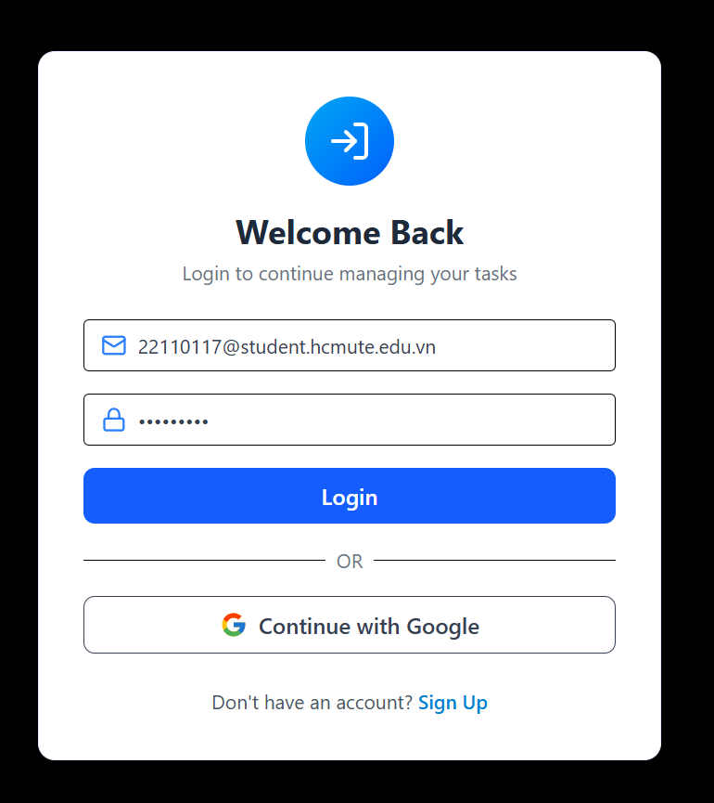

*Hình 6.2.3 Người dùng nhập email và mật khẩu rồi nhấn Login.*

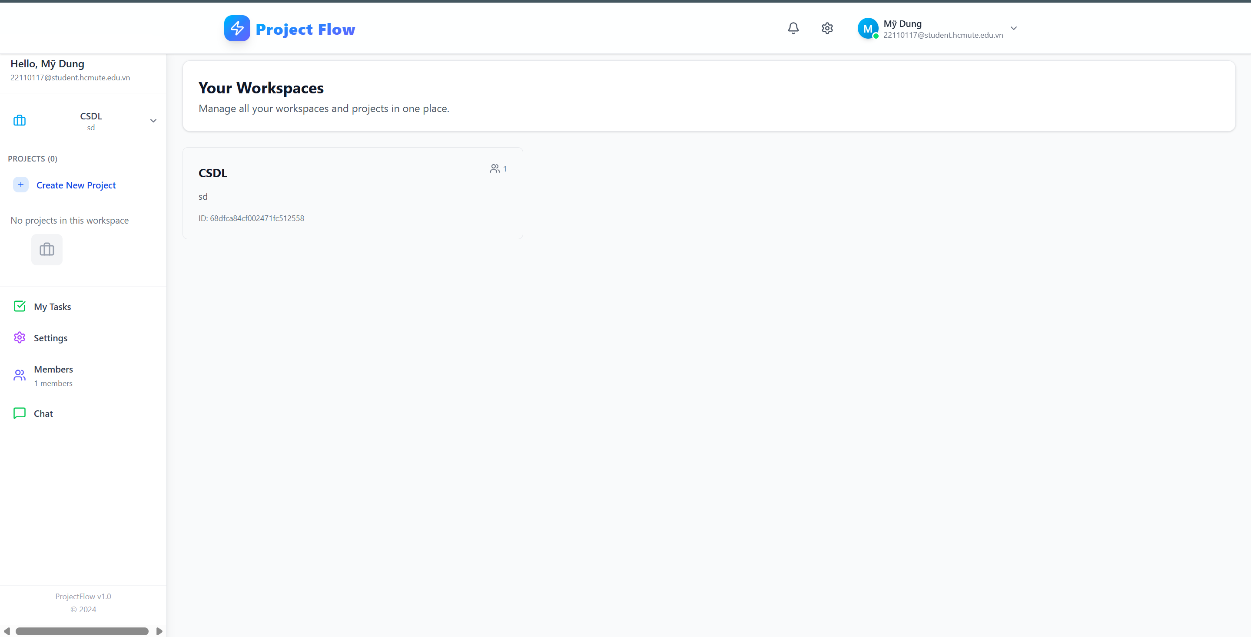

*Hình 6.2.4 Sau khi đăng nhập thành công tự động chuyển đến giao diện bên trong.*

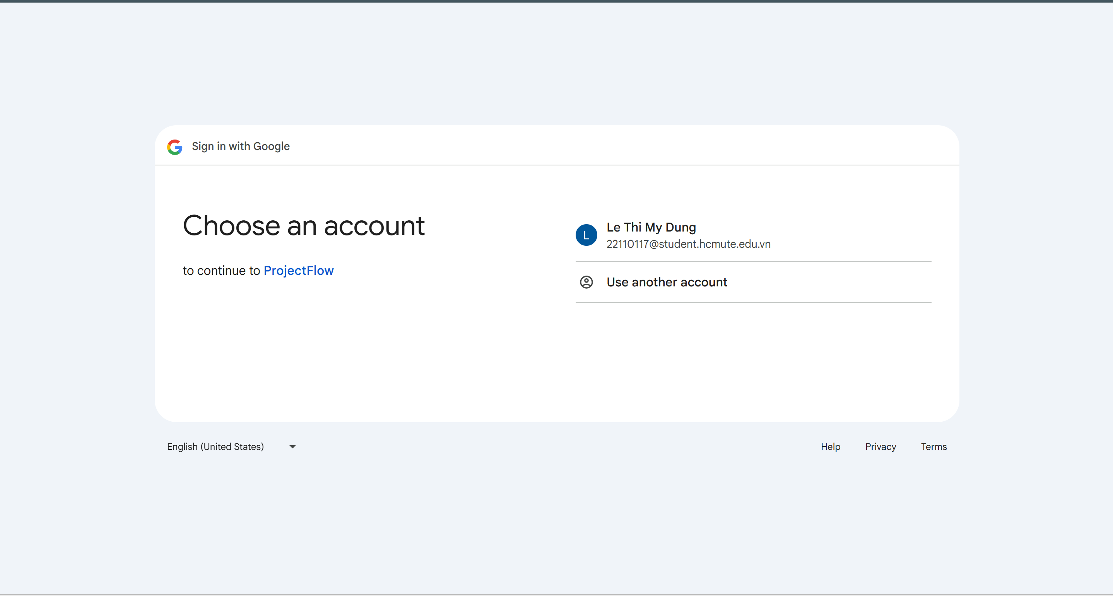

*Hình 6.2.5 Đăng nhập bằng google lần đầu, hệ thống yêu cầu chọn tài khoản google*

* 1. **Đăng xuất**

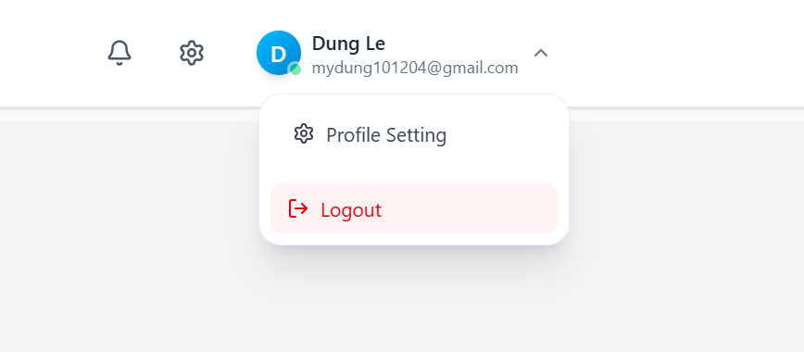

*Hình 6.3.1 Người dùng chọn”Logout” ở mục tài khoản để đăng xuất.*

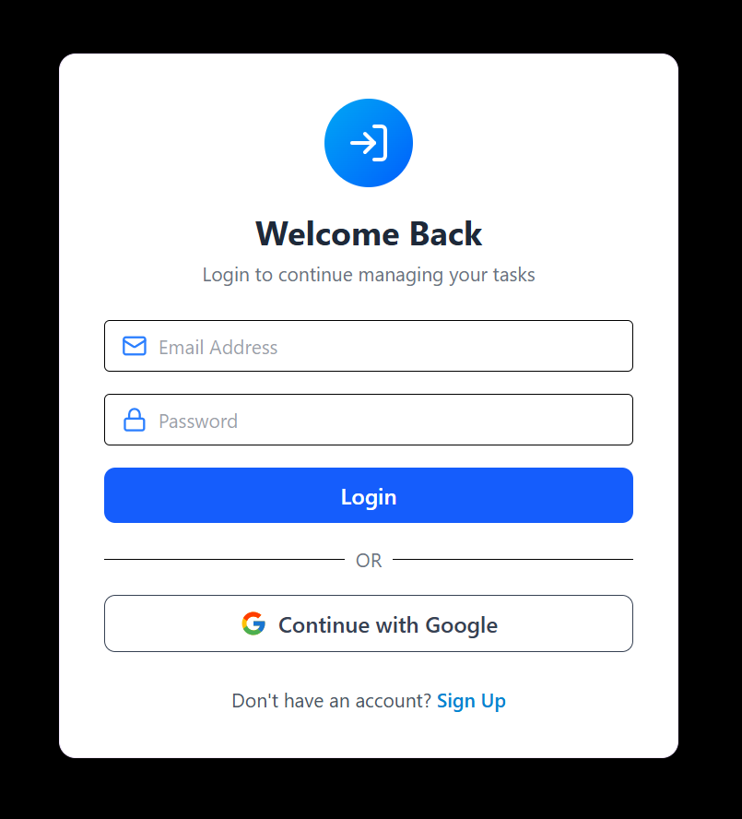

*Hình 6.3.2 Hệ thống tự động chuyển lại về trang đăng nhập.*

* 1. **Thay đổi mật khẩu**

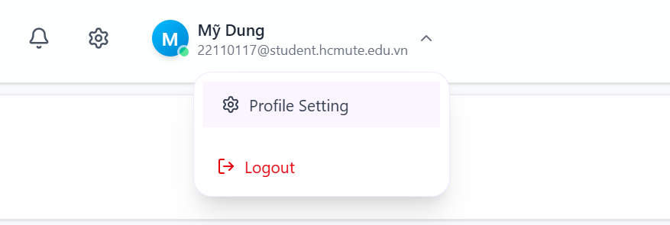

*Hình 6.4.1 Chọn Profile Setting ở phần tài khoản*

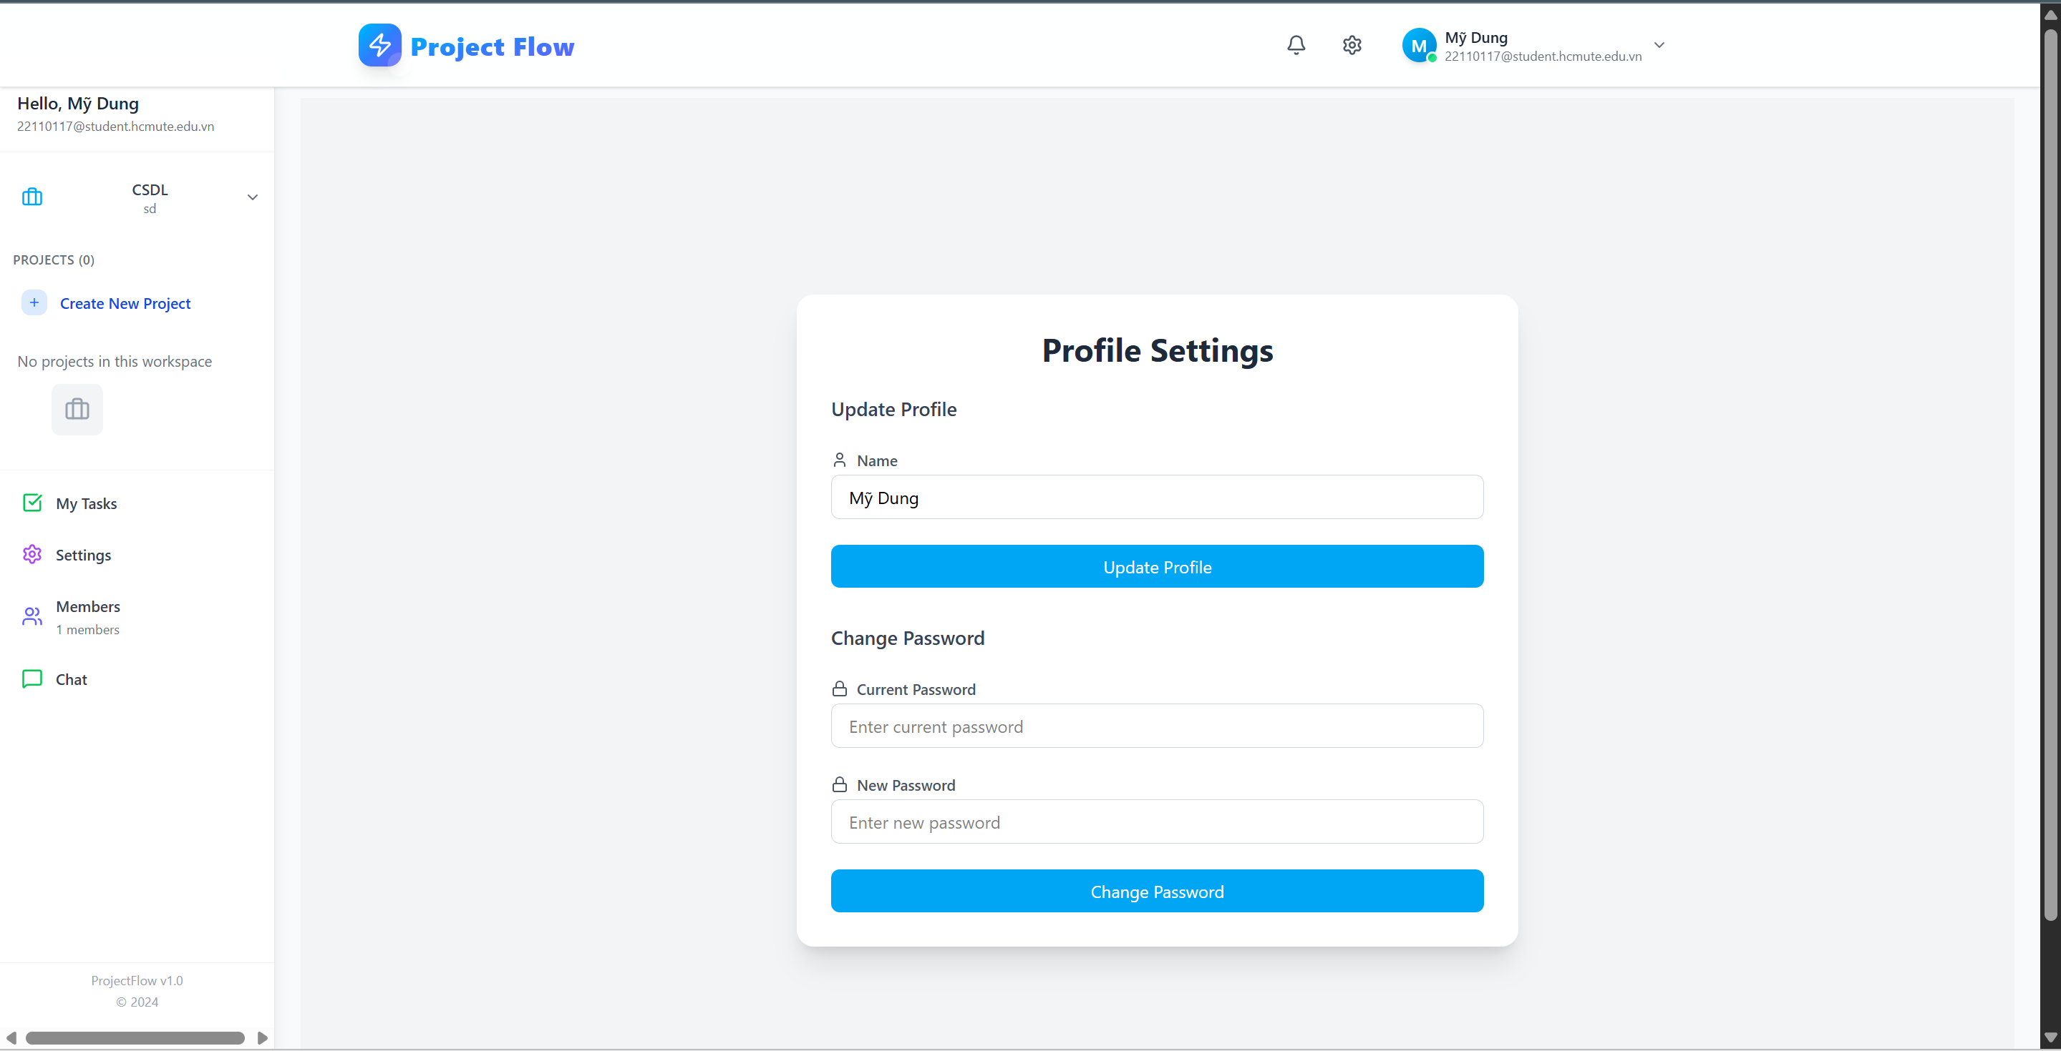

*Hình 6.4.2 Giao diện Profile Settings hiện ra*

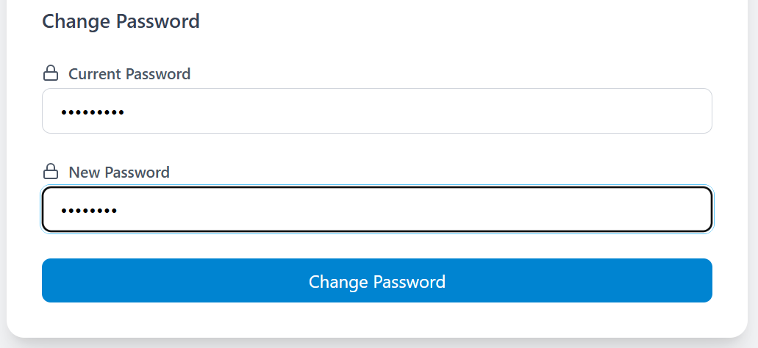

*Hình 6.4.3 Nhập password hiện tại và password mới rồi nhấn Change Password*

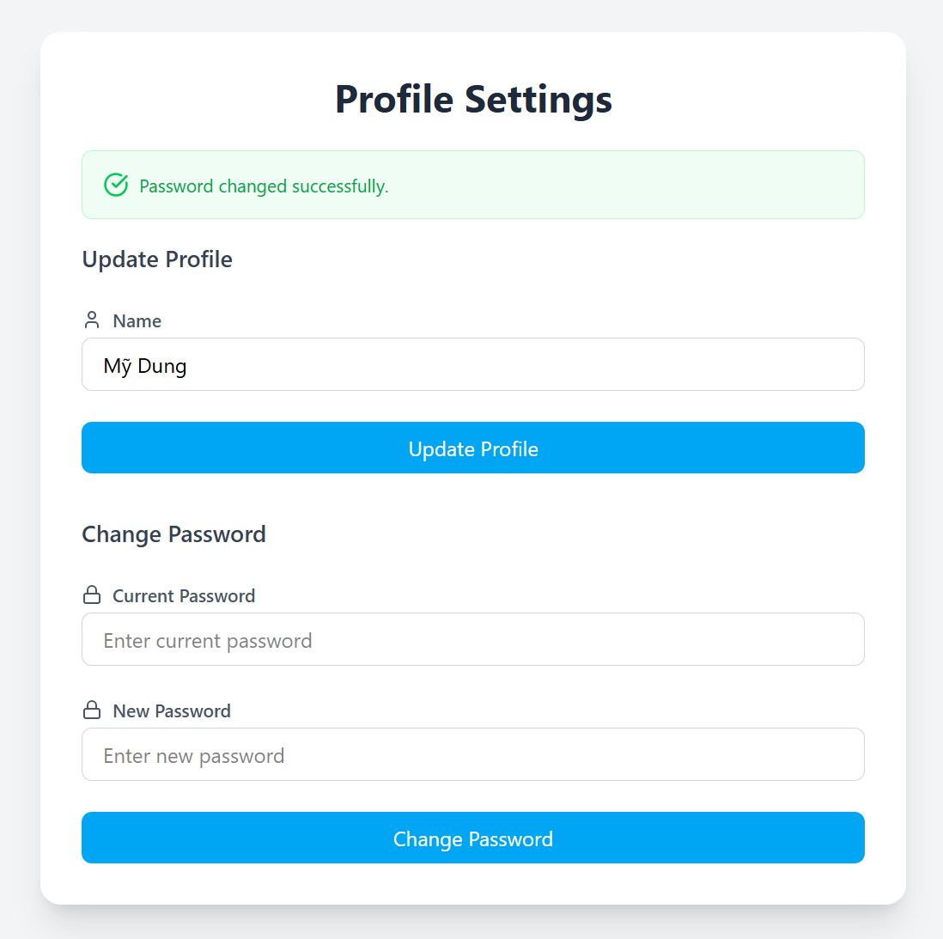

*Hình 6.4.4 Thông báo thay đổi password thành công*

* 1. **Thay đổi thông tin tài khoản**



*Hình 6.5.1 Chọn Profile Setting ở phần tài khoản*



*Hình 6.5.2 Giao diện Profile Settings hiện ra*

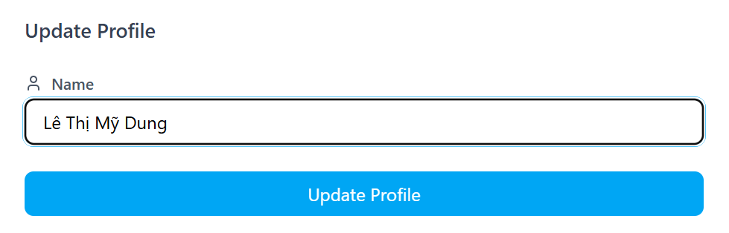

*Hình 6.5.3 Nhập thông tin mới và nhấn Update Profile*

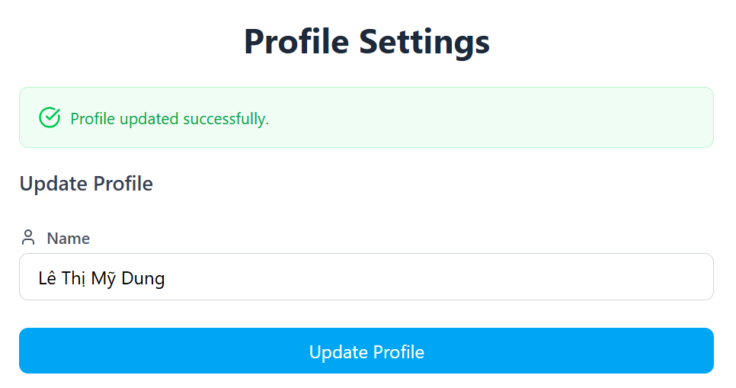

*Hình 6.5.4 Hiển thị thông báo cập nhật thành công*

1. 6. **Tạo workspace mới**

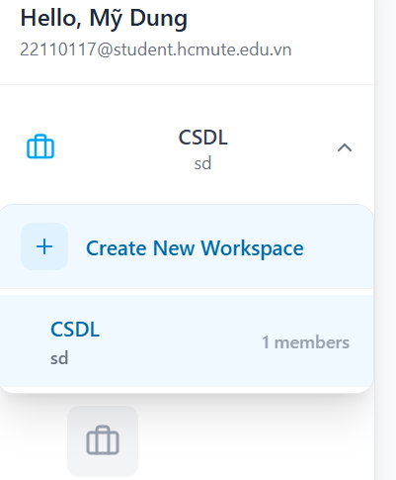

*Hình 6.6.1 Trong mục workspace nhấn Create New Workspace*

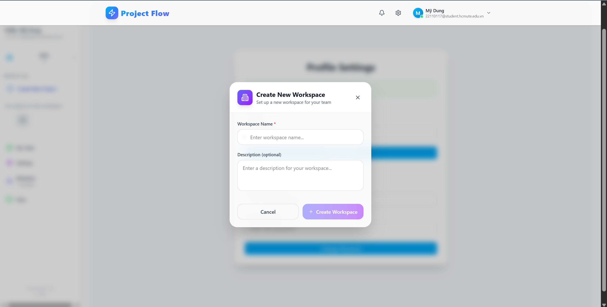

*Hình 6.6.2 Form tạo workspace mới hiện ra*

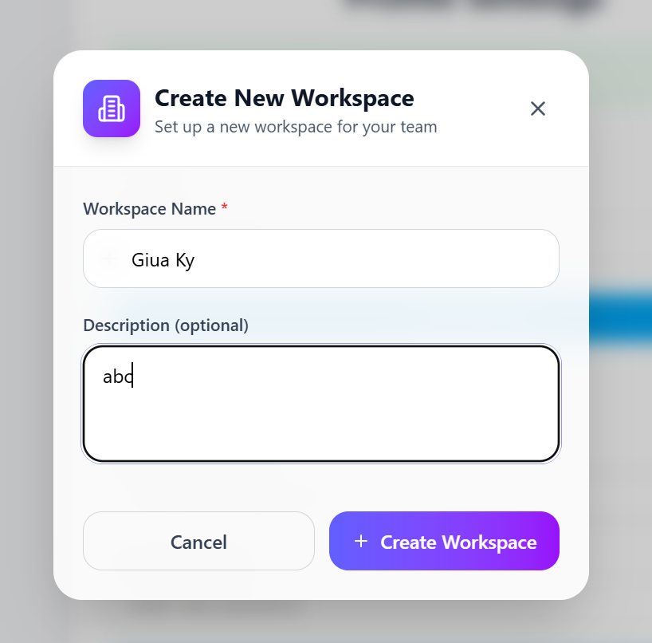

*Hình 6.6.3 Nhập Workspace Name và Description và nhấn Create Workspace để tạo workspace mới*

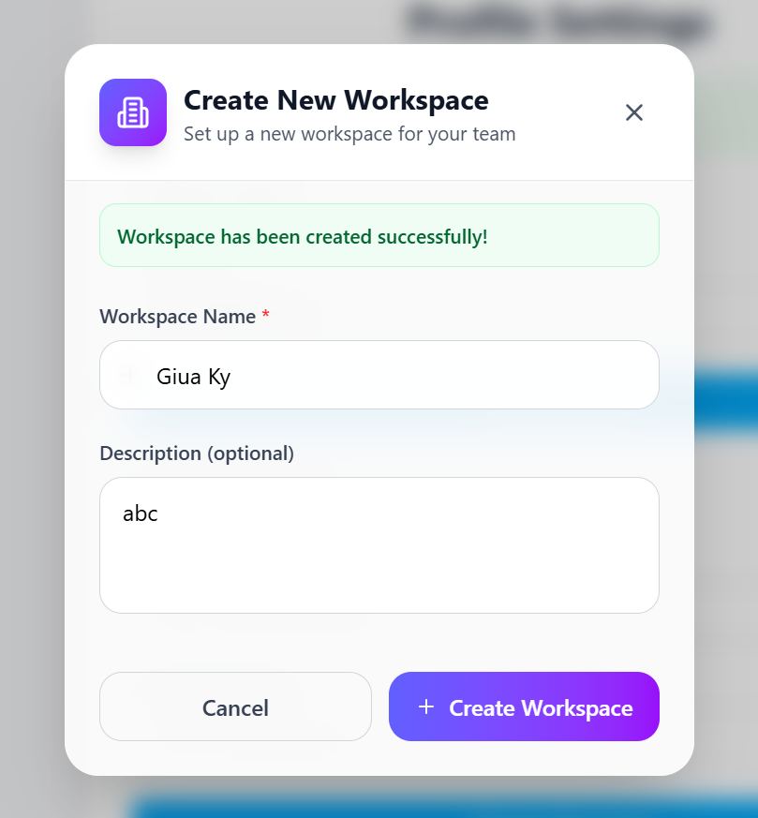

*Hình 6.6.4 Hiển thị thông báo tạo workspace mới thành công*

* 1. **Thay đổi thông tin workspace**

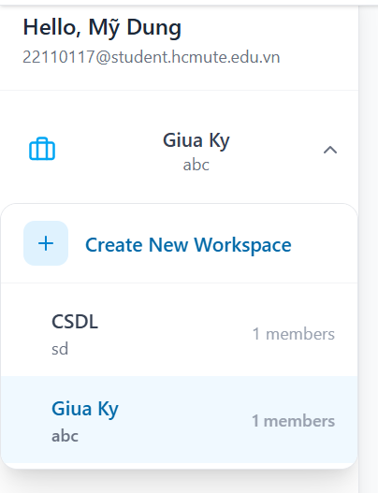

*Hình 6.7.1 Chọn workspace cần thay đổi thông tin*

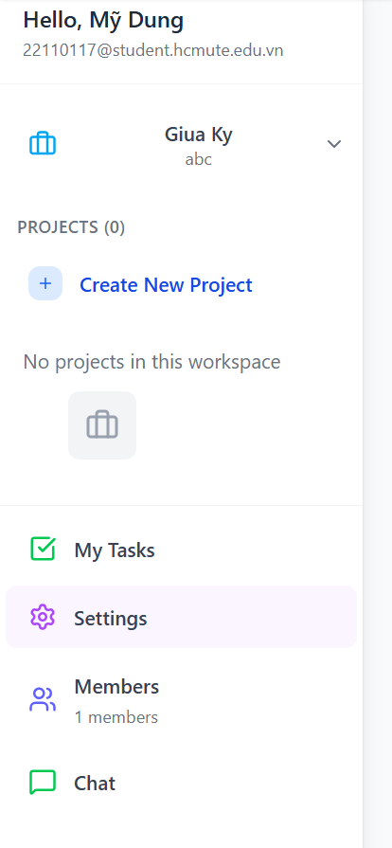

*Hình 6.7.2 Chọn nút Settings phía dưới*

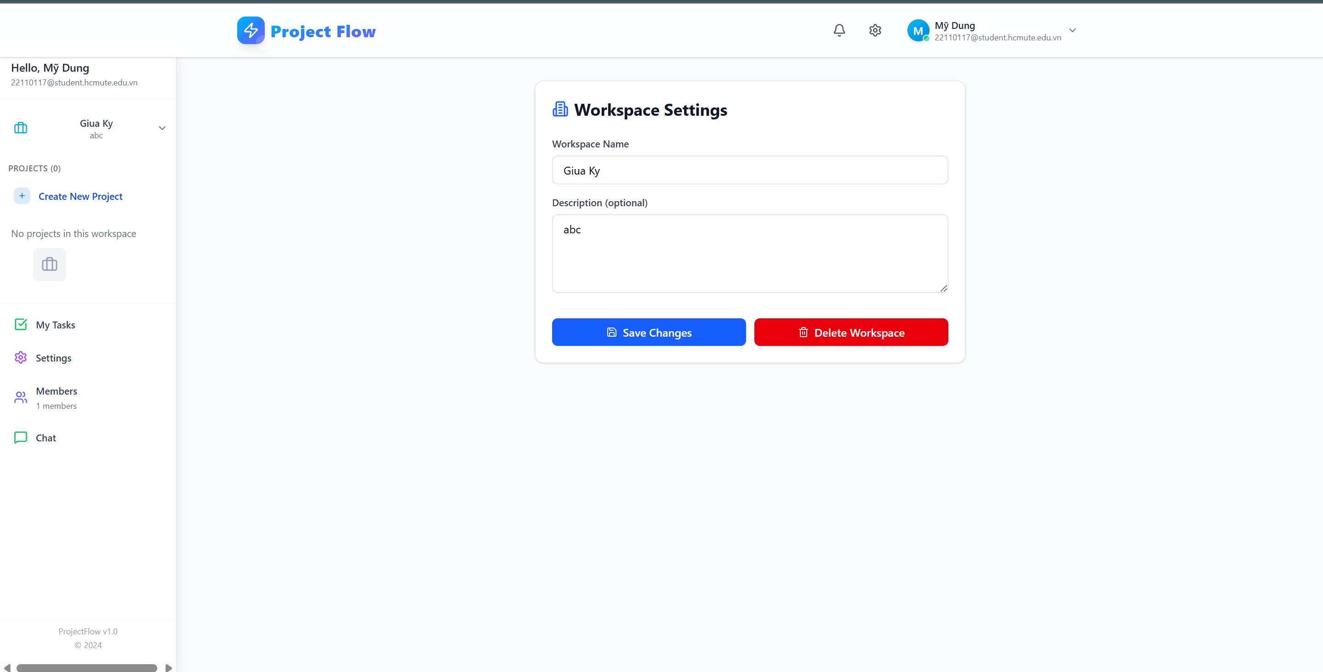

*Hình 6.7.3 Trang Workspace Settings hiện ra*

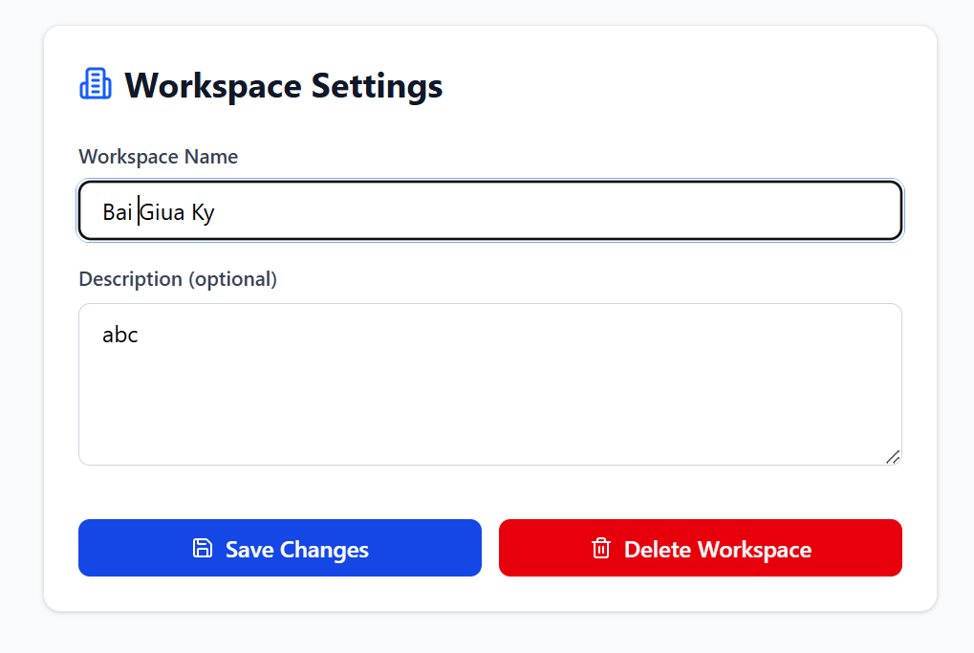

*Hình 6.7.4 Nhập thông tin cần chỉnh sửa và nhấn Save Changes*

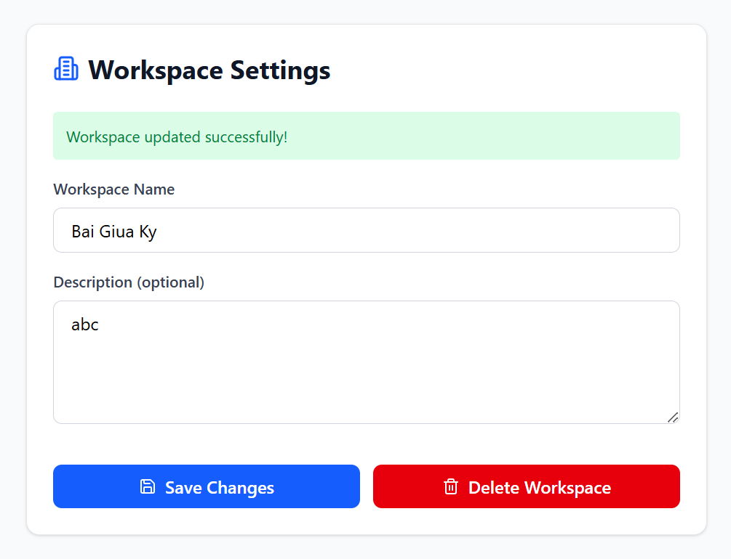

*Hình 6.7.5 Hiển thị thông báo cập nhật thành công*

* 1. **Mời thành viên vào workspace**



*Hình 6.8.1 Chọn workspace cần mời thành viên*

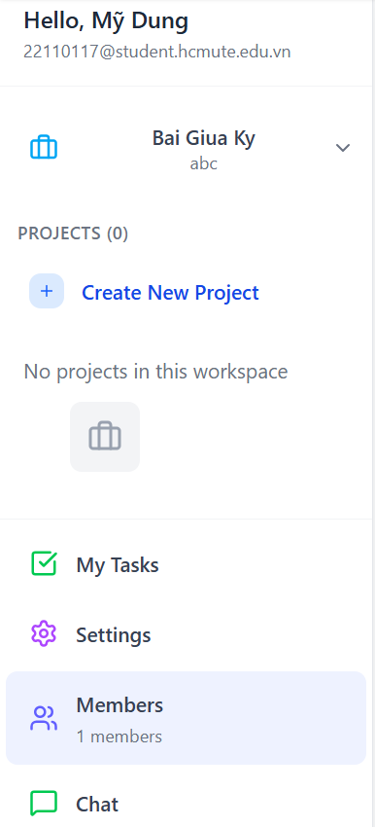

*Hình 6.8.2 Chọn nút Members*

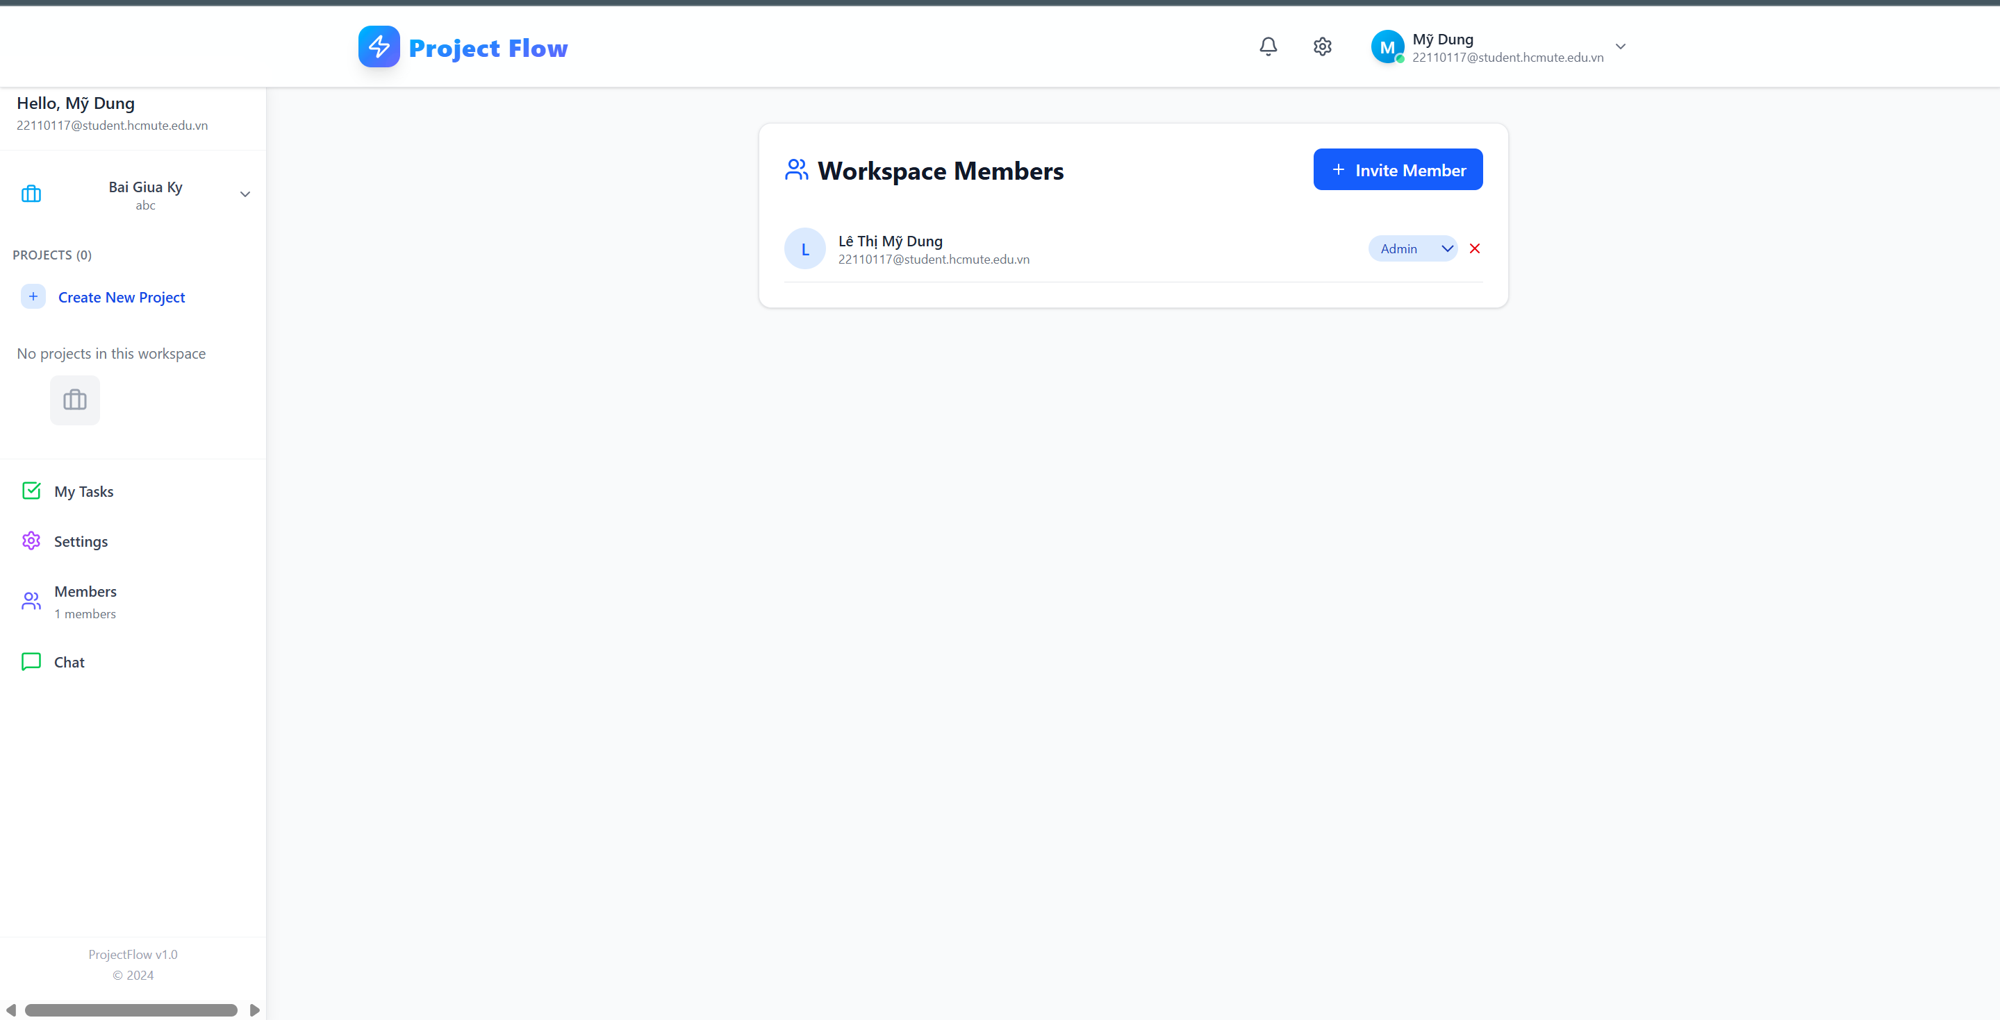

*Hình 6.8.3 Giao diện Workspace Members hiện ra. Nhấn nút Invite Member*

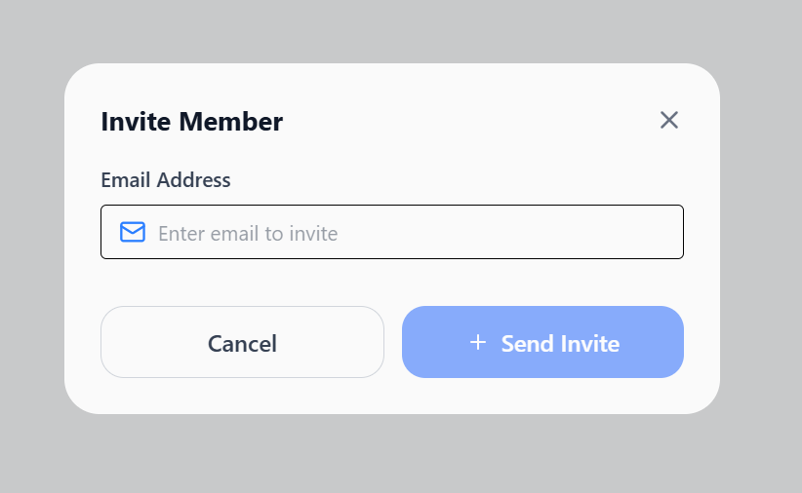

*Hình 6.8.4 Form mời thành viên hiện ra*

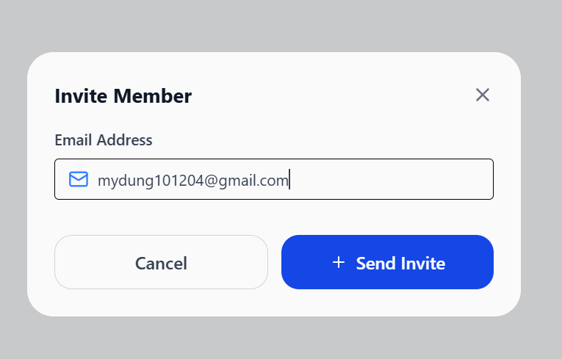

*Hình 6.8.5 Nhập email người dùng muốn mời vào workspace và nhấn Send Invite*

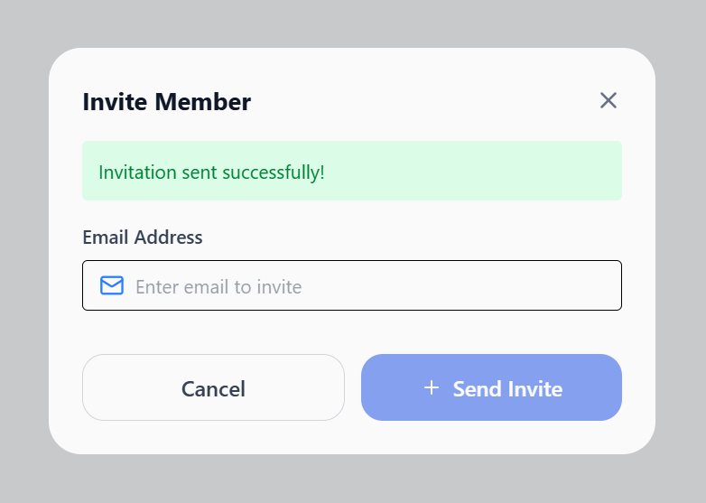

*Hình 6.8.6 Thông báo mời thành viên thành công*

* 1. **Xóa thành viên khỏi workspace**



*Hình 6.9.1 Chọn workspace cần mời thành viên*

**

*Hình 6.9.2 Chọn nút Members*

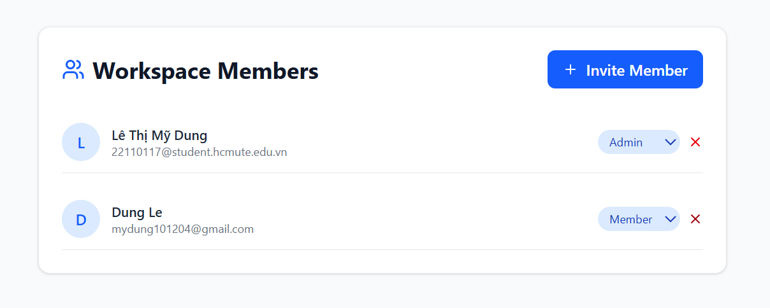

*Hình 6.9.3 Giao diện Workspace Members hiện ra và chọn dấu X đỏ kế bên thánh viên muốn xóa để xóa thành viên khỏi workspace*

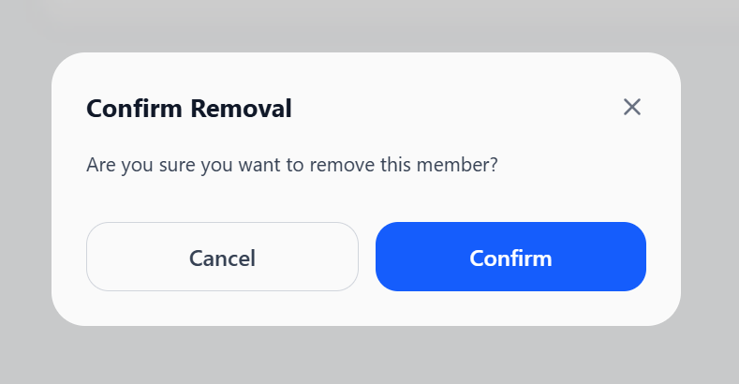

*Hình 6.9.4 Form xác nhận hiện ra và nhấn Confirm để xác nhận xóa*

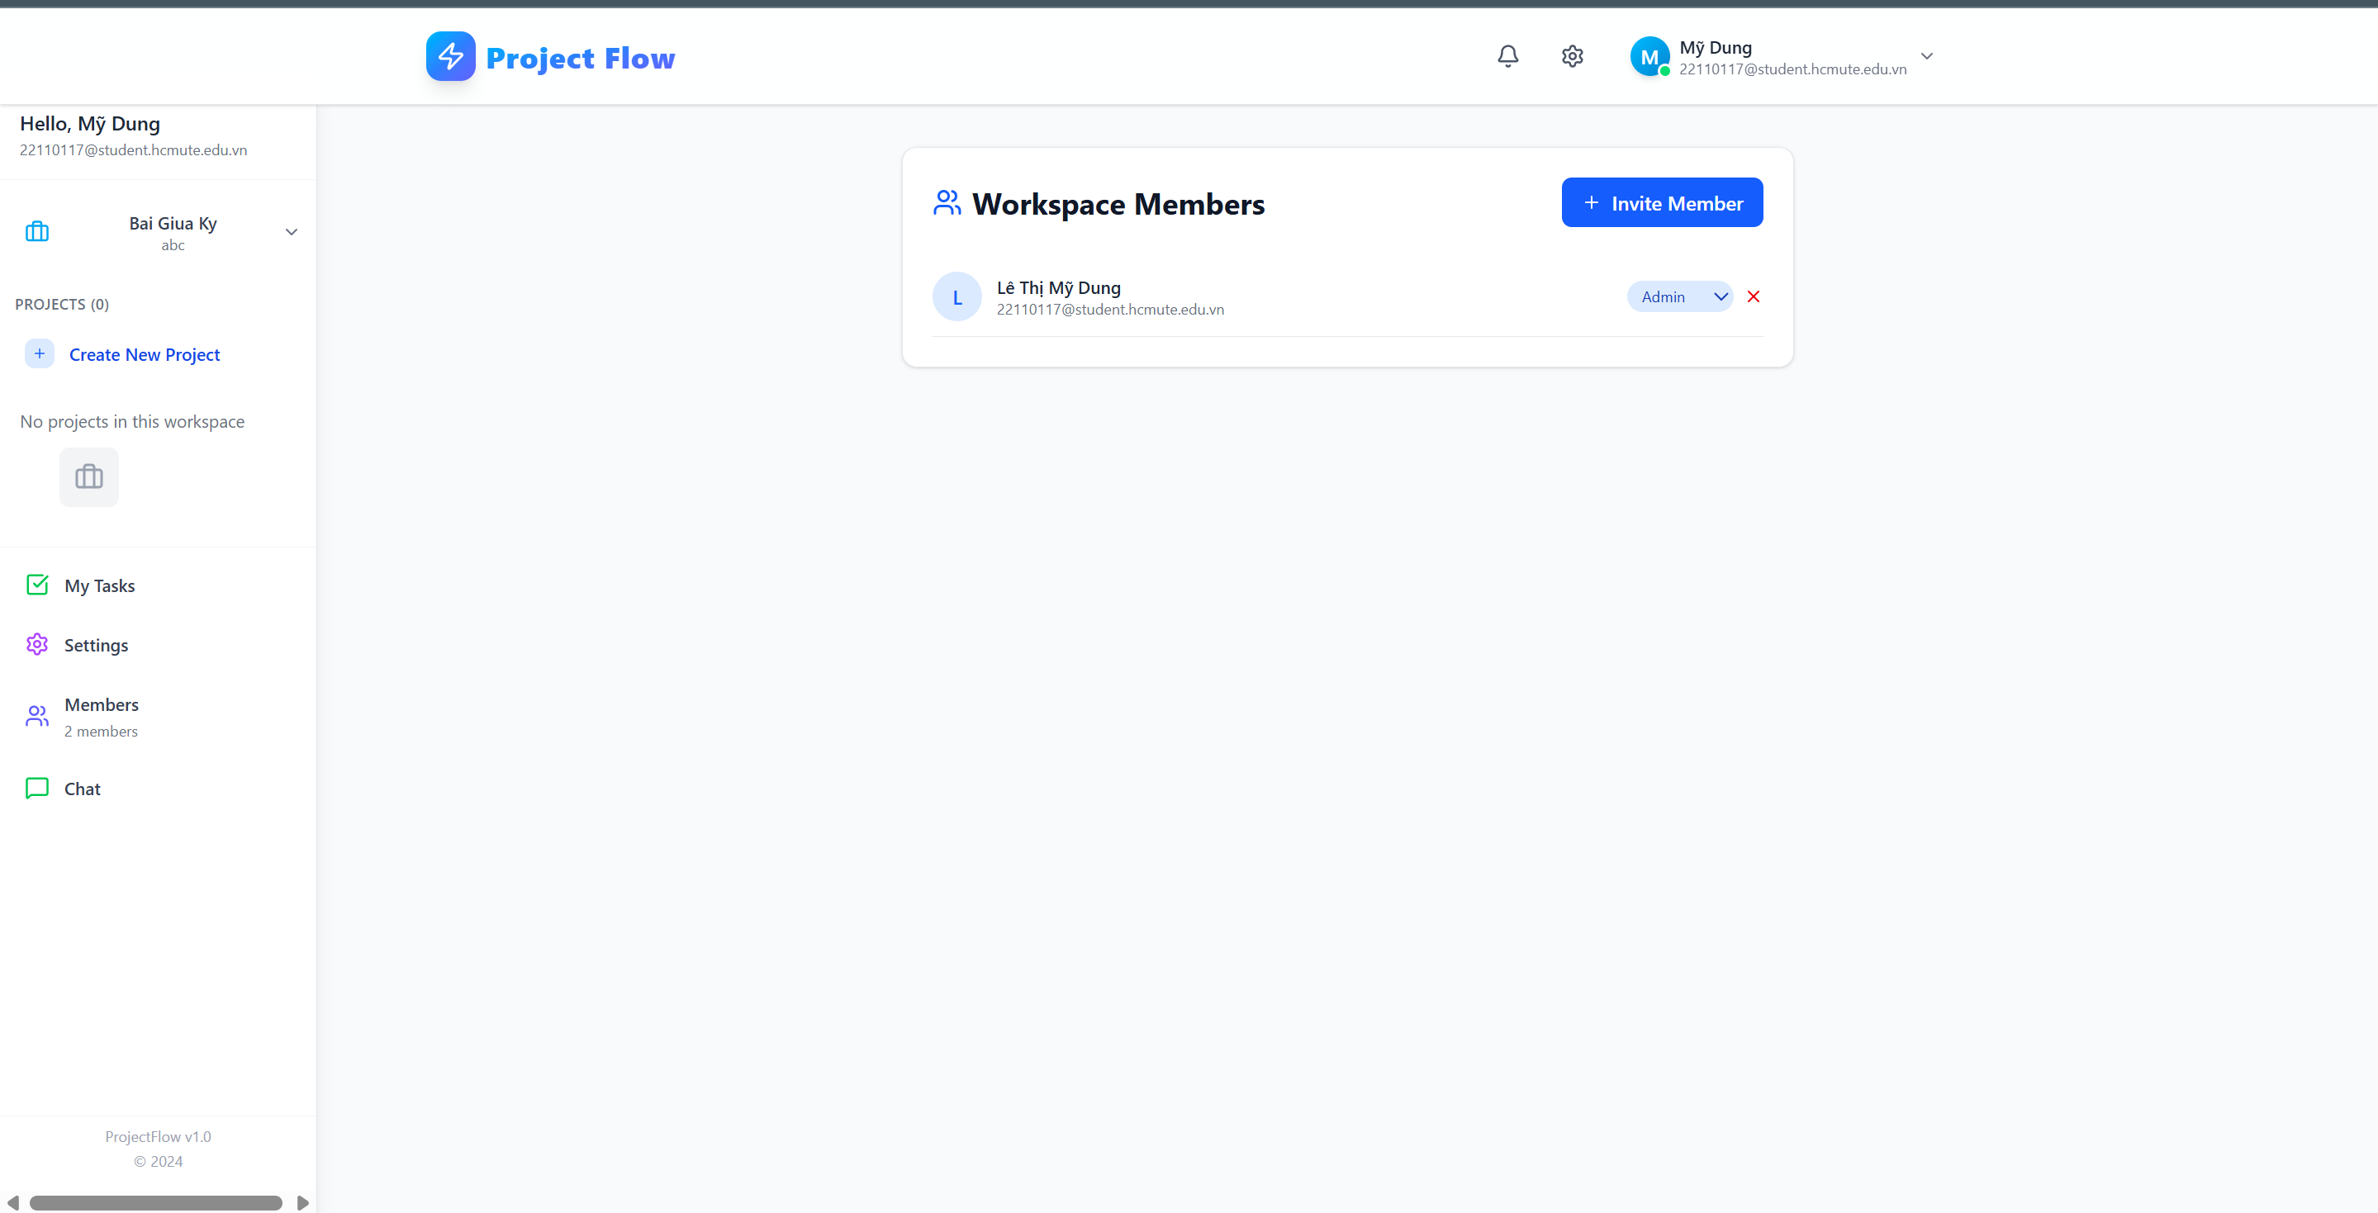

*Hình 6.9.5 Thành viên bị xóa khỏi giao diện Workspace Members*

* 1. **Xem workspace**

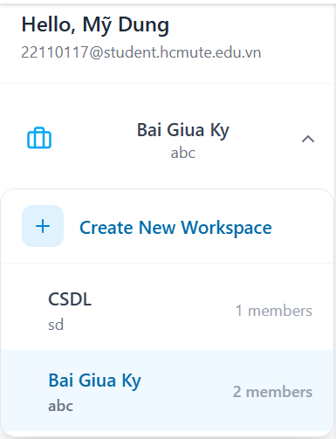

*Hình 6.10.1 Ở mục Workspace nhấn chọn workspace muốn xem*

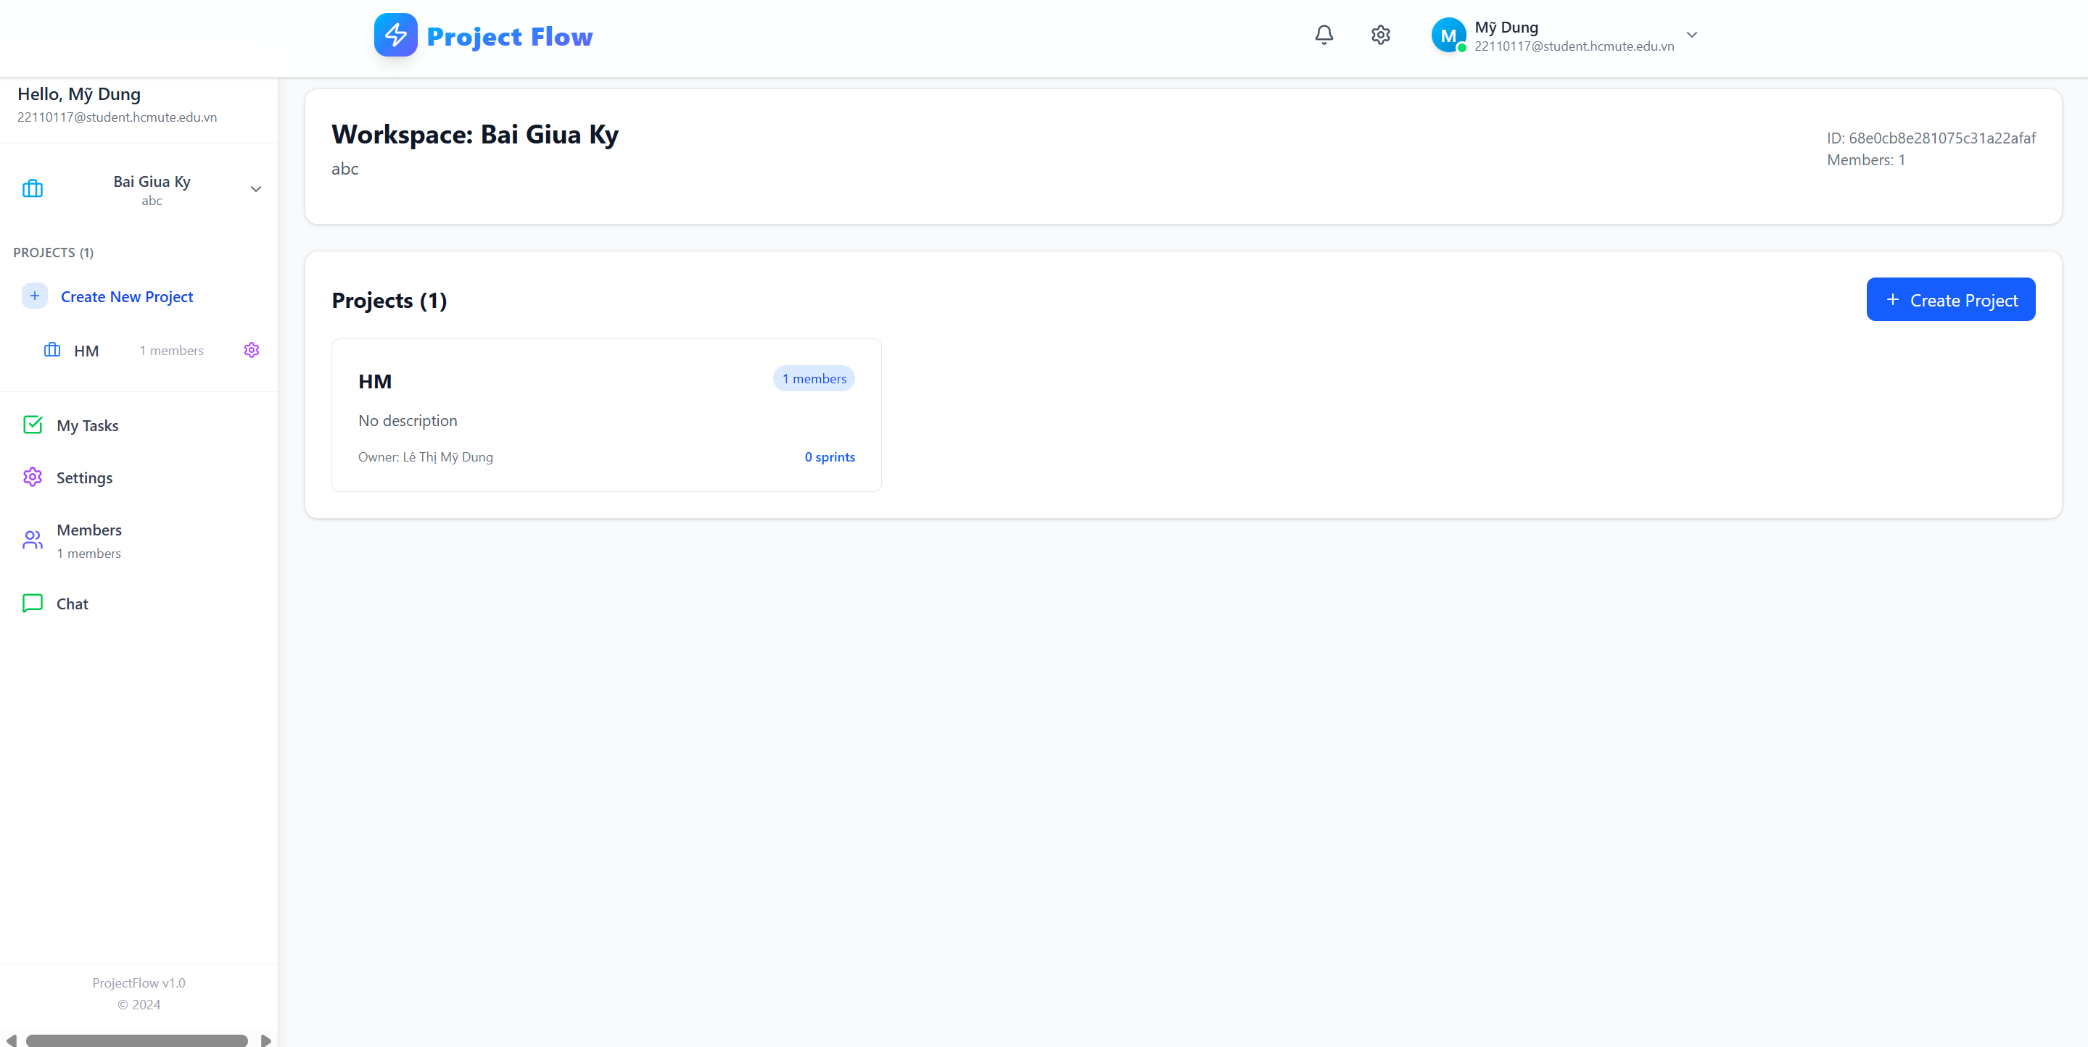

*Hình 6.10.2 Trang giao diện của workspace được chọn hiện ra*

* 1. **Xóa workspace**

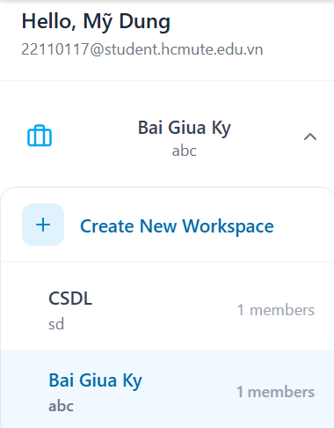

*Hình 6.11.1 Chọn workspace cần xóa*

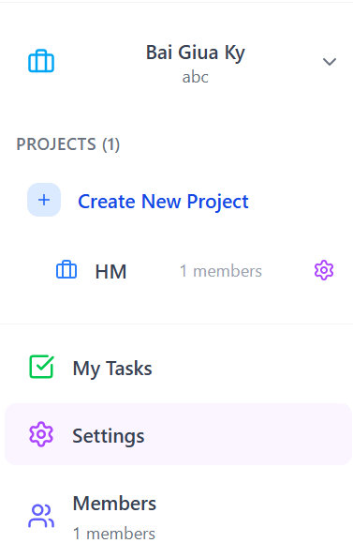

*Hình 6.11.2 Chọn mục Settings ở phía dưới*

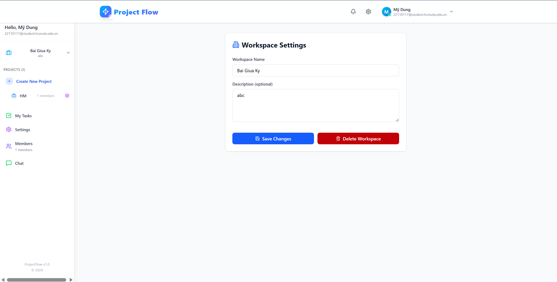

*Hình 6.11.3 Giao diện Workspace Settings hiện ra. Nhấn Delete Workspace để xóa workspace*

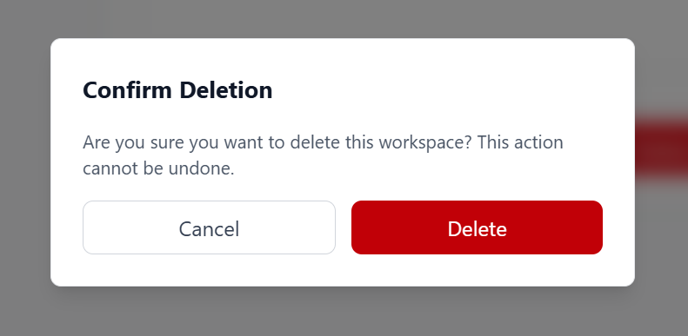

*Hình 6.11.4 Form xác nhận hiện ra. Nhấn Delete để xác nhận xóa*

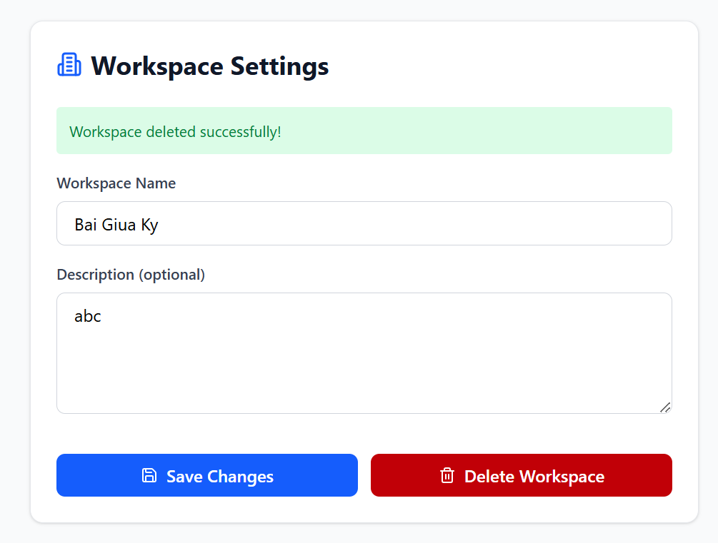

*Hình 6.11.5 Hiển thị thông báo xóa thành công*

* 1. **Xác nhận tham gia vào workspace**

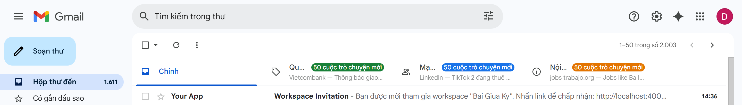

*Hình 6.12.1 Mở email và nhấn vào mail có tiêu đề Workspace Invitation*

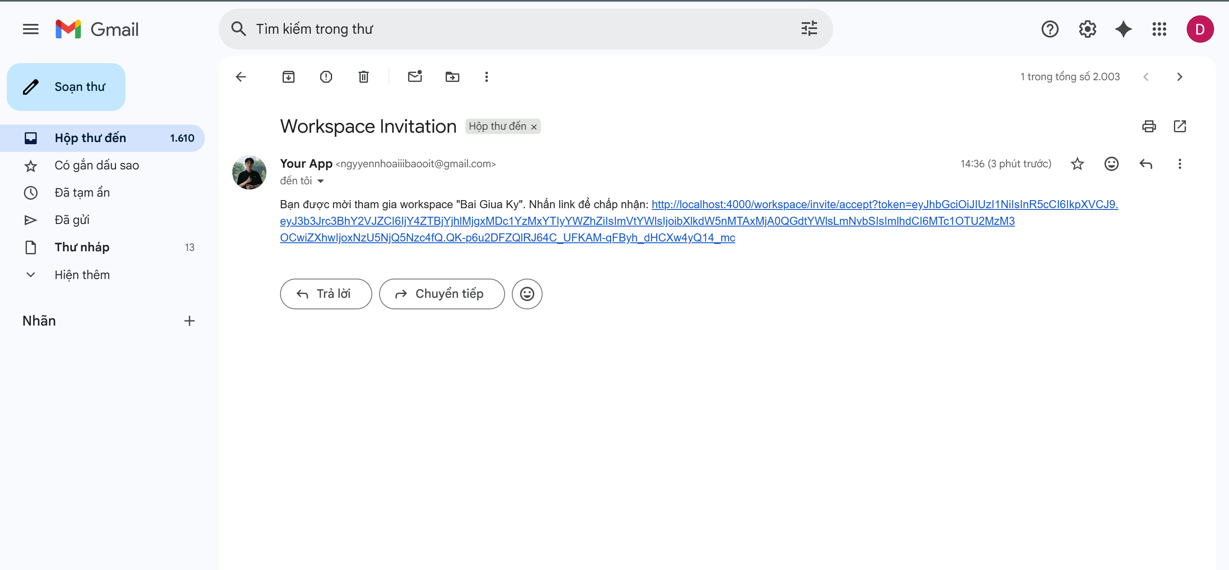

*Hình 6.12.1 Nhấn vào link để chấp nhận tham gia lời mời vào workspace*

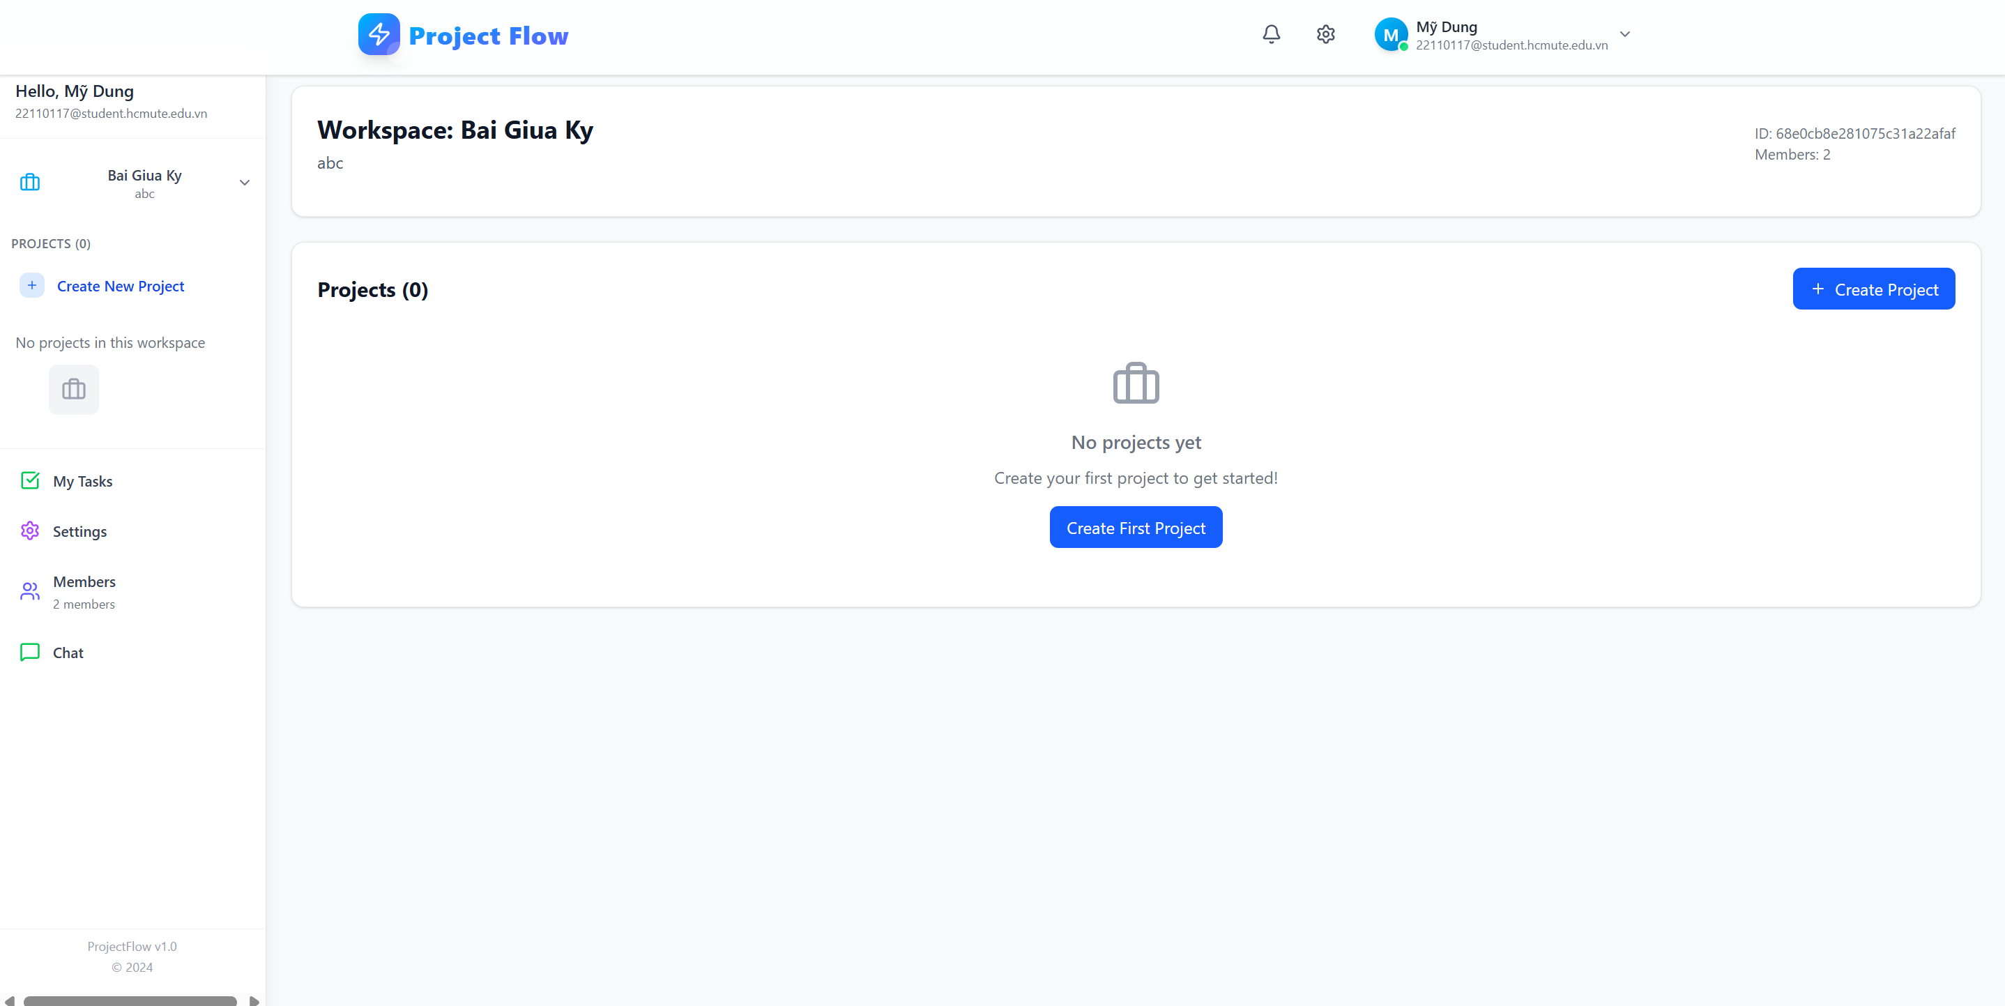

*Hình 6.12.2 Chuyển đến giao diện của workspace*

* 1. **Tạo project mới**

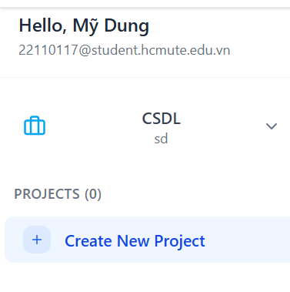

*Hình 6.13.1 Ở workspace cần tạo project nhấn chọn Create New Project*

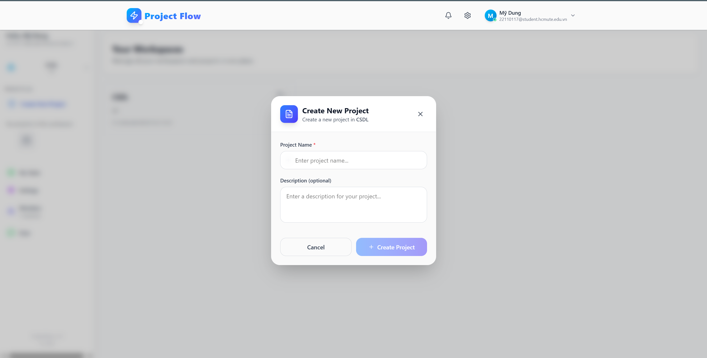

*Hình 6.13.2 Form tạo project mới hiện ra*

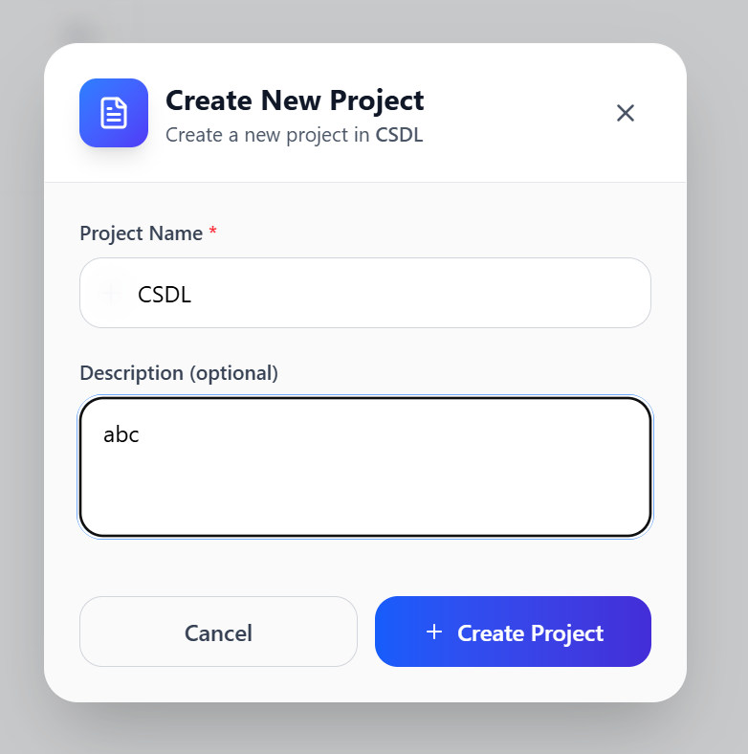

*Hình 6.13.3 Nhập Project Name và Description rồi nhấn Create Project để tạo project mới*

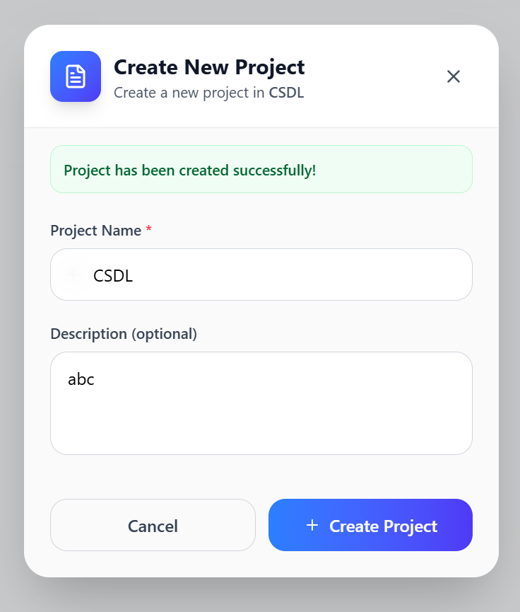

*Hình 6.13.4 Thông báo tạo project mới thành công*

* 1. **Xem project**

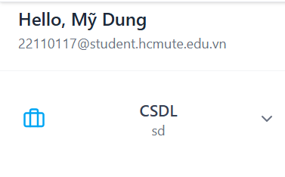

*Hình 6.14.1 Chọn workspace có project cần xem*

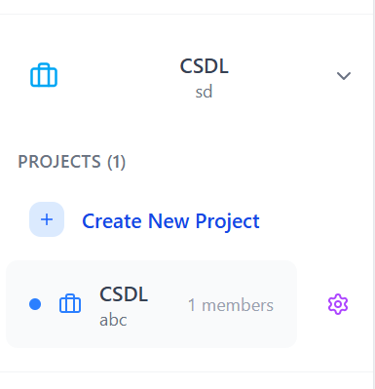

*Hình 6.14.2 Nhấn chọn project cần xem*

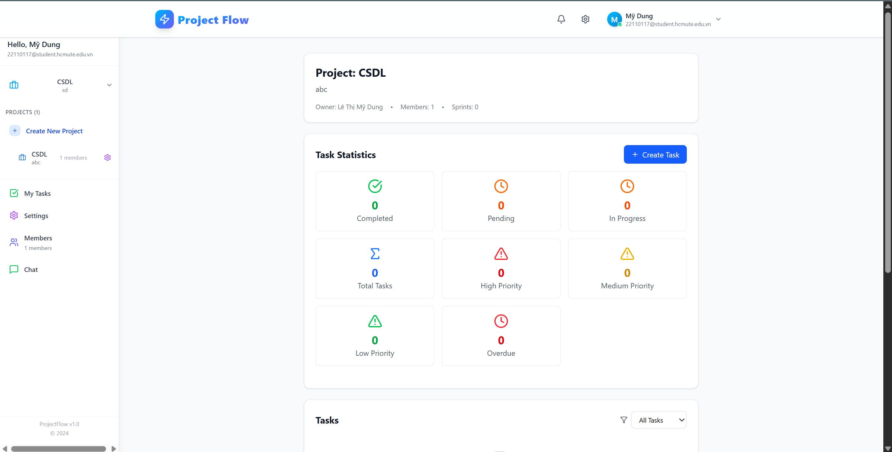

*Hình 6.14.3 Giao diện của project hiện ra*

* 1. **Cập nhật thông tin project**



*Hình 6.15.1 Chọn workspace có project cần xem*

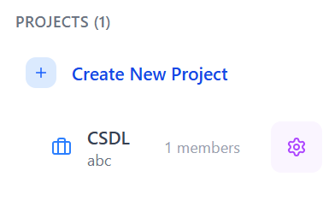

*Hình 6.15.2 Kế bên project cần xem nhấn biểu tượng setting*

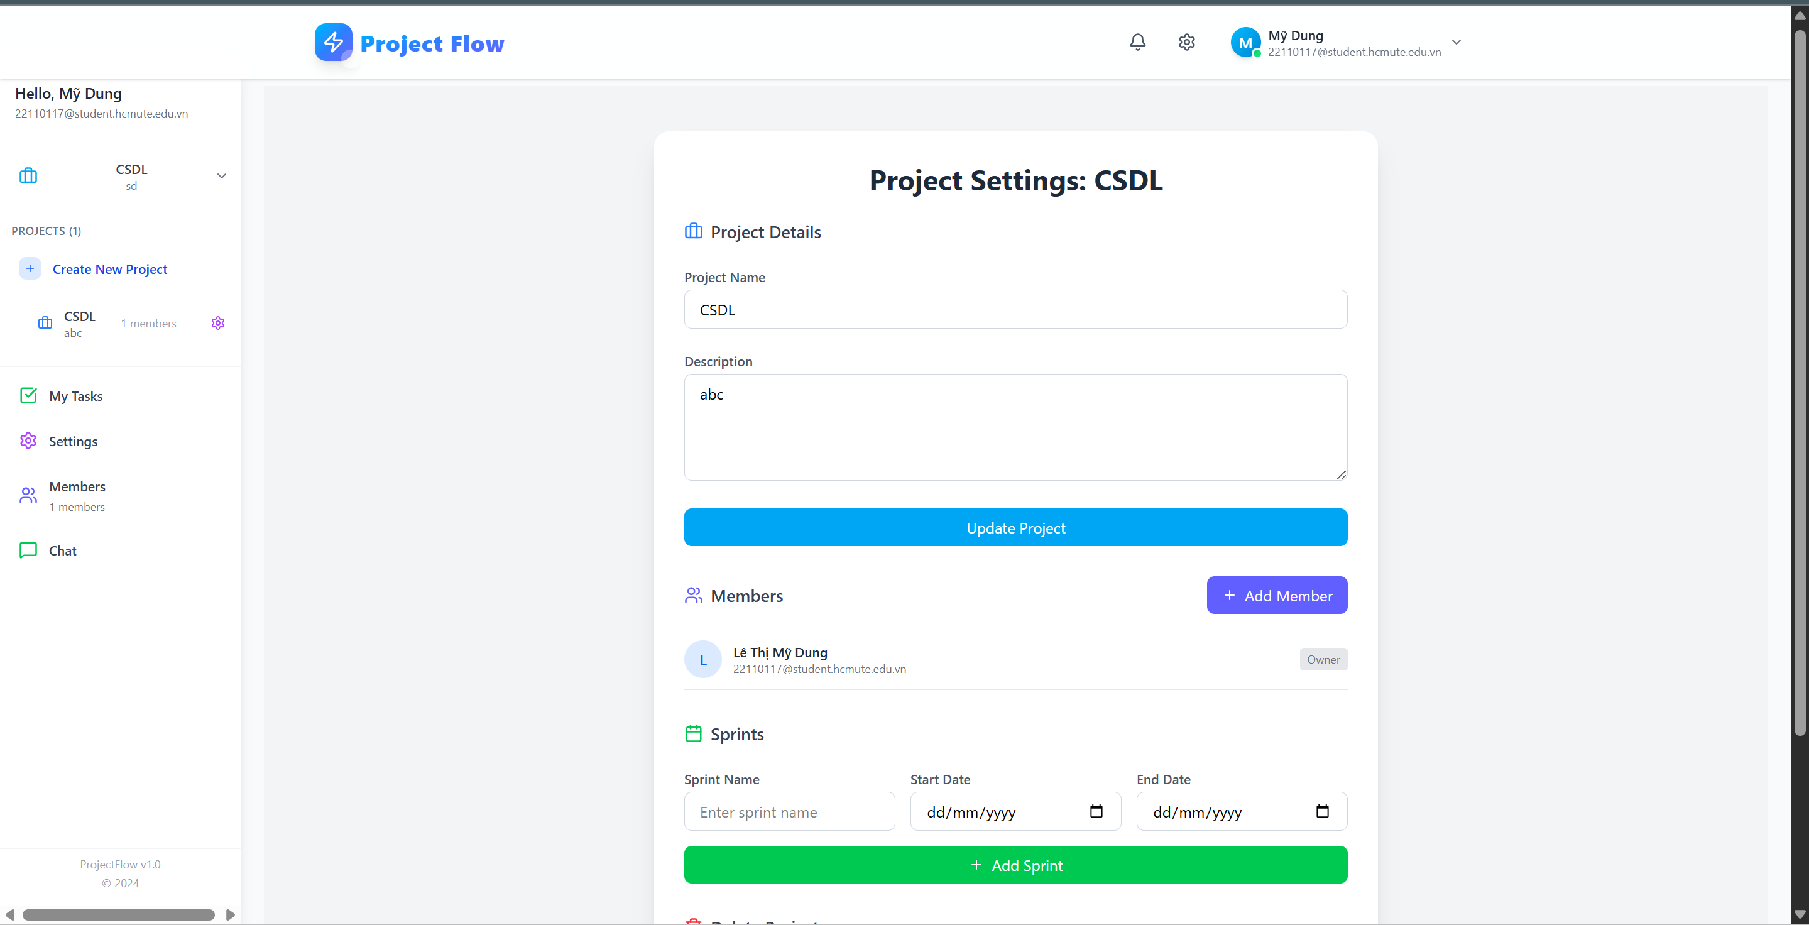

*Hình 6.15.3 Giao diện Project Settings hiện ra*

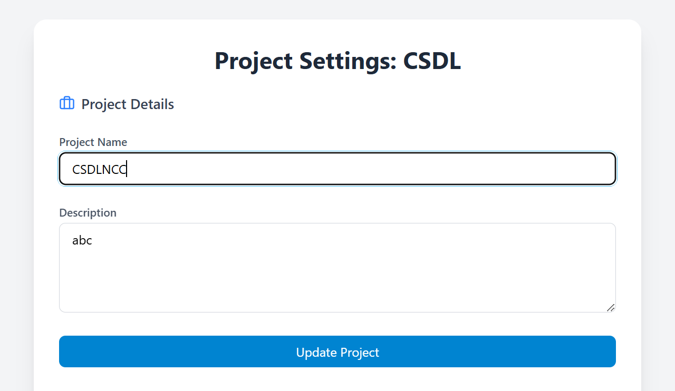

*Hình 6.15.4 Nhập thông tin cần chỉnh sửa và nhấn Update Project*

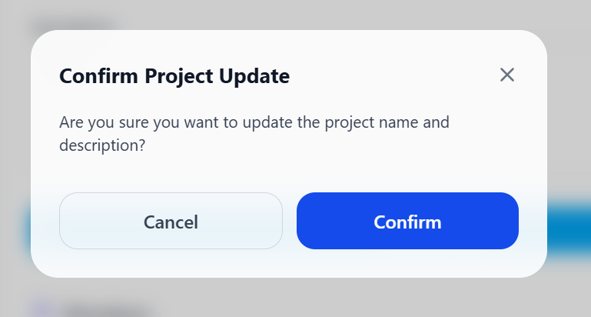

*Hình 6.15.5 Form xác nhận hiện ra. Nhấn Confirm để xác nhận thay đổi*

* 1. **Thêm thành viên**



*Hình 5.16.1 Chọn workspace có project cần xem*

**

*Hình 6.16.2 Kế bên project cần xem nhấn biểu tượng setting*

**

*Hình 6.16.3 Giao diện Project Settings hiện ra. Nhấn Add Member*

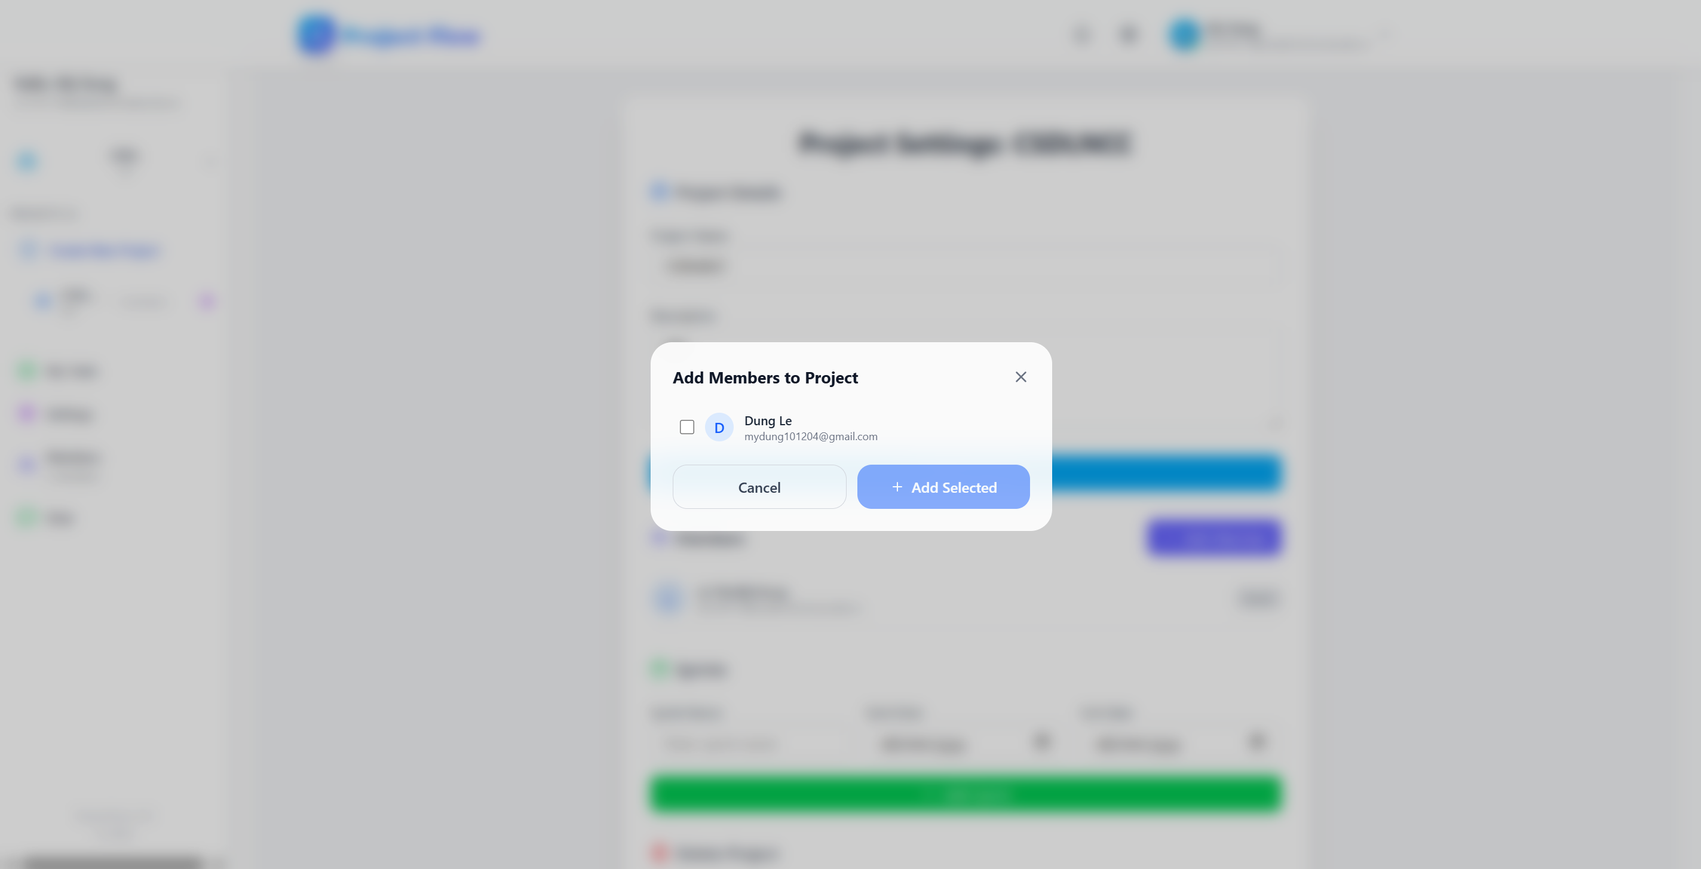

*Hình 6.16.4 Form Add Members to Project hiện ra*

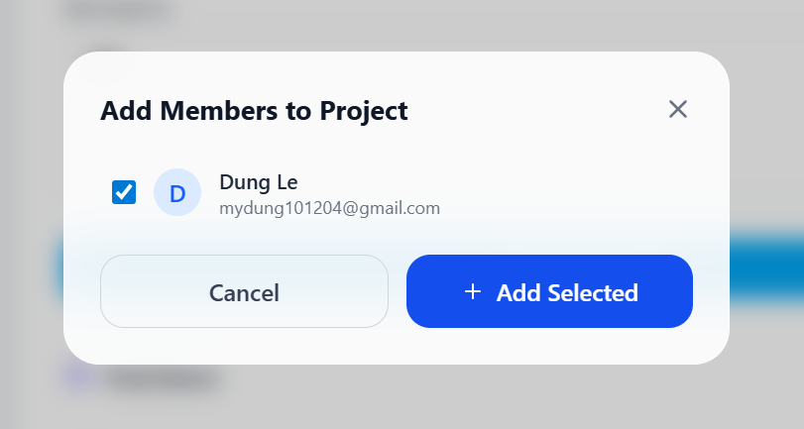

*Hình 6.16.5 Tick chọn vào thành viên muốn thêm vào project và nhấn Add Selected*

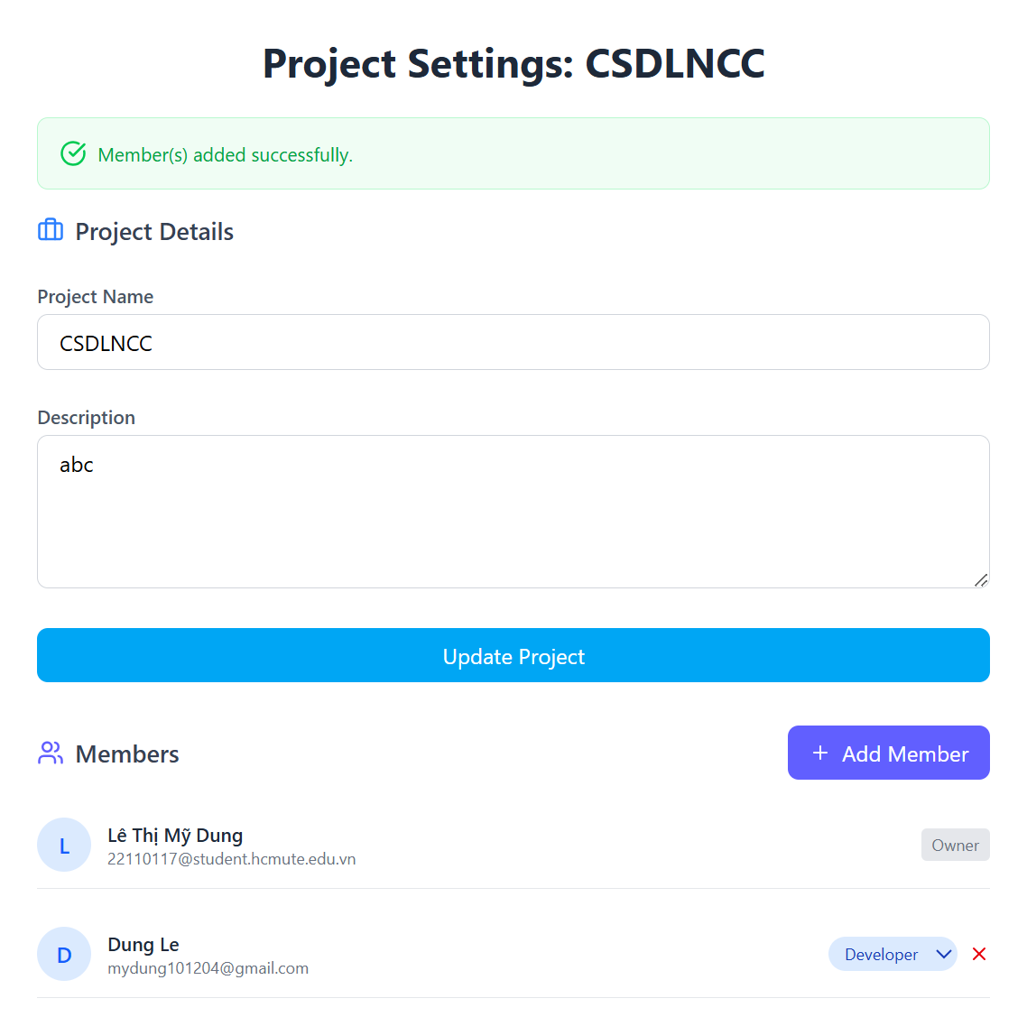

*Hình 6.16.6 Thông báo thêm thành viên thành công*

* 1. **Xóa thành viên khỏi project**



*Hình 6.17.1 Chọn workspace có project cần xóa*

**

*Hình 6.17.2 Kế bên project cần xóa nhấn biểu tượng setting*

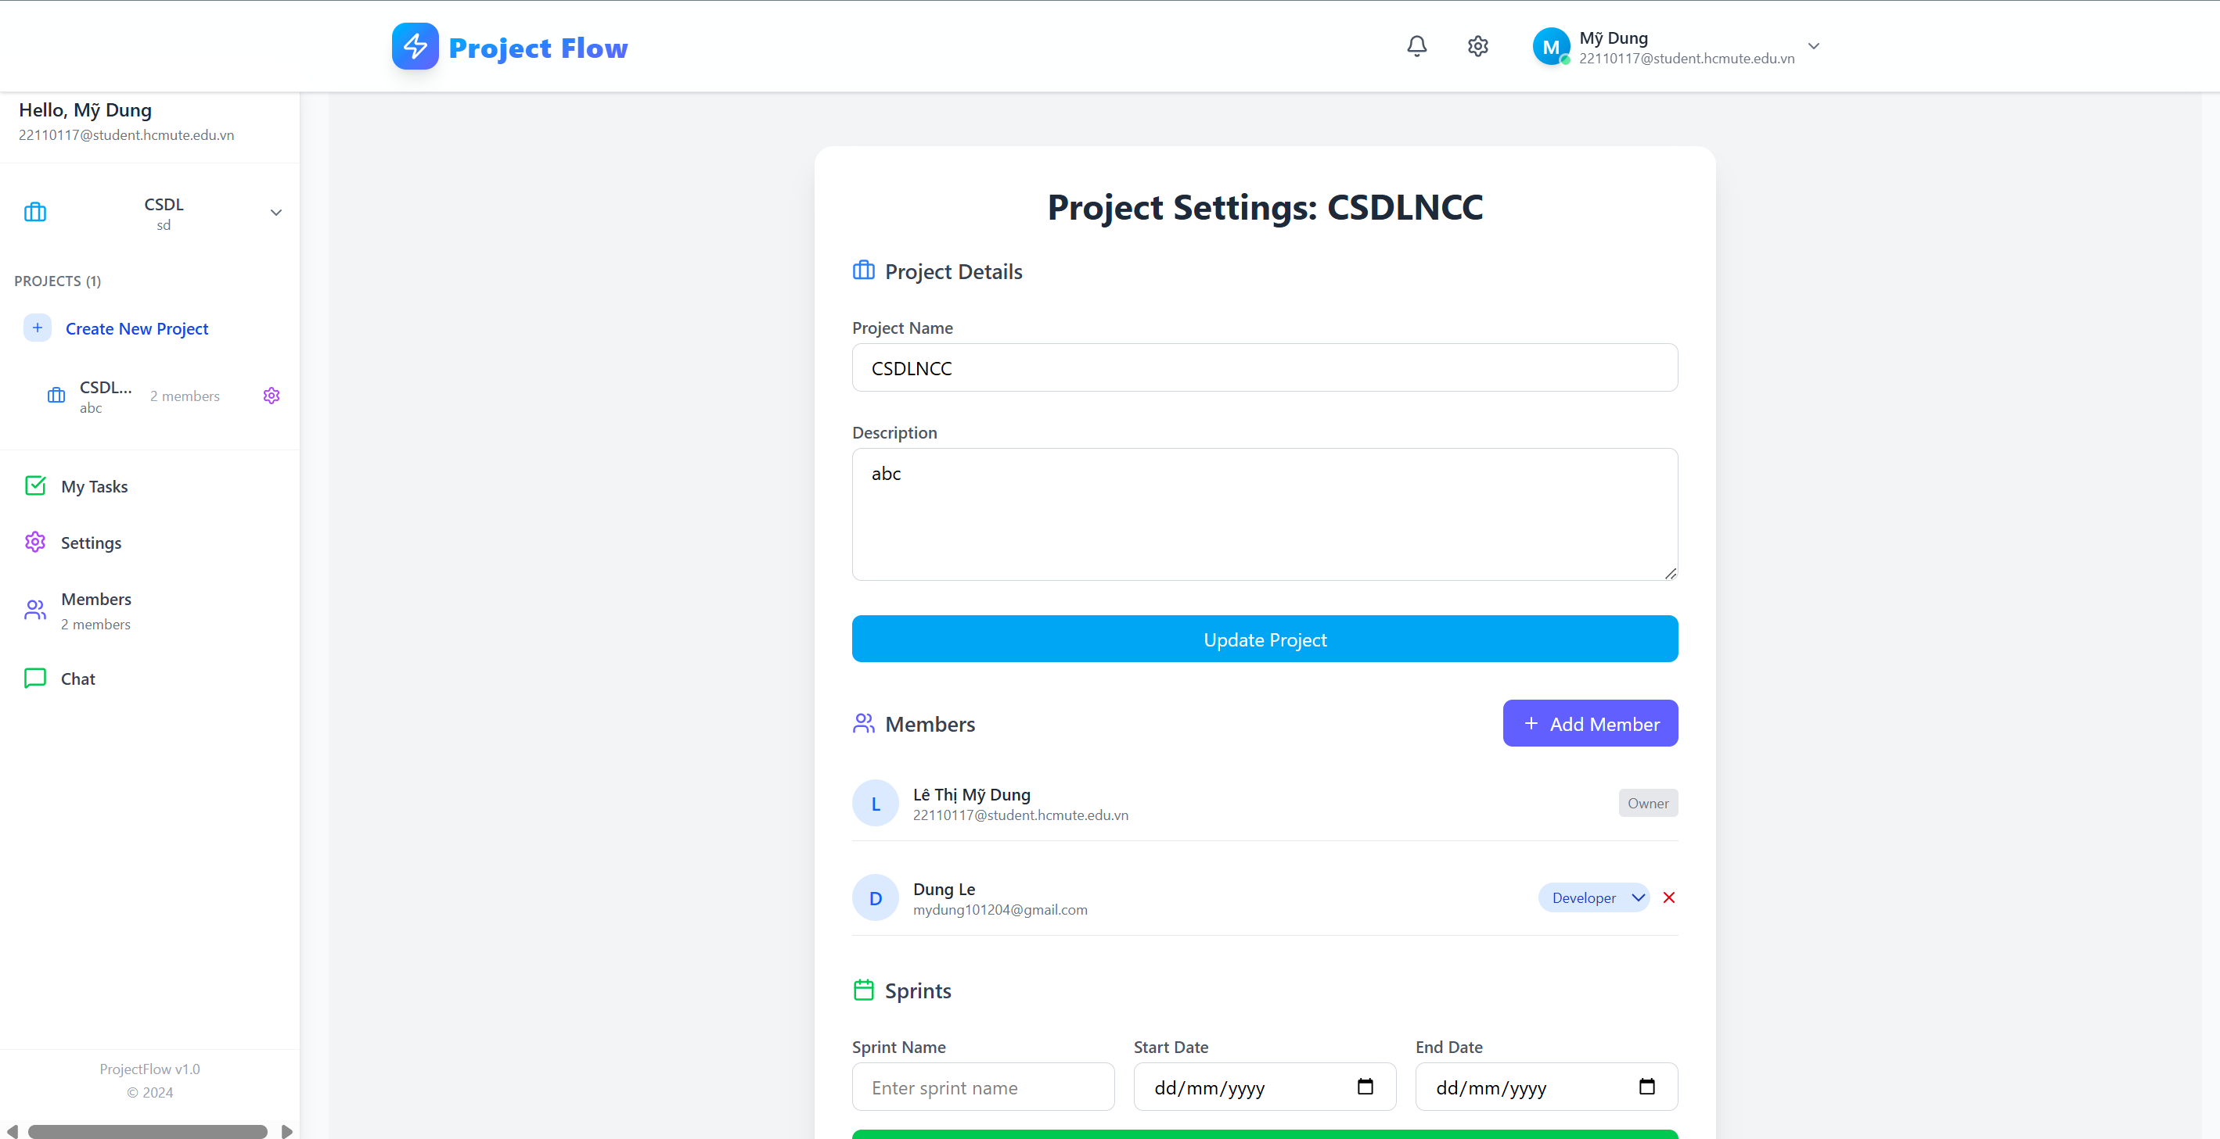

*Hình 6.17.3 Giao diện Project Settings hiện ra*

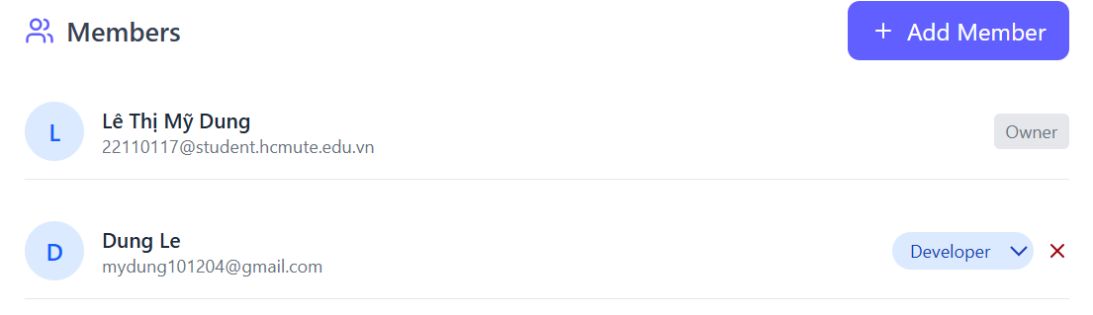

*Hình 6.17.4 Kế bên thành viên muốn xóa nhấn dấu X đỏ*

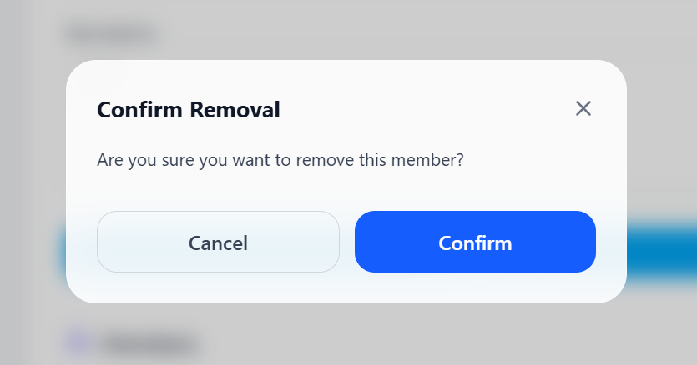

*Hình 6.17.5 Form Xác nhận xuất hiện. Nhấn Confirm để xác nhận xóa*

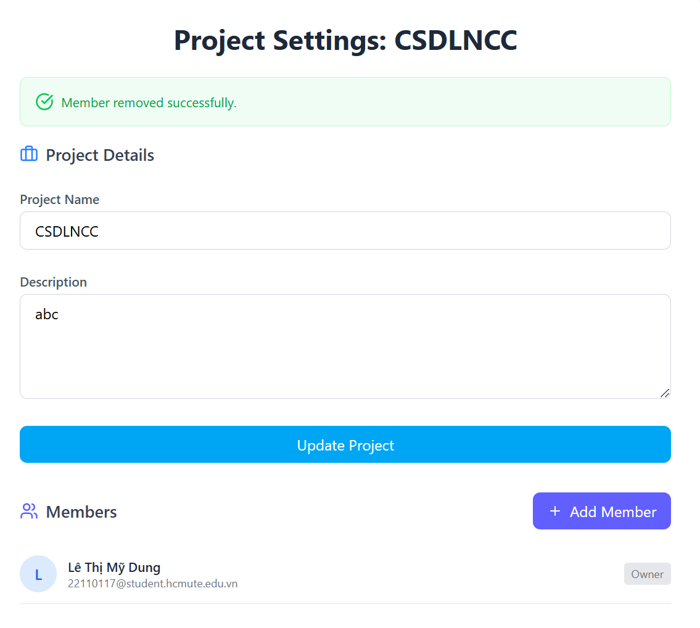

*Hình 6.17.6 Thông báo xóa thành viên thành công xuất hiện*

* 1. **Xóa project khỏi workspace**



*Hình 6.18.1 Chọn workspace có project cần xóa*

**

*Hình 6.18.2 Kế bên project cần xóa chọn biểu tượng setting*

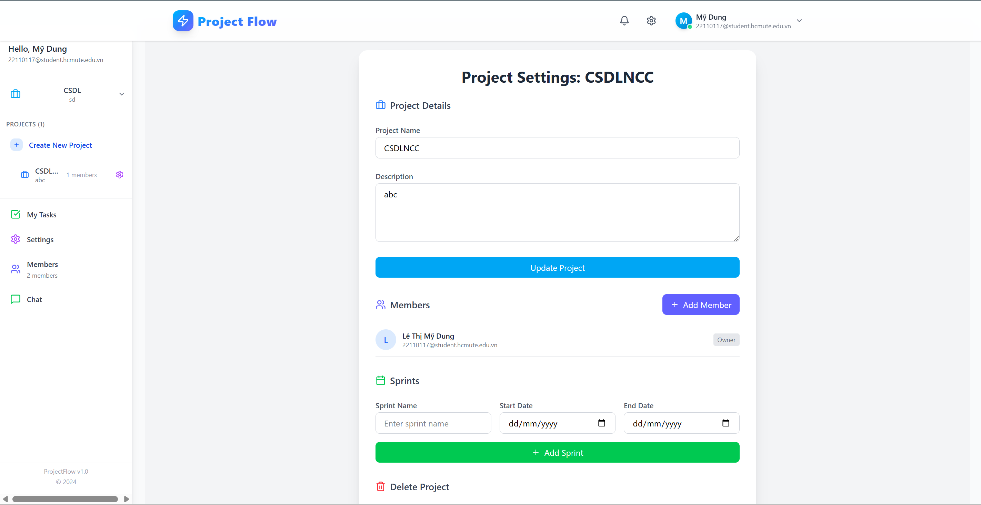

*Hình 6.18.3 Giao diện Project Settings hiện ra*

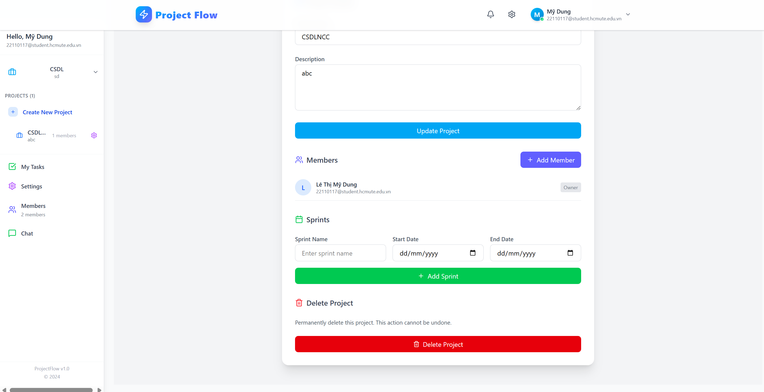

*Hình 6.18.4 Kéo xuống và nhấn Delete Project*

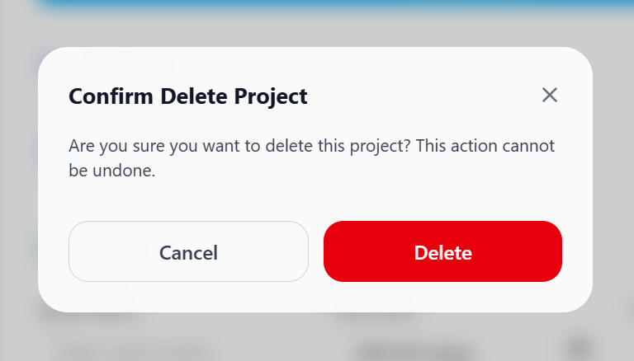

*Hình 6.18.5 Form xác nhận hiện ra. Nhấn nút Delete*

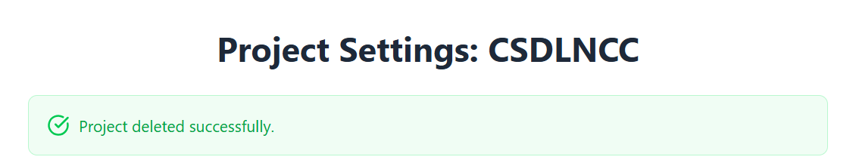

*Hình 6.18.6 Thông báo xóa project thành công hiện ra*

* 1. **Thêm sprints**



*Hình 6.19.1 Chọn workspace có project cần xóa*

**

*Hình 6.19.2 Kế bên project cần xóa chọn biểu tượng setting*

**

*Hình 6.19.3 Giao diện Project Settings hiện ra*

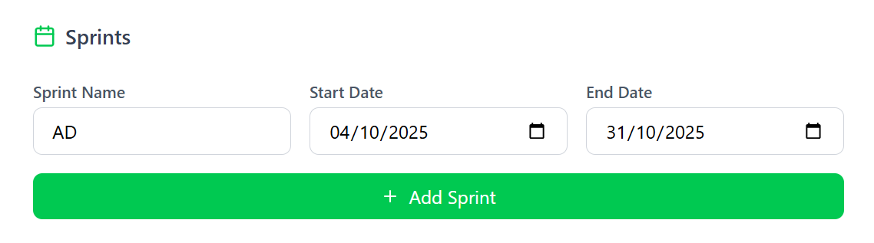

*Hình 6.19.4 Nhập các thông tin cần thiết trong Sprints và nhấn Add Sprint*

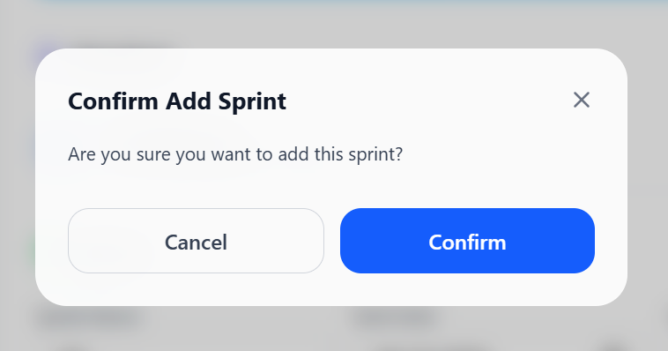

*Hình 6.19.5 Form xác nhận hiện ra. Nhấn Confirm để xác nhận thêm sprint*

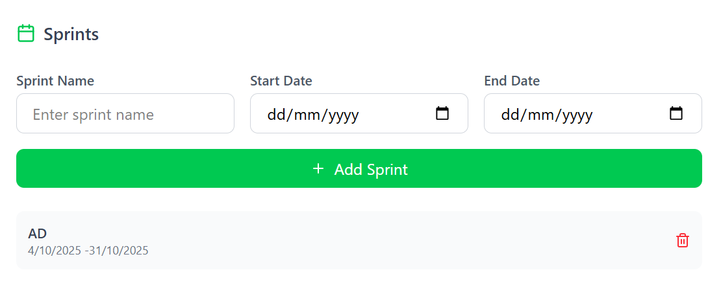

*Hình 6.19.6 Sprint mới đã được thêm vào*

* 1. **Tạo task mới**

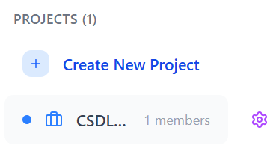

*Hình 6.20.1 Nhấn vào project cần tạo task mới*

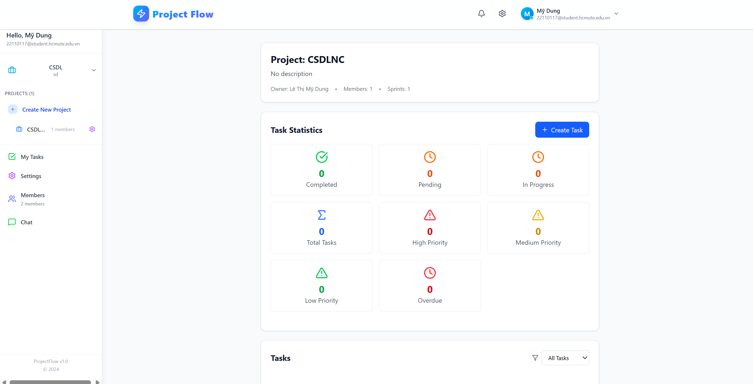

*Hình 6.20.2 Giao diện project hiện ra. Nhấn Create Task*

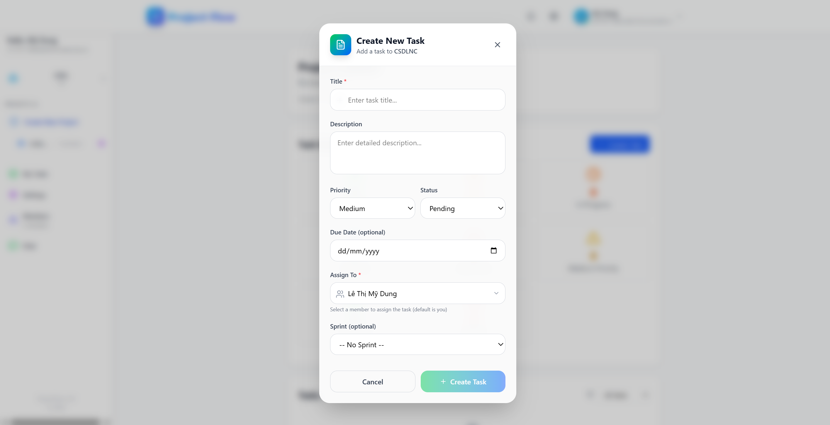

*Hình 6.20.3 Form tạo task mới hiện ra*

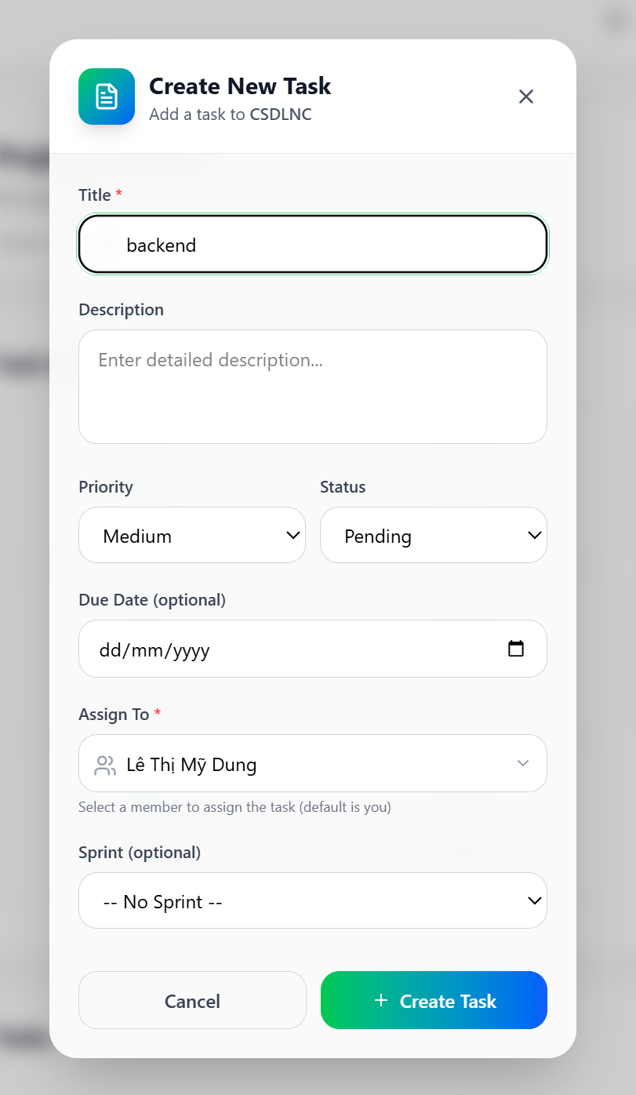

*Hình 6.20.4 Nhập các thông tin cần thiết, chọn người thực hiện task và nhấn Create Task*

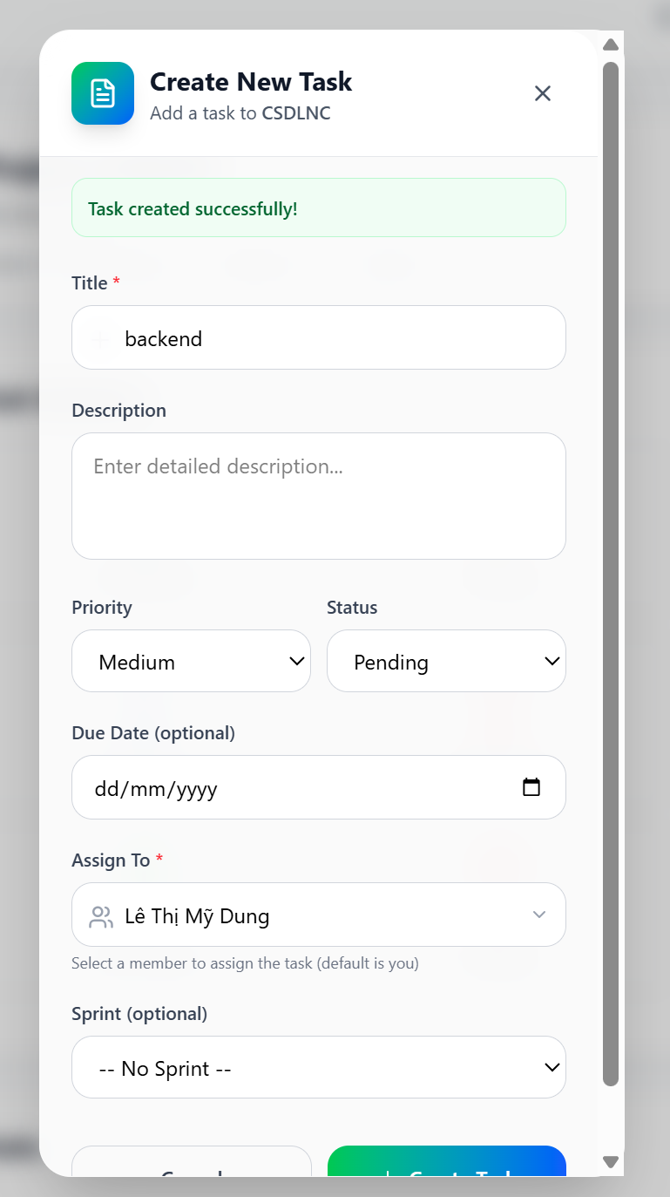

*Hình 6.20.5 Thông báo task được tạo thành công*

* 1. **Xem task**

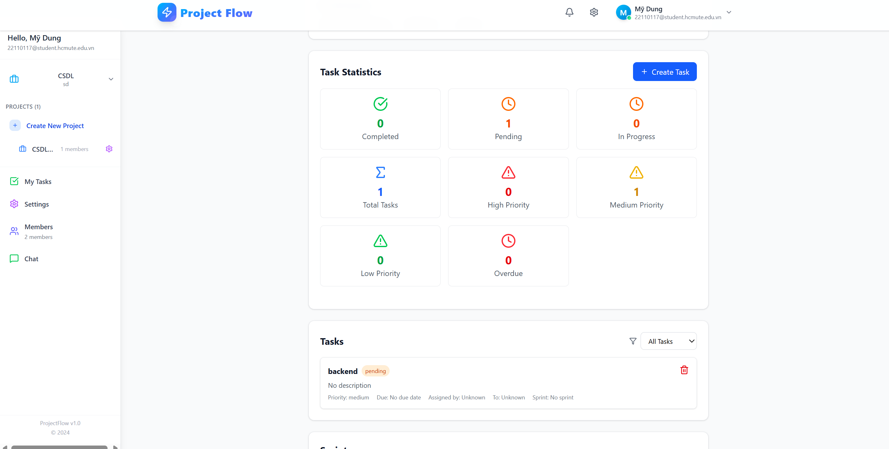

*Hình 6.21.1 Ở giao diện project cần xem task nhấn chọn task cần xem*

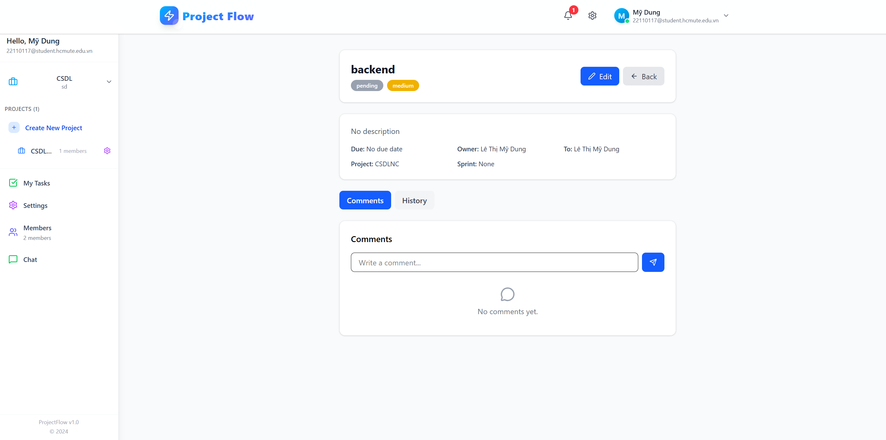

*Hình 6.21.2 Giao diện task hiện ra*

* 1. **Cập nhật thông tin task**



*Hình 6.22.1 Ở giao diện project cần chỉnh sửa task nhấn chọn task cần chỉnh sửa*

**

*Hình 6.22.2 Giao diện task hiện ra. Nhấn chọn nút Edit*

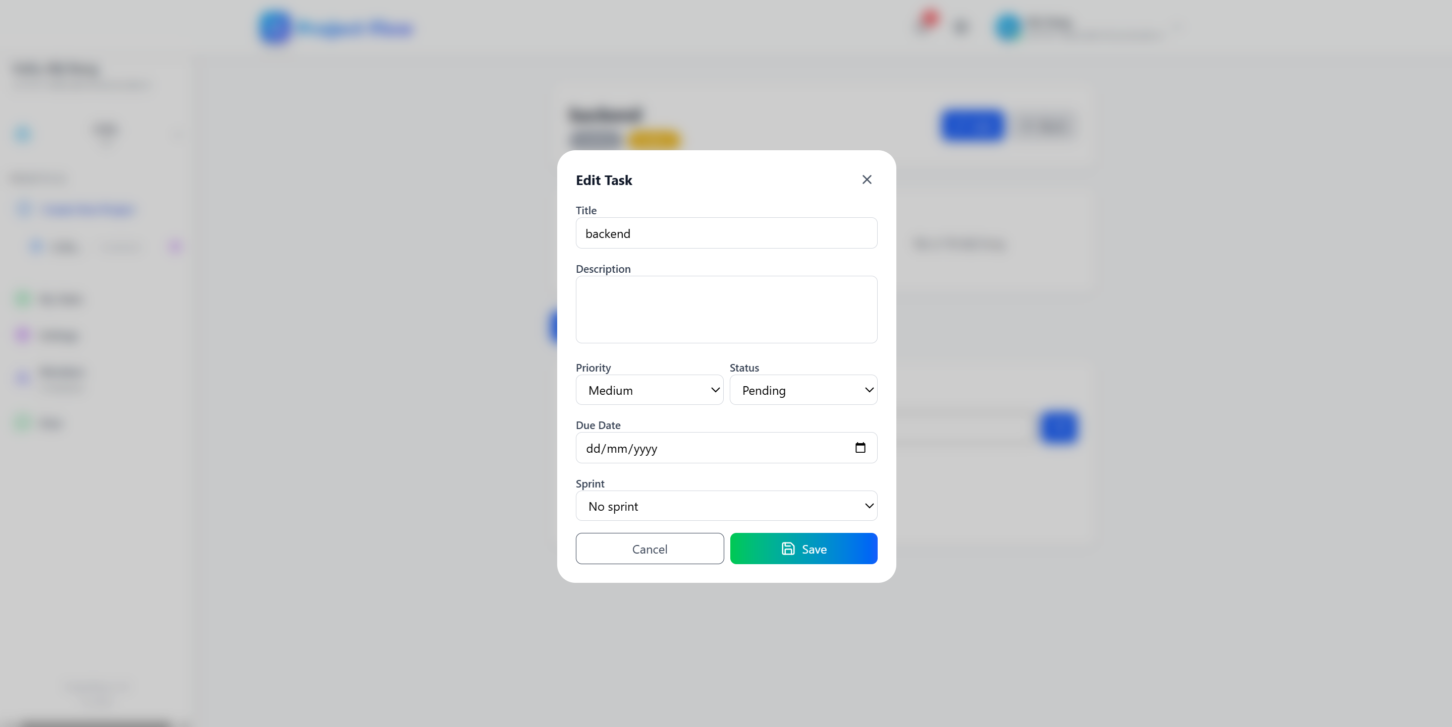

*Hình 6.22.3 Form chỉnh sửa hiện ra*

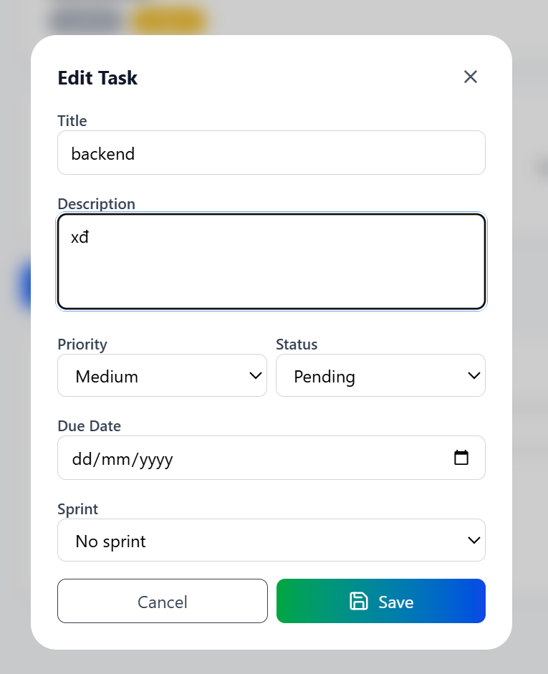

*Hình 6.22.4 Nhập thông tin cần chỉnh sửa và nhấn Save*

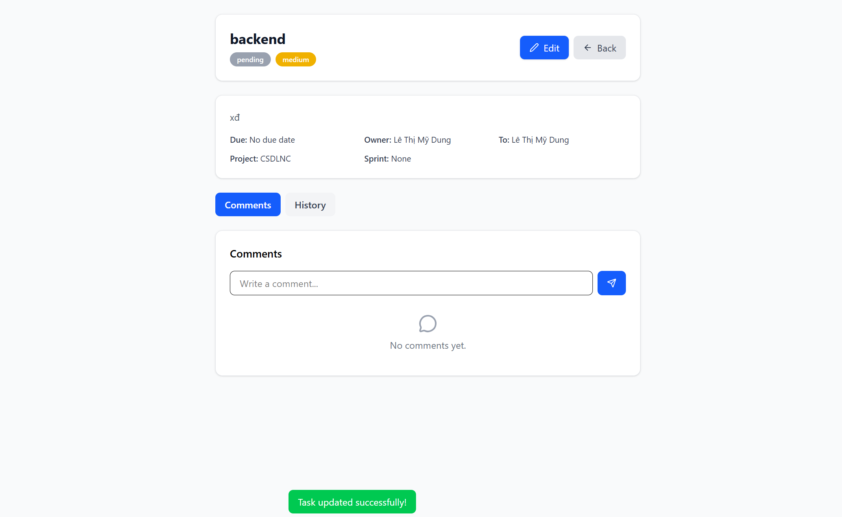

*Hình 6.22.5 Thông báo task được cập nhật thành công*

* 1. **Viết bình luận**



*Hình 6.23.1 Ở giao diện project có task cần bình luận nhấn chọn task cần bình luận*

**

*Hình 6.23.2 Giao diện task hiện ra. Nhấn chọn mục comments*

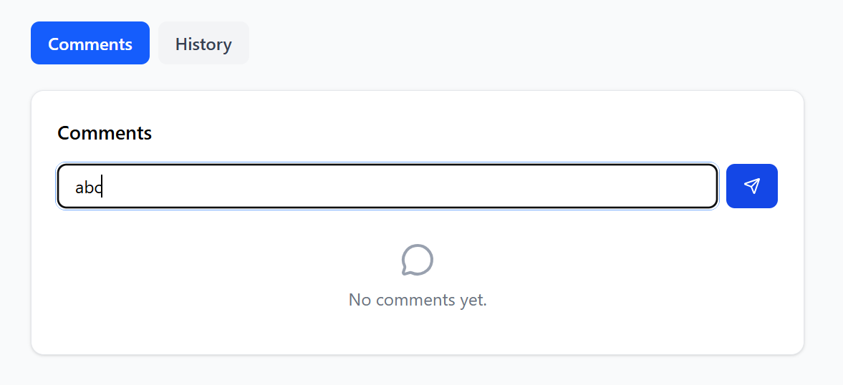

*Hình 6.23.3 Nhập comment và nhấn nút gửi*

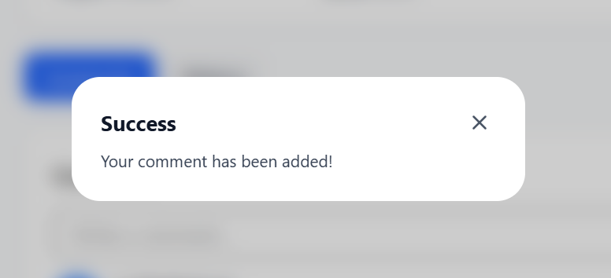

*Hình 6.23.4 Thông báo bình luận đã được thêm*

* 1. **Hoàn thành task**

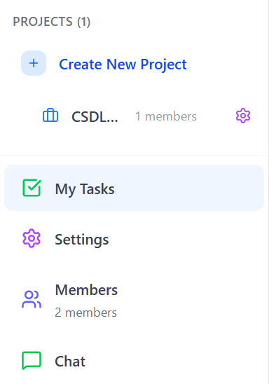

*Hình 6.24.1 Nhấn chọn My Tasks*

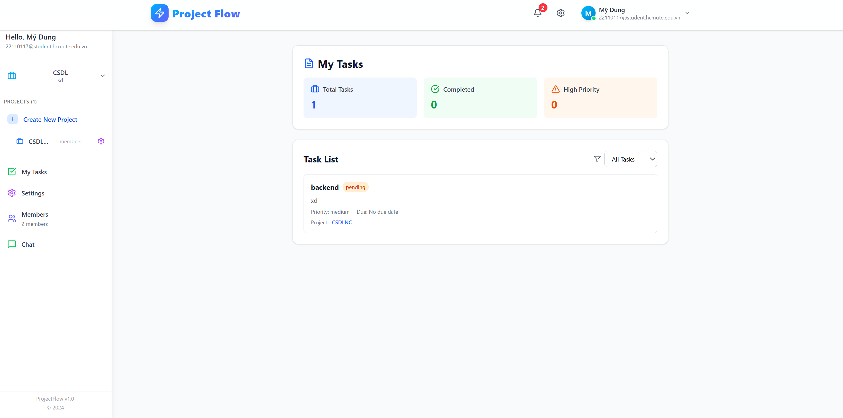

*Hình 6.24.2 Giao diện My Tasks hiện ra. Nhấn chọn vào task đã hoàn thành*

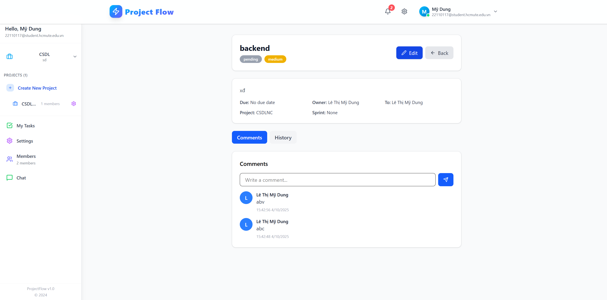

*Hình 6.24.3 Giao diện task vừa chọn hiện ra. Nhấn Edit*

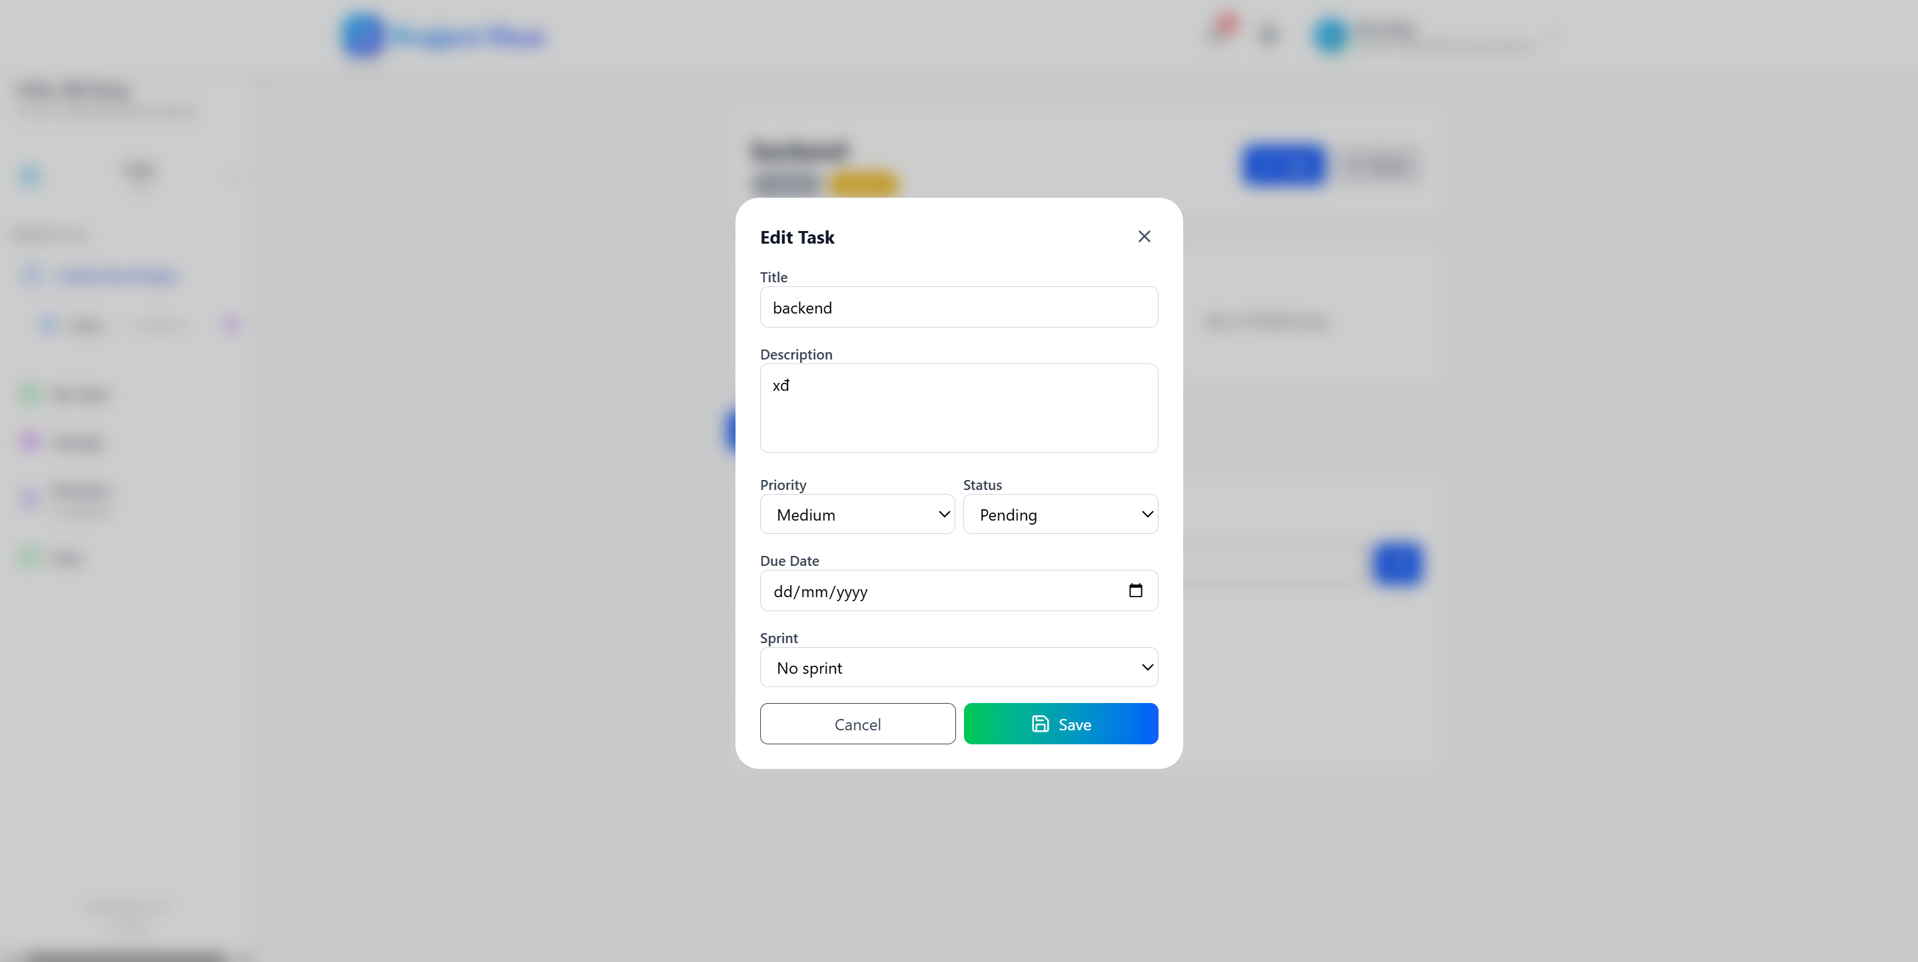

*Hình 6.24.4 Giao diện Edit Task hiện ra*

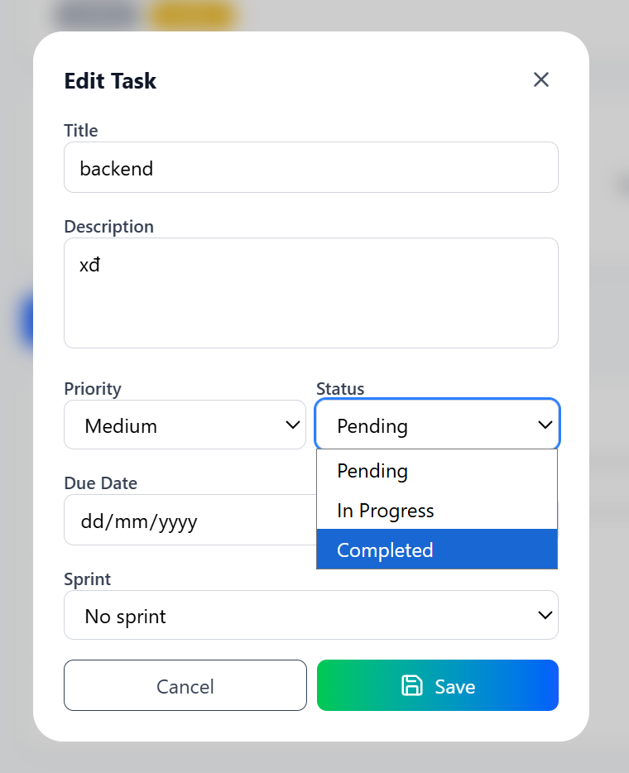

*Hình 6.24.5 Thay đổi status của task thành Completes và nhấn Save*

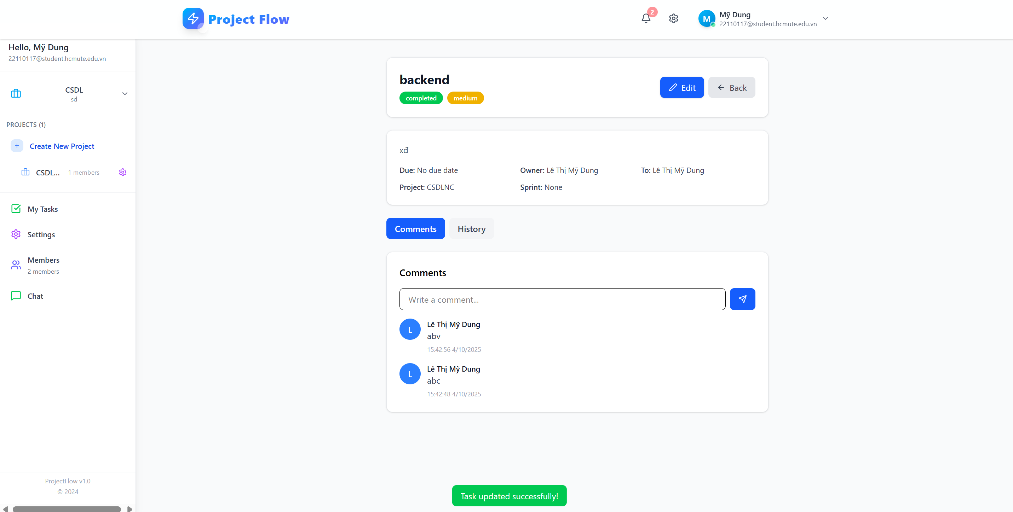

*Hình 6.24.6 Thông báo cập nhật thành công và trạng thái task được đổi thành Completed*

* 1. **Xem lịch sử task**



*Hình 6.25.1 Nhấn chọn My Tasks*

**

*Hình 6.25.2 Giao diện My Tasks hiện ra. Nhấn chọn vào task muốn xem lịch sử*

**

*Hình 6.25.3 Giao diện task vừa chọn hiện ra. Nhấn mục History*

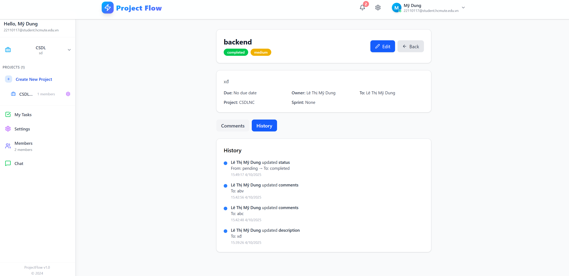

*Hình 6.25.4 Xem lịch sử, các sự thay đổi trong task*

* 1. **Sinh truy vấn dựa trên ngôn ngữ tự nhiên**

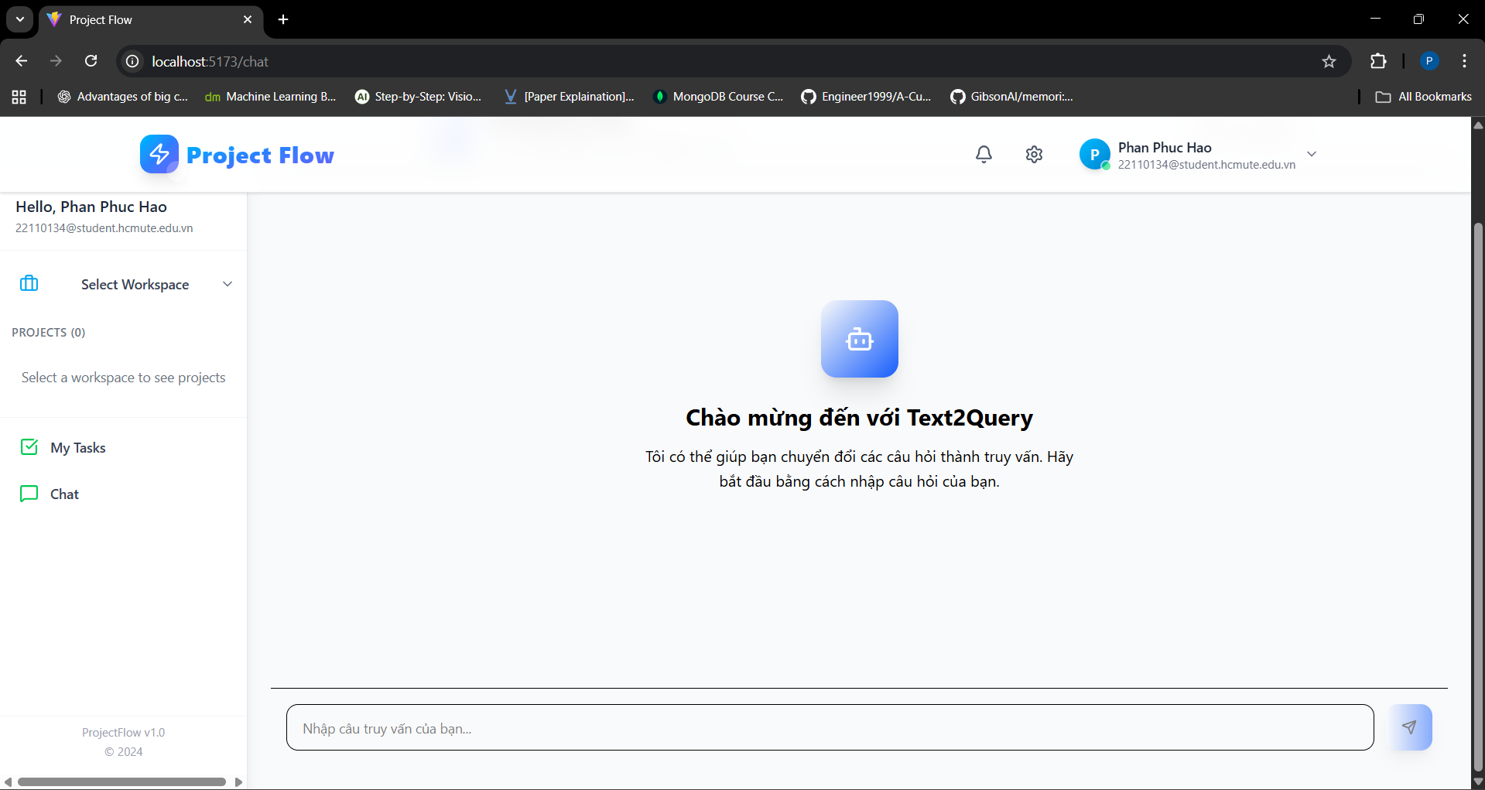

*Hinh 6.26.1 Giao diện chat bot*

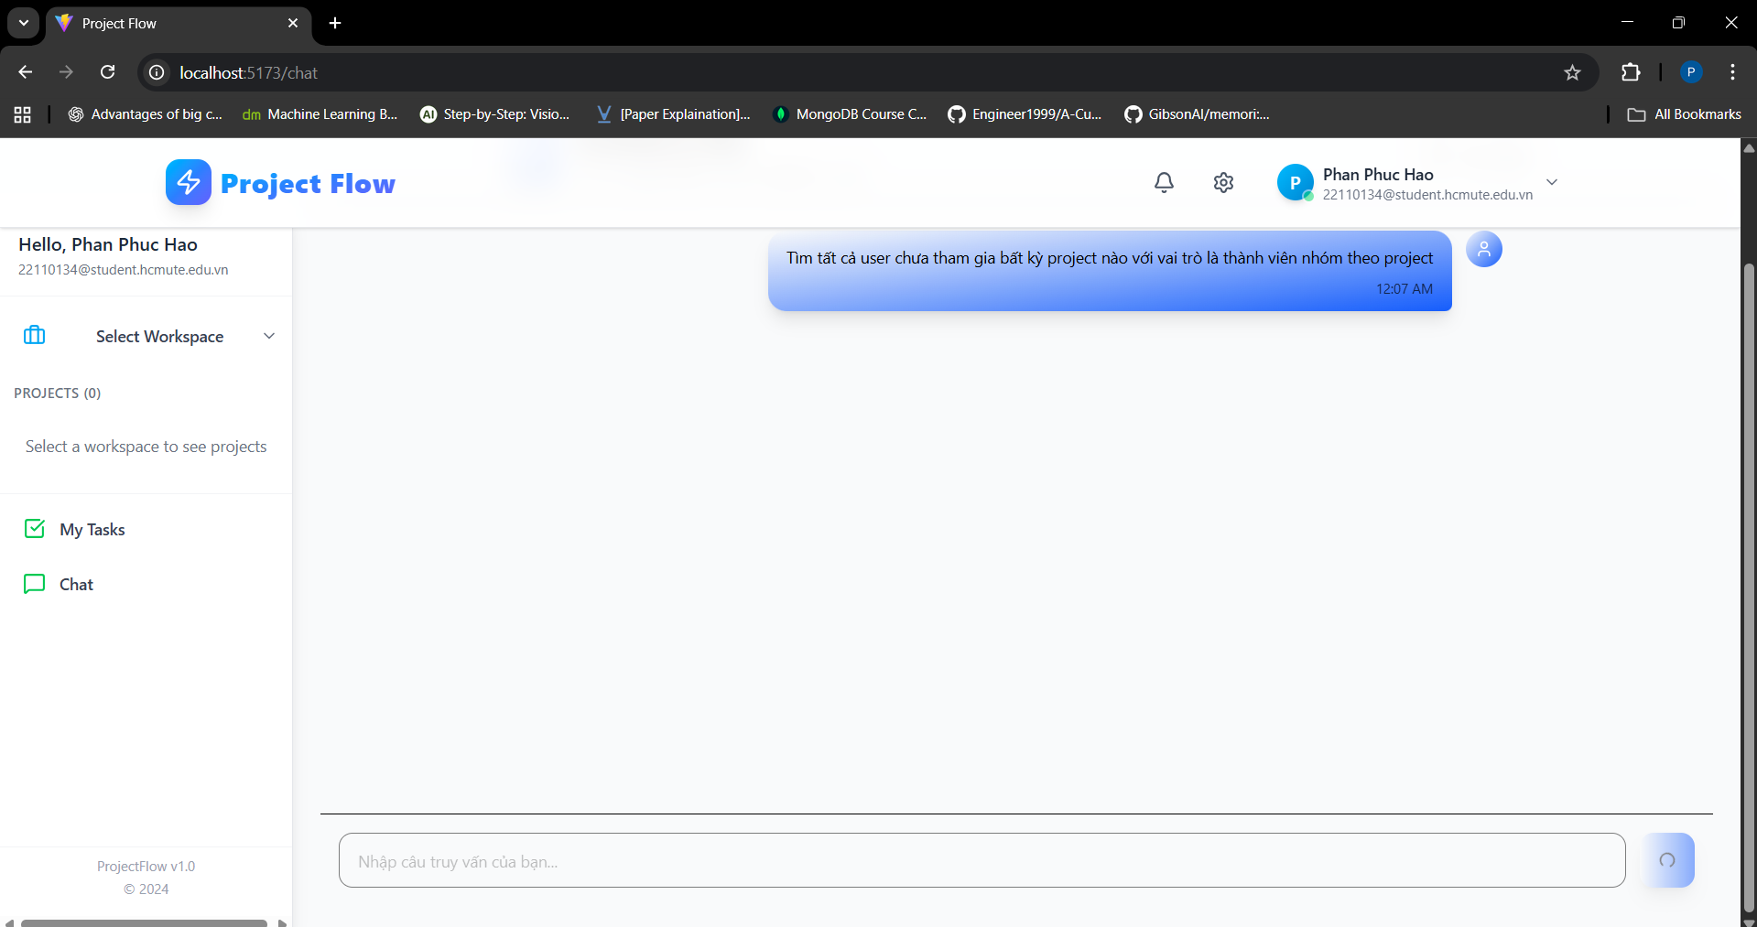

*6.26.2 Sau khi nhập input từ người dùng*

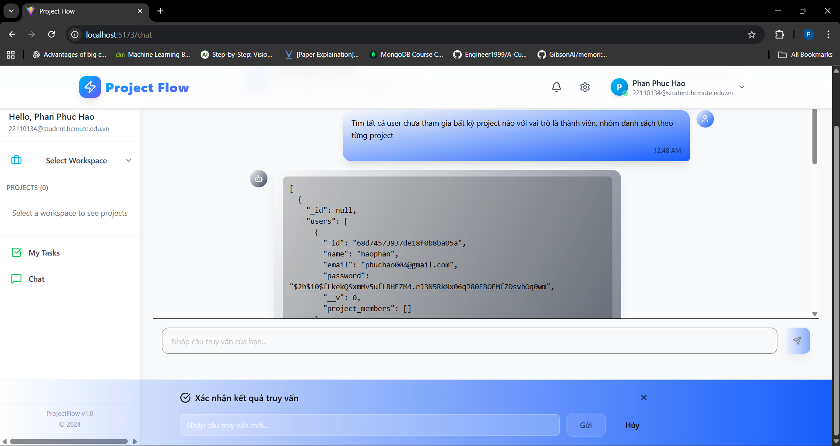

*6.26.3 Sau khi thực hiện thành công*

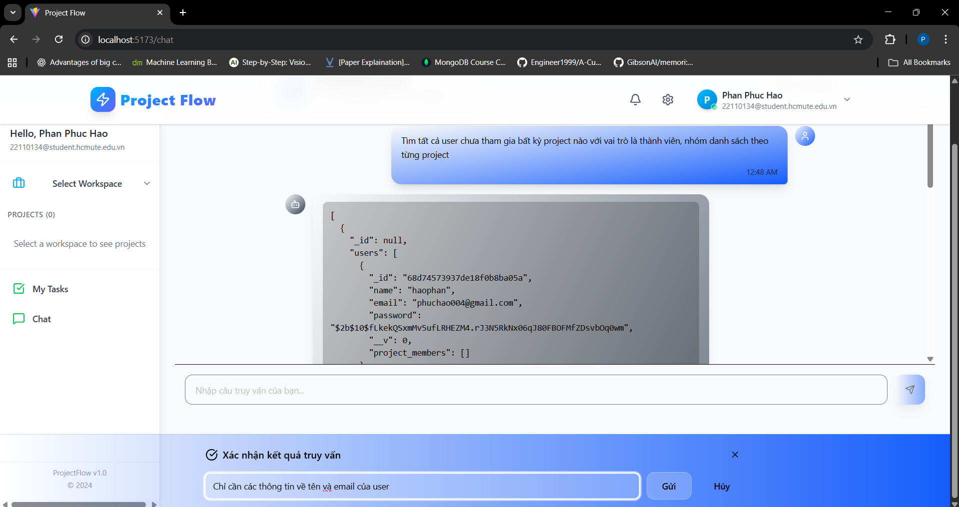

*6.26.4 User muốn chỉnh sửa truy vấn nếu không hài lòng với kết quả trả về*

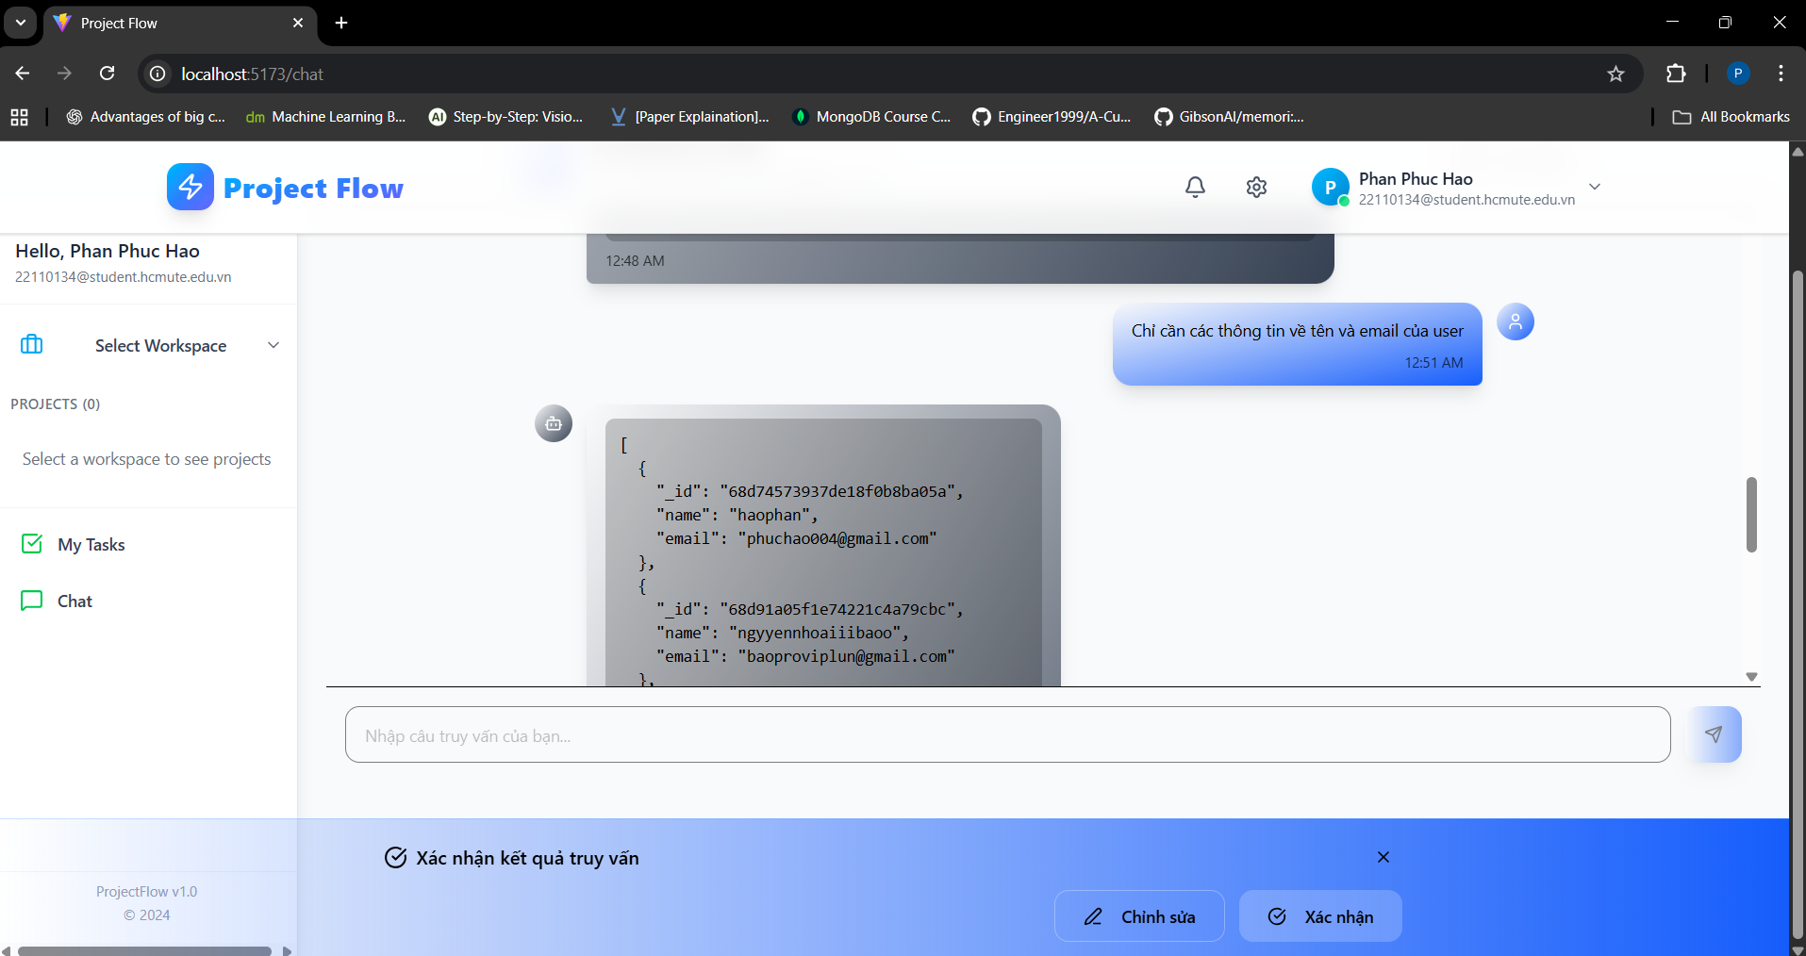

*6.26.5 Kết quả trả về sau khi đã yêu cầu chỉnh sửa*

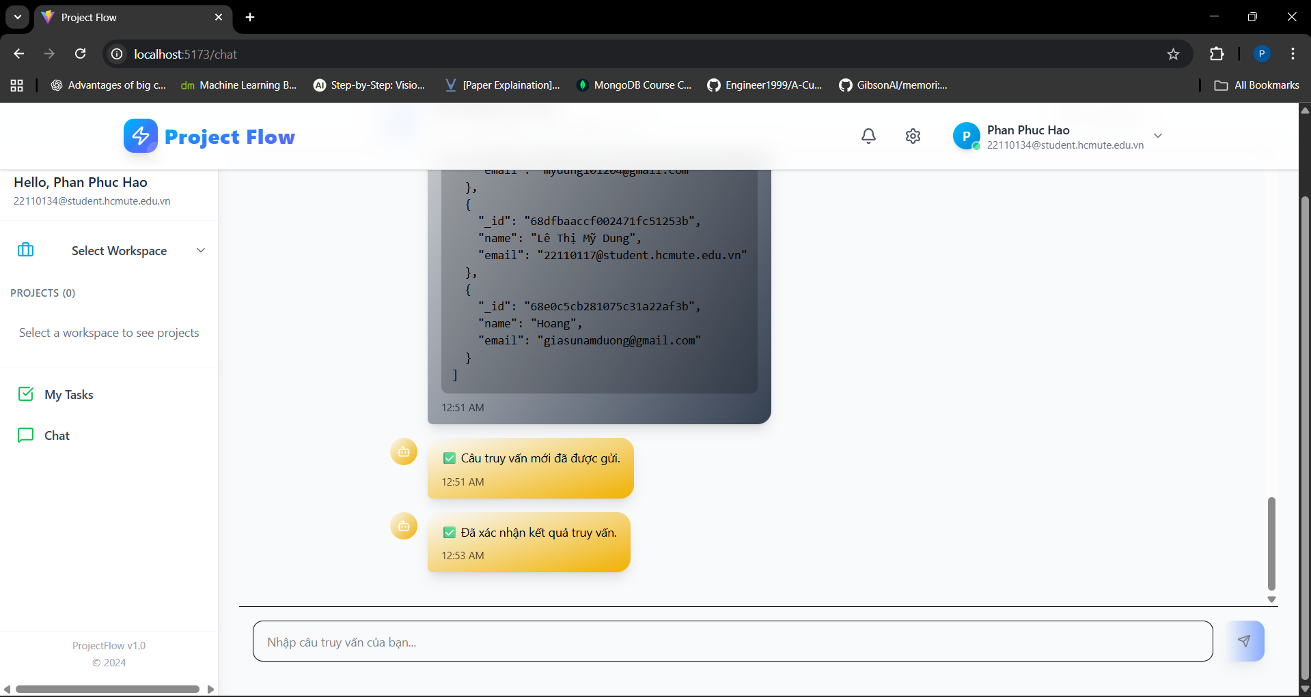

*6.26.6 Người dùng hài lòng với kết quả và nhấn xác nhận*

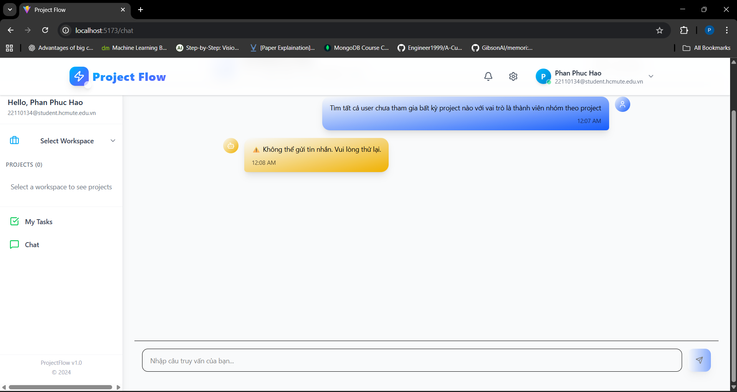

*6.26.7 Nếu Chatbot gặp lỗi trong quá trinh thực thi*

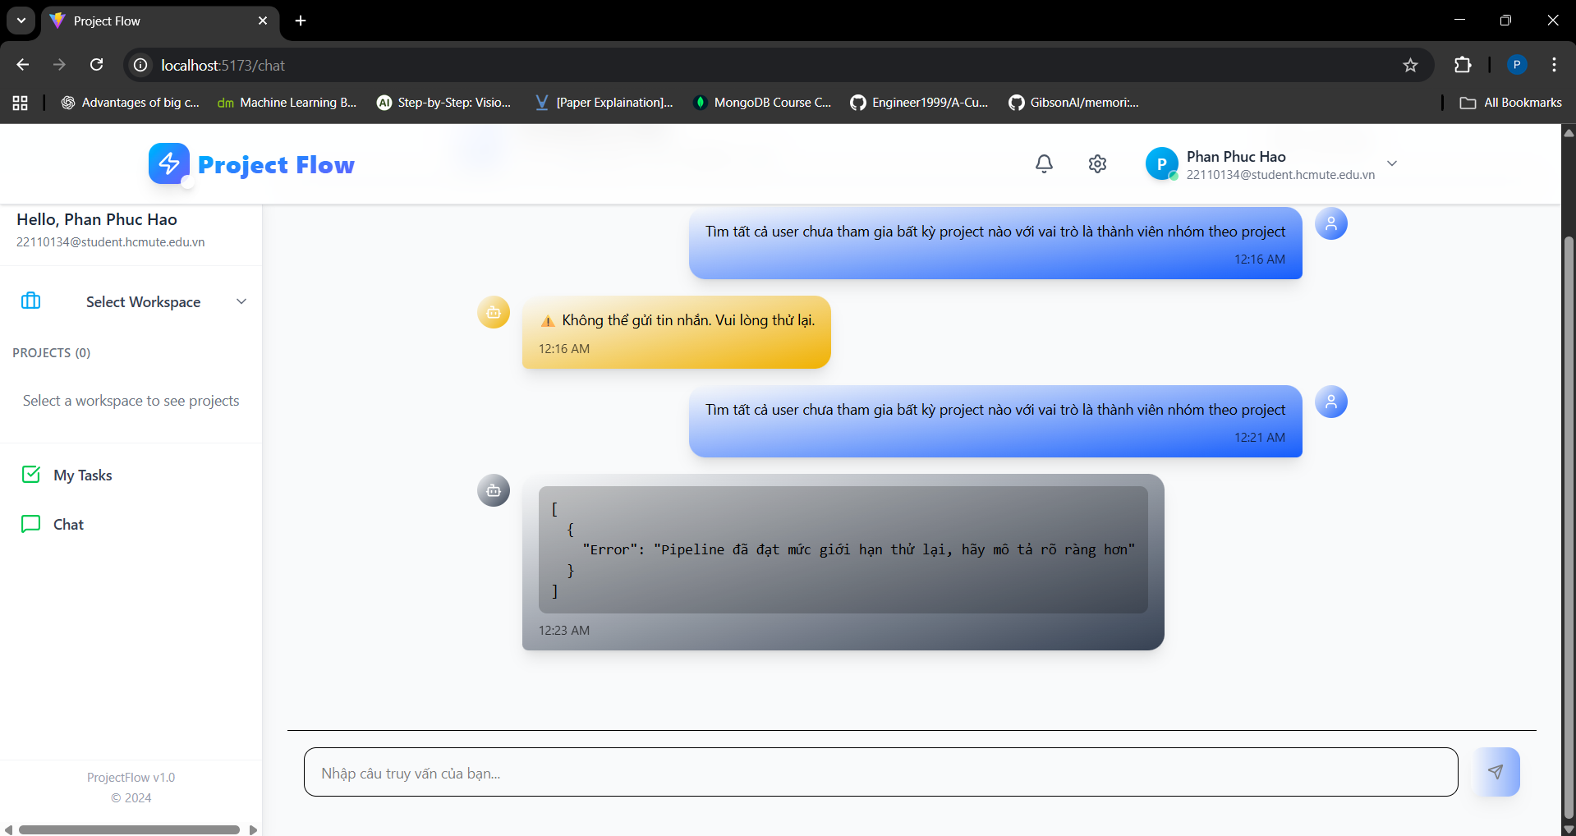

*6.26.8 Lỗi nếu chatbot liên tục sinh ra truy vấn không hợp lệ*

# **ĐƯỜNG DẪN LIÊN KẾT ĐẾN ĐỒ ÁN**

Github: <https://github.com/ToiLaBao2004/ProjectManagement>